

HỌC VIỆN CÔNG NGHỆ BƯU CHÍNH VIỄN THÔNG
KHOA CÔNG NGHỆ THÔNG TIN 1


BÁO CÁO ASSIGNMENT 05 MÔN HỌC PHÁT TRIỂN CÁC HỆ THỐNG THÔNG MINH
Giảng viên hướng dẫn: PGS.TS. Trần Đình Quế
Họ và tên: | Nguyễn Chí Hùng
Mã sinh viên: | B23DCCN359
Lớp: | D23CNPM04
Nhóm lớp: | 05

Hà Nội, 2026
MỤC LỤC
Phần I: Cơ sở lý thuyết 5
1. Tổng quan về RNN 5
2. Tại sao cần RNN? 5
3. Dữ liệu tuần tự trong RNN 6
4. Cấu trúc cơ bản của RNN 7
5. Hidden State – trạng thái ẩn 8
6. Công thức toán học của RNN 9
7. Hàm kích hoạt tanh 9
8. Tại sao RNN có thể "nhớ"? 10
9. Unrolling RNN 11
10. Weight Sharing 12
11. Các dạng bài toán của RNN 12
12. Sequence Length 13
13. Ba kích thước quan trọng trong RNN 14
14. RNN trong PyTorch 14
15. Ý nghĩa các tham số của nn.RNN 15
16. Ví dụ RNN đơn giản nhất 17
17. Phân biệt output và hidden 17
18. RNN cho bài toán phân loại 18
19. Code RNN hoàn chỉnh cho Classification 20
20. Tạo dữ liệu giả 21
21. Forward Pass 21
22. Loss Function 22
23. Optimizer 22
24. Training Loop cơ bản 22
25. Ý nghĩa của backward() 24
26. Vì sao RNN có Backpropagation Through Time? 24
27. Vanishing Gradient 24
28. Ví dụ về Long-Term Dependency 25
29. Exploding Gradient 25
30. Gradient Clipping 25
31. RNN nhiều tầng 26
32. Dropout trong RNN 27
33. Bidirectional RNN 27
34. Các hàm RNN quan trọng trong PyTorch 28
35. RNN và LSTM 28
36. RNN và GRU 29
37. So sánh RNN, LSTM và GRU 29
38. RNN cho dự báo chuỗi thời gian 30
39. RNN cho Regression 31
40. RNN cho Classification 32
41. Cách chuẩn bị dữ liệu cho RNN 32
42. Chuyển dữ liệu sang Tensor 33
43. Dataset và DataLoader 34
44. Training Loop hoàn chỉnh 34
45. Evaluation 35
46. Dự đoán lớp 36
47. Accuracy 36
48. Softmax 37
49. Một mô hình RNN hoàn chỉnh 37
50. Luồng hoạt động của toàn bộ RNN 43
51. Sơ đồ kiến thức RNN cần ghi nhớ 44
52. Kết luận về RNN 45
Phần II. Phân tích dataset 46
1. DJIA 30 Stock Time Series 46
1.1. Nguồn gốc và bản chất 46
1.2. Cấu trúc và mô tả thuộc tính 46
1.3. Đặc điểm của chuỗi dữ liệu 47
1.4. Đánh giá mức độ phù hợp với bài toán RNN 48
1.5. Thiết kế bài toán 48
1.6. Những rủi ro cần kiểm soát 49
2. E-commerce Customer Data For Behavior Analysis 49
2.1. Nguồn gốc và bản chất 49
2.2. Cấu trúc và mô tả thuộc tính 50
2.3. Đặc điểm và chất lượng dữ liệu 50
2.4. Đánh giá mức độ phù hợp với bài toán RNN 51
2.5. Quy trình tiền xử lý đề xuất 52
2.6. Phương án mô hình và đánh giá 53
2.7. Hạn chế 53
3. So sánh hai bộ dữ liệu 53

Phần I: Cơ sở lý thuyết

1. Tổng quan về RNN
1.1. RNN là gì?
RNN (Recurrent Neural Network) là một loại mạng nơ-ron nhân tạo được thiết kế để xử lý dữ liệu tuần tự (sequential data), trong đó thứ tự của các phần tử có ý nghĩa.
Một số dữ liệu phù hợp với RNN:
- Văn bản: câu, đoạn văn, chuỗi từ.
- Dữ liệu thời gian: nhiệt độ, giá cổ phiếu, doanh số.
- Âm thanh: chuỗi tín hiệu âm thanh.
- Chuỗi cảm biến IoT.
- Dữ liệu hành vi theo thời gian.
- Chuỗi DNA.
- Dự báo chuỗi thời gian.
Điểm khác biệt quan trọng của RNN so với mạng nơ-ron truyền thống là RNN có khả năng duy trì trạng thái từ các bước trước.
Ví dụ, xét câu:
"Hôm nay trời rất ..."
Để dự đoán từ tiếp theo là "đẹp", mô hình cần sử dụng thông tin từ những từ trước đó.
RNN giải quyết vấn đề này bằng cách duy trì một hidden state – trạng thái ẩn.

2. Tại sao cần RNN?
2.1. Hạn chế của mạng nơ-ron thông thường
Giả sử ta có dữ liệu:
Ngày 1: 25°C
Ngày 2: 26°C
Ngày 3: 27°C
Ngày 4: 28°C
Nếu muốn dự đoán nhiệt độ ngày 5, thông tin của những ngày trước đó rất quan trọng.
Một mạng Neural Network thông thường xử lý từng mẫu độc lập:
Input → Neural Network → Output
Nó không có cơ chế tự nhiên để nhớ:
Ngày 1 → Ngày 2 → Ngày 3 → Ngày 4
Trong khi đó RNN có thể duy trì thông tin:
x₁ → RNN → h₁
↓
x₂ → RNN → h₂
↓
x₃ → RNN → h₃
↓
x₄ → RNN → h₄
↓
Output
Trong đó:
- xₜ: dữ liệu tại thời điểm t.
- hₜ: trạng thái ẩn tại thời điểm t.
- hₜ₋₁: thông tin được truyền từ thời điểm trước.

3. Dữ liệu tuần tự trong RNN
Một chuỗi dữ liệu có thể được biểu diễn:
$$X=\left(x_{1} , x_{2} , x_{3} , . , ..x_{T}\right)$$
Trong đó:
- T: độ dài chuỗi.
- x₁: phần tử đầu tiên.
- x₂: phần tử thứ hai.
- ...
- xₜ: phần tử tại thời điểm t.
Ví dụ chuỗi nhiệt độ:
[25, 26, 27, 28, 29]
Có:
x₁ = 25
x₂ = 26
x₃ = 27
x₄ = 28
x₅ = 29
RNN sẽ xử lý lần lượt:
x₁ → x₂ → x₃ → x₄ → x₅
chứ không xem toàn bộ chuỗi như những mẫu hoàn toàn độc lập.

4. Cấu trúc cơ bản của RNN
Một RNN cơ bản gồm:
- Input xₜ.
- Hidden state hₜ.
- Output yₜ.
- Các trọng số được chia sẻ giữa các time step.
Có thể hình dung:
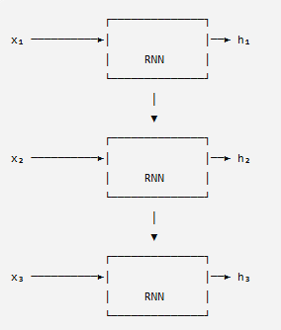
Điểm quan trọng là các khối RNN trên thực tế sử dụng chung một bộ trọng số.

5. Hidden State – trạng thái ẩn
5.1. Hidden state là gì?
Hidden state là thành phần quan trọng nhất của RNN.
Nó có nhiệm vụ lưu trữ một phần thông tin từ các bước trước.
Tại thời điểm t:
$$h_{t}=f\left(x_{t} , h_{t-1}\right)$$
Điều này có nghĩa:
Trạng thái hiện tại phụ thuộc vào dữ liệu hiện tại và trạng thái của bước trước.
Ví dụ:
h₀
↓
x₁ → h₁
↓
x₂ → h₂
↓
x₃ → h₃
h₃ có thể chứa thông tin được tích lũy từ x₁, x₂ và x₃.

6. Công thức toán học của RNN
Đây là công thức quan trọng nhất cần hiểu.
RNN cơ bản thường sử dụng:
$$\boxed{h_{t}=tanh⁡\left(W_{xh}x_{t}+W_{hh}h_{t-1}+b_{h}\right)}$$
Trong đó:
- xₜ: input tại thời điểm t.
- hₜ₋₁: hidden state của thời điểm trước.
- Wₓₕ: trọng số từ input đến hidden.
- Wₕₕ: trọng số từ hidden trước đến hidden hiện tại.
- bₕ: bias.
- tanh: hàm kích hoạt.
- hₜ: hidden state hiện tại.
Sau đó output được tính:
$$\boxed{y_{t}=W_{hy}h_{t}+b_{y}}$$
Trong đó:
- Wₕᵧ: trọng số từ hidden đến output.
- bᵧ: bias output.
- yₜ: output.

7. Hàm kích hoạt tanh
RNN truyền thống thường sử dụng hàm:
$$\boxed{tanh⁡\left(x\right)=\frac{e^{x}-e^{-x}}{e^{x}+e^{-x}}}$$
Giá trị của tanh nằm trong khoảng:
$$-1<tanh⁡\left(x\right)<1$$
Ví dụ:
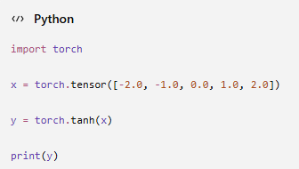
print(y)
Kết quả có dạng:
tensor([-0.9640, -0.7616, 0.0000, 0.7616, 0.9640])
Tanh giúp mô hình đưa giá trị hidden state về khoảng tương đối ổn định.

8. Tại sao RNN có thể "nhớ"?
Giả sử:
x₁ = "Tôi"
x₂ = "đang"
x₃ = "học"
x₄ = "trí"
x₅ = "tuệ"
RNN xử lý:
x₁ → h₁
↓
x₂ → h₂
↓
x₃ → h₃
↓
x₄ → h₄
↓
x₅ → h₅
Ta có:
$$h_{1}=f\left(x_{1} , h_{0}\right) \\ h_{2}=f\left(x_{2} , h_{1}\right) \\ h_{3}=f\left(x_{3} , h_{2}\right) \\ h_{4}=f\left(x_{4} , h_{3}\right) \\ h_{5}=f\left(x_{5} , h_{4}\right)$$
Do đó h₅ gián tiếp phụ thuộc vào các trạng thái trước đó.
Đây chính là cơ chế memory của RNN.

9. Unrolling RNN
Một RNN có thể được biểu diễn theo hai cách.
9.1. Dạng vòng lặp
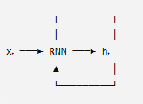
9.2. Dạng trải theo thời gian
Để dễ hiểu, ta "mở" vòng lặp:
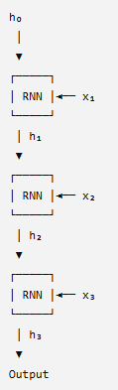
Output
Quá trình này được gọi là:
Unrolling through time

10. Weight Sharing
Một đặc điểm rất quan trọng của RNN là các time step dùng chung trọng số.
Ví dụ:
x₁ → RNN(W) → h₁
x₂ → RNN(W) → h₂
x₃ → RNN(W) → h₃
x₄ → RNN(W) → h₄
Không phải:
x₁ → RNN(W₁)
x₂ → RNN(W₂)
x₃ → RNN(W₃)
mà là:
x₁ → RNN(W)
x₂ → RNN(W)
x₃ → RNN(W)
Điều này giúp số lượng tham số không tăng theo độ dài chuỗi.

11. Các dạng bài toán của RNN
RNN có thể được sử dụng cho nhiều kiểu input/output.
11.1. One-to-One
Input → Output
Ví dụ:
Ảnh → Nhãn
Trường hợp này thường không cần RNN.
11.2. One-to-Many
Input
↓
Output₁ → Output₂ → Output₃
Ví dụ:
Ảnh → Caption
11.3. Many-to-One
x₁ → x₂ → x₃ → x₄
↓
Output
Ví dụ:
Câu văn → Sentiment
Input:
"I really love this movie"
Output:
Positive
Đây là dạng rất phổ biến cho bài toán phân loại chuỗi.
11.4. Many-to-Many
x₁ → x₂ → x₃ → x₄
↓ ↓ ↓ ↓
y₁ y₂ y₃ y₄
Ví dụ:
Machine Translation
hoặc:
Part-of-Speech Tagging

12. Sequence Length
Giả sử một batch có:
batch_size = 32
sequence_length = 10
input_size = 5
thì dữ liệu có thể có kích thước:
[32, 10, 5]
Trong đó:
- 32: số mẫu trong batch.
- 10: mỗi mẫu có 10 time step.
- 5: mỗi time step có 5 feature.
Ví dụ dữ liệu cảm biến:
10 thời điểm
×
5 thông số cảm biến

13. Ba kích thước quan trọng trong RNN
Khi sử dụng PyTorch, cần đặc biệt hiểu:
batch_size
sequence_length
input_size
Ví dụ:
x.shape
cho:
[32, 10, 5]
có nghĩa:
32 = batch_size
10 = sequence_length
5 = input_size
Đây là một trong những phần dễ gây nhầm lẫn nhất khi mới học RNN.

14. RNN trong PyTorch
PyTorch cung cấp sẵn:
nn.RNN
Cú pháp cơ bản:
nn.RNN(
input_size,
hidden_size,
num_layers=1,
batch_first=True
)
Ví dụ:
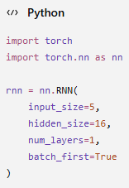

15. Ý nghĩa các tham số của nn.RNN
15.1. input_size
Số feature tại mỗi time step.
Ví dụ:
Mỗi ngày:
temperature
humidity
light
thì:
input_size = 3
15.2. hidden_size
Kích thước của hidden state.
Ví dụ:
hidden_size = 64
thì:
hₜ.shape = [batch_size, 64]
Hidden size càng lớn thì mô hình có khả năng biểu diễn nhiều thông tin hơn nhưng số lượng tham số cũng tăng.
15.3. num_layers
Số tầng RNN xếp chồng.
Ví dụ:
num_layers=2
có nghĩa:
Layer 1
↓
Layer 2
↓
Output
Không nên nhầm num_layers với sequence_length.
15.4. batch_first=True
Nếu:
batch_first=True
input có dạng:
[batch, sequence, feature]
Ví dụ:
[32, 10, 5]
Nếu không dùng batch_first=True, PyTorch mặc định sử dụng:
[sequence, batch, feature]
tức:
[10, 32, 5]
Đối với người mới học, nên dùng:
batch_first=True
để dễ quản lý dữ liệu.

16. Ví dụ RNN đơn giản nhất
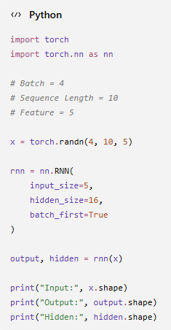
Kết quả:
Input: torch.Size([4, 10, 5])
Output: torch.Size([4, 10, 16])
Hidden: torch.Size([1, 4, 16])

17. Phân biệt output và hidden
Đây là điểm rất quan trọng.
Với:
output, hidden = rnn(x)
output
Chứa hidden state của tất cả các time step.
[batch, sequence, hidden]
Ví dụ:
[4, 10, 16]
Tức:
h₁
h₂
h₃
...
h₁₀

hidden
Chỉ chứa hidden state cuối cùng của mỗi layer.
[num_layers, batch, hidden]
Ví dụ:
[1, 4, 16]
Có nghĩa:
h₁₀

18. RNN cho bài toán phân loại
Giả sử muốn phân loại một chuỗi thành 3 lớp:
Class 0
Class 1
Class 2
Ta có thể lấy hidden state cuối:
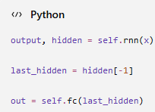
Sau đó:
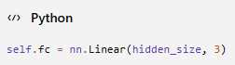
Kiến trúc:
Input Sequence
↓
RNN
↓
Last Hidden State
↓
Linear
↓
3 Classes

19. Code RNN hoàn chỉnh cho Classification
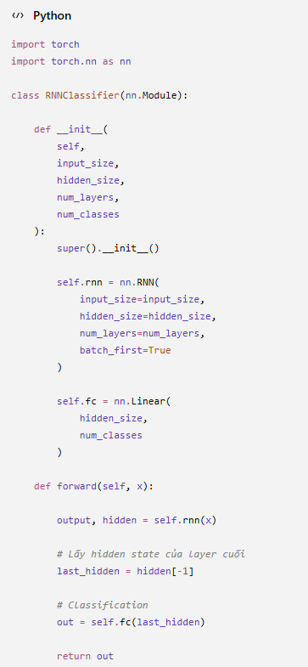
Khởi tạo:
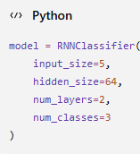

20. Tạo dữ liệu giả
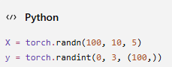
Ở đây:
100 = số mẫu
10 = sequence length
5 = số feature
Còn:
y = 0, 1 hoặc 2

21. Forward Pass
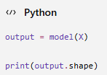
Kết quả:
torch.Size([100, 3])
Mỗi mẫu nhận được 3 giá trị:
[score_class_0,
score_class_1,
score_class_2]
Các giá trị này thường được gọi là logits.

22. Loss Function
Đối với bài toán classification nhiều lớp, thường sử dụng:
nn.CrossEntropyLoss()
Ví dụ:
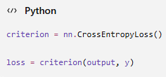
Lưu ý:
CrossEntropyLoss nhận logits, không cần tự gọi softmax trước.
Không nên viết:
output = torch.softmax(output, dim=1)
loss = criterion(output, y)
trong trường hợp sử dụng trực tiếp CrossEntropyLoss.

23. Optimizer
Optimizer phổ biến:
torch.optim.Adam
Ví dụ:
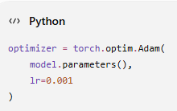
Trong đó:
lr = learning rate
Learning rate quyết định mức độ thay đổi của trọng số sau mỗi lần cập nhật.

24. Training Loop cơ bản
Một vòng huấn luyện RNN:
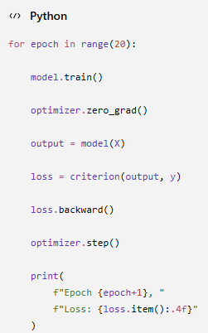
Quy trình:
Input
↓
RNN
↓
Output
↓
Loss
↓
Backward
↓
Gradient
↓
Optimizer
↓
Update weights

25. Ý nghĩa của backward()
loss.backward()
PyTorch sẽ tính gradient:
$$\frac{∂L}{∂W}$$
đối với các trọng số của mạng.
Sau đó optimizer sử dụng gradient để cập nhật:
$$W_{new}=W_{old}-η\frac{∂L}{∂W}$$
Trong đó:
- W: trọng số.
- L: loss.
- η: learning rate.

26. Vì sao RNN có Backpropagation Through Time?
Vì RNN xử lý dữ liệu theo thời gian:
x₁ → h₁ → h₂ → h₃ → h₄
nên khi tính gradient, gradient phải truyền ngược qua nhiều time step:
h₄ ← h₃ ← h₂ ← h₁
Quá trình này gọi là:
Backpropagation Through Time (BPTT).

27. Vanishing Gradient
Một vấn đề nổi tiếng của RNN là:
Vanishing Gradient – mất dần gradient.
Trong quá trình backpropagation qua nhiều time step, gradient có thể liên tục được nhân với những giá trị nhỏ hơn 1:
$$\frac{∂L}{∂h_{t}}≈\prod_{i=t}^{T}{\frac{∂h_{i}}{∂h_{i-1}}}$$
Nếu các giá trị này nhỏ, tích có thể tiến rất gần:
$$0$$
Khi đó gradient trở nên cực nhỏ.
Kết quả:
RNN khó học được các mối quan hệ phụ thuộc dài hạn.

28. Ví dụ về Long-Term Dependency
Xét câu:
"Tôi sinh ra ở Việt Nam và tôi nói tiếng Việt."
Để dự đoán từ cuối, thông tin "Việt Nam" xuất hiện khá xa phía trước.
Nếu chuỗi rất dài:
x₁ → x₂ → x₃ → ... → x₁₀₀
thông tin từ x₁ có thể rất khó truyền tới x₁₀₀.
Đây chính là vấn đề long-term dependency.

29. Exploding Gradient
Ngược lại, gradient có thể trở nên quá lớn.
Ví dụ:
1.5 × 1.5 × 1.5 × ...
sau nhiều bước có thể tăng rất nhanh.
Đây gọi là:
Exploding Gradient.
Một kỹ thuật thường dùng để xử lý là:
Gradient Clipping.

30. Gradient Clipping
Trong PyTorch:
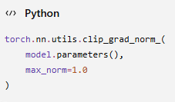Ví dụ:
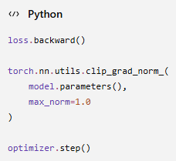
Mục đích:
Giới hạn độ lớn của gradient để tránh gradient tăng quá lớn.

31. RNN nhiều tầng
Ta có thể sử dụng:
num_layers=3
Kiến trúc:
Input
↓
RNN Layer 1
↓
RNN Layer 2
↓
RNN Layer 3
↓
Output
Code:
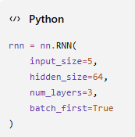

32. Dropout trong RNN
Để giảm overfitting:
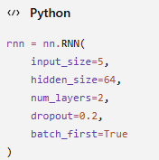
Lưu ý quan trọng:
dropout của nn.RNN chỉ được áp dụng giữa các RNN layer khi:
num_layers > 1

33. Bidirectional RNN
RNN thông thường chỉ xử lý theo một hướng:
x₁ → x₂ → x₃ → x₄
Bidirectional RNN xử lý theo hai hướng:
Forward:
x₁ → x₂ → x₃ → x₄

Backward:
x₄ → x₃ → x₂ → x₁
Code:
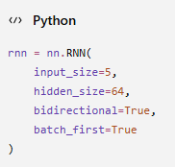
Khi đó số feature đầu ra sẽ là:
$$64×2=128$$
Do đó nếu đưa vào Linear:
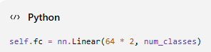

34. Các hàm RNN quan trọng trong PyTorch
Những hàm/lớp nên biết:
nn.RNN
nn.LSTM
nn.GRU
nn.Linear
nn.CrossEntropyLoss
nn.MSELoss
torch.optim.Adam
torch.optim.AdamW
torch.nn.utils.clip_grad_norm_

35. RNN và LSTM
RNN cơ bản:
Input
↓
RNN
↓
Hidden State
LSTM bổ sung cơ chế gates và cell state để kiểm soát thông tin được giữ lại hoặc loại bỏ.
LSTM có:
- Forget gate.
- Input gate.
- Output gate.
- Cell state.
- Hidden state.
Do đó LSTM thường được sử dụng khi chuỗi có sự phụ thuộc dài hạn.
Code:
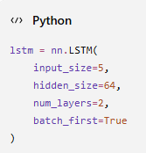

36. RNN và GRU
GRU – Gated Recurrent Unit – cũng được thiết kế để giải quyết vấn đề của RNN truyền thống.
GRU có cấu trúc đơn giản hơn LSTM.
Code:
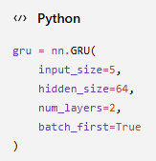

37. So sánh RNN, LSTM và GRU
Đặc điểm | RNN | LSTM | GRU
Cấu trúc | Đơn giản | Phức tạp | Trung bình
Hidden state | Có | Có | Có
Cell state | Không | Có | Không
Gate | Không | 3 gate | 2 gate
Long-term dependency | Hạn chế | Tốt hơn | Tốt
Số tham số | Ít | Nhiều | Trung bình
Tốc độ | Nhanh | Chậm hơn | Thường nhanh hơn LSTM
Có thể hiểu đơn giản:
RNN
↓
RNN cơ bản, dễ hiểu nhưng khó nhớ dài hạn

LSTM
↓
RNN có cơ chế kiểm soát bộ nhớ mạnh

GRU
↓
Phiên bản gated đơn giản hơn LSTM

38. RNN cho dự báo chuỗi thời gian
RNN đặc biệt phù hợp với dữ liệu thời gian.
Ví dụ:
Ngày 1: 20
Ngày 2: 22
Ngày 3: 21
Ngày 4: 24
Ngày 5: 25
Sử dụng:
5 ngày trước
↓
RNN
↓
Dự đoán ngày 6
Ví dụ input:
X.shape = [32, 5, 1]
Trong đó:
32 = batch
5 = 5 ngày
1 = nhiệt độ
Output:
[32, 1]

39. RNN cho Regression
Ví dụ dự đoán nhiệt độ.
Model:
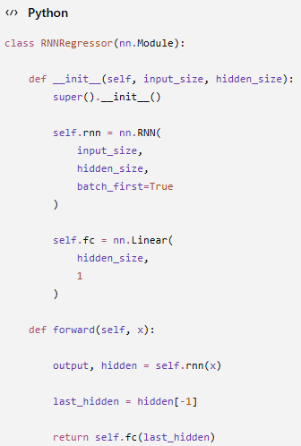
Loss:
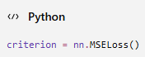

40. RNN cho Classification
Ví dụ phân loại:
Chuỗi cảm biến
↓
RNN
↓
Hidden cuối
↓
Linear
↓
Class
Loss:
criterion = nn.CrossEntropyLoss()

41. Cách chuẩn bị dữ liệu cho RNN
Giả sử có dữ liệu:
Temperature
25
26
27
28
29
30
31
32
Ta muốn dùng 3 giá trị trước để dự đoán giá trị tiếp theo.
Tạo:
[25,26,27] → 28
[26,27,28] → 29
[27,28,29] → 30
[28,29,30] → 31
[29,30,31] → 32
Code:
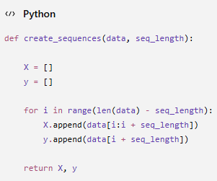
Sử dụng:
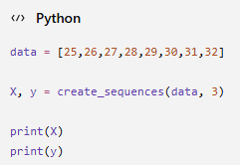

42. Chuyển dữ liệu sang Tensor
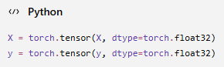
Nếu mỗi time step chỉ có một feature:
[batch, sequence, feature]
có thể cần reshape:
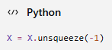
Ví dụ:
[6, 3]
thành:
[6, 3, 1]

43. Dataset và DataLoader
Trong dự án thực tế, không nên đưa toàn bộ dữ liệu vào model cùng một lúc.
Sử dụng:
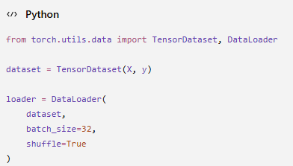
Sau đó:
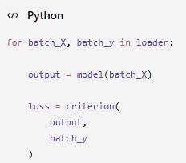

44. Training Loop hoàn chỉnh
Một training loop cơ bản:
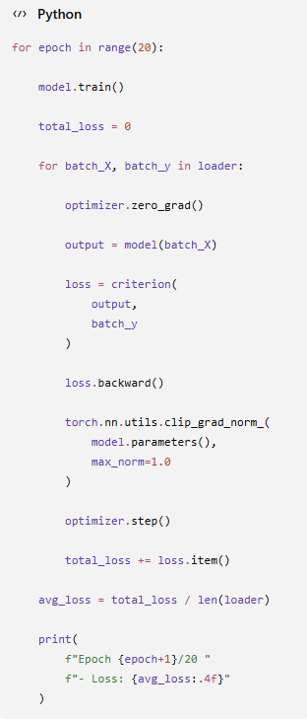

45. Evaluation
Sau khi huấn luyện:
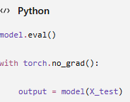
model.eval() chuyển mô hình sang chế độ đánh giá.
torch.no_grad() giúp không tính gradient trong quá trình test.
Điều này giúp tiết kiệm bộ nhớ và tăng tốc quá trình đánh giá.

46. Dự đoán lớp
Với classification:
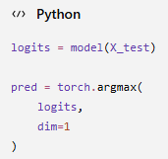
Ví dụ:
logits:
[1.2, 3.4, 0.5]
Lớp được dự đoán:
Class 1
vì:
3.4
là giá trị lớn nhất.

47. Accuracy
Công thức:
$$\boxed{Accuracy=\frac{Number of correct predictions}{Total predictions}}$$
Code:
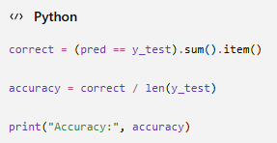

48. Softmax
Đối với classification nhiều lớp, logits có thể chuyển thành xác suất bằng:
$$\boxed{P\left(y=i\right)=\frac{e^{z_{i}}}{\sum_{j}{e^{z_{j}}}}}$$
PyTorch:
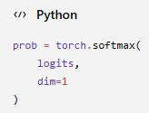
Ví dụ:
[1.2, 3.4, 0.5]
có thể chuyển thành:
[0.09, 0.86, 0.05]

49. Một mô hình RNN hoàn chỉnh
Dưới đây là code tương đối đầy đủ để làm nền cho các bài thực hành.
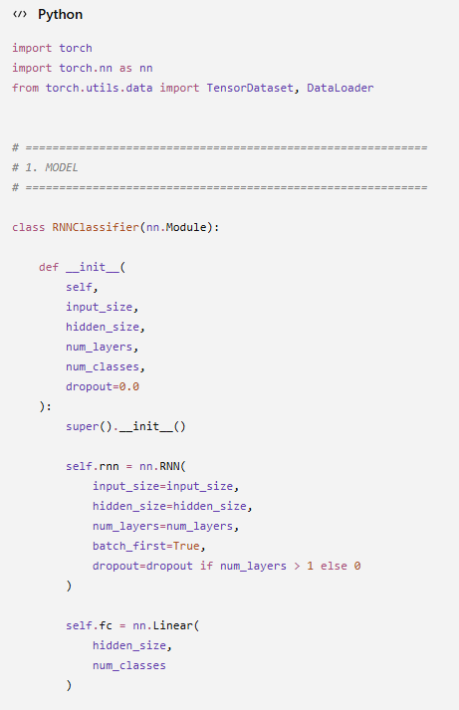
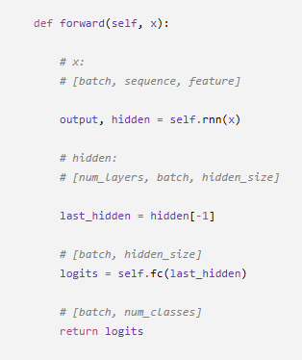
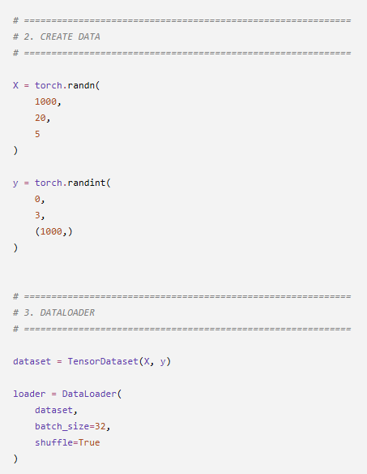
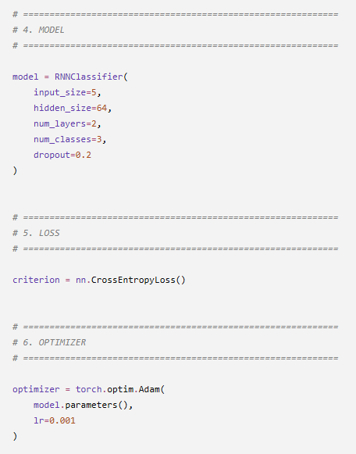
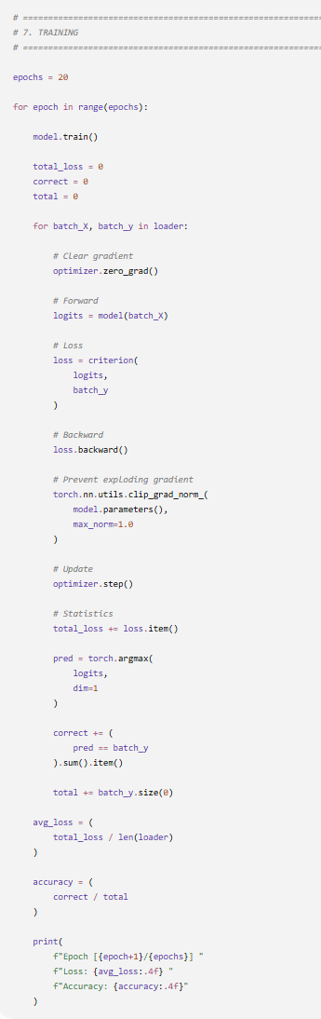

50. Luồng hoạt động của toàn bộ RNN
Có thể tóm tắt toàn bộ quá trình như sau:
INPUT SEQUENCE
│
▼
┌────────┐
│ RNN │
└────────┘
│
▼
Hidden States
│
▼
Last Hidden State
│
▼
Fully Connected
│
▼
Logits
│
▼
Loss Function
│
▼
Backpropagation
│
▼
Gradient Clipping
│
▼
Optimizer
│
▼
Update Weights
- .

51. Sơ đồ kiến thức RNN cần ghi nhớ
Có thể dùng sơ đồ sau để hệ thống hóa kiến thức:
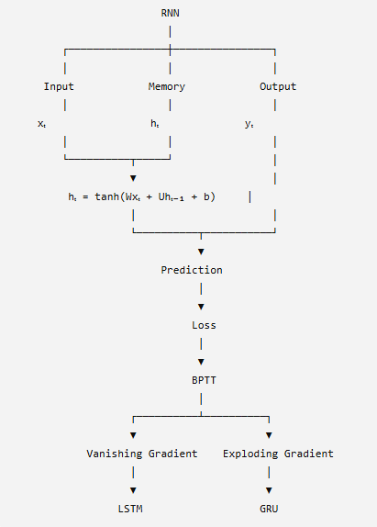

52. Kết luận về RNN
RNN là một kiến trúc mạng nơ-ron được thiết kế để xử lý dữ liệu có tính tuần tự bằng cách duy trì hidden state qua các bước thời gian. Tại mỗi thời điểm, RNN kết hợp dữ liệu đầu vào hiện tại với hidden state của bước trước để tạo ra hidden state mới. Nhờ cơ chế này, mô hình có thể khai thác thông tin từ các phần tử trước đó của chuỗi thay vì xử lý từng phần tử hoàn toàn độc lập.
Công thức cốt lõi của RNN là:
$$\boxed{h_{t}=\tanh\left(W_{xh}x_{t}+W_{hh}h_{t-1}+b_{h}\right)}$$
và:
$$\boxed{y_{t}=W_{hy}h_{t}+b_{y}}$$
Trong quá trình huấn luyện, RNN sử dụng Backpropagation Through Time (BPTT) để tính gradient qua các bước thời gian. Tuy nhiên, RNN truyền thống có hạn chế về vanishing gradient, exploding gradient và khả năng ghi nhớ các phụ thuộc dài hạn. Những hạn chế này là động lực dẫn đến sự phát triển của các kiến trúc cải tiến như LSTM và GRU.
Nếu đặt RNN cạnh CNN mà bạn đang học, có thể nhớ bản chất rất ngắn gọn:
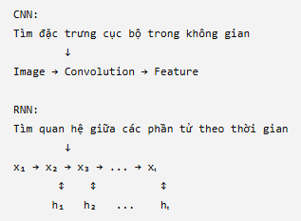

Phần II. Phân tích dataset

1. DJIA 30 Stock Time Series
Link: Learn by example RNN/LSTM/GRU time series

1.1. Nguồn gốc và bản chất
Bộ dữ liệu DJIA 30 Stock Time Series trên Kaggle chứa dữ liệu lịch sử của 30 công ty thuộc chỉ số Dow Jones Industrial Average trong giai đoạn từ ngày 01/01/2006 đến 01/01/2018. Đây là dữ liệu thị trường thực, khác với bộ dữ liệu 1. Tệp all_stocks_2006-01-01_to_2018-01-01.csv gộp dữ liệu của cả 30 mã trong một bảng, và bộ dữ liệu còn có thêm tệp riêng cho năm 2017. Notebook “Learn by example RNN/LSTM/GRU time series” sử dụng dữ liệu này để minh họa cách xây dựng mô hình RNN, LSTM và GRU cho dự báo chuỗi thời gian.

1.2. Cấu trúc và mô tả thuộc tính
Mỗi dòng ứng với một phiên giao dịch của một mã cổ phiếu. Tệp gộp có bảy cột và khoảng 93.600 bản ghi, tương ứng 30 mã với khoảng 3.000 phiên mỗi mã. Một số mã có ít phiên hơn do niêm yết muộn trong giai đoạn khảo sát.
Thuộc tính | Ý nghĩa | Kiểu dữ liệu | Nhận xét
Date | Ngày giao dịch | Ngày | Trục thời gian; chỉ gồm ngày làm việc của thị trường
Open | Giá mở cửa | Số thực | Tương quan rất cao với các cột giá còn lại
High | Giá cao nhất trong phiên | Số thực | Phản ánh biên độ dao động trong ngày
Low | Giá thấp nhất trong phiên | Số thực | Phản ánh biên độ dao động trong ngày
Close | Giá đóng cửa | Số thực | Biến mục tiêu phổ biến nhất
Volume | Khối lượng giao dịch | Số nguyên | Phân phối lệch phải, cần biến đổi logarit
Name | Mã cổ phiếu (ví dụ AAPL, IBM, MSFT) | Phân loại | Dùng để tách thành 30 chuỗi riêng biệt

1.3. Đặc điểm của chuỗi dữ liệu
- Tính không dừng. Giá cổ phiếu có xu hướng dài hạn và phương sai thay đổi theo thời gian. Việc huấn luyện trực tiếp trên giá thô khiến mô hình học xu hướng thay vì quan hệ động, và gây khó khăn khi giá ở giai đoạn kiểm thử vượt ra ngoài khoảng giá của giai đoạn huấn luyện. Giải pháp thường dùng là dự báo lợi suất logarit r_t = ln(P_t / P_{t−1}) hoặc sai phân giá.
- Tự tương quan rất mạnh ở mức giá. Giá hôm nay gần như bằng giá hôm qua, do đó mô hình cơ sở “giá ngày mai bằng giá hôm nay” đã cho sai số rất nhỏ. Đây là mốc tham chiếu bắt buộc khi đánh giá RNN.
- Tự tương quan yếu ở mức lợi suất. Chuỗi lợi suất hằng ngày gần với nhiễu ngẫu nhiên, nên việc dự báo chính xác là rất khó. Ngược lại, độ lớn của lợi suất (biến động) thể hiện hiện tượng tụ cụm, tức các giai đoạn biến động mạnh thường đi liền nhau.
- Thay đổi chế độ thị trường. Giai đoạn 2008–2009 chứa cuộc khủng hoảng tài chính, trong khi giai đoạn 2013–2017 có xu hướng tăng ổn định với biến động thấp. Khi chia theo thời gian, tập kiểm thử sẽ có phân phối khác tập huấn luyện.
- Đa cộng tuyến giữa Open, High, Low, Close. Bốn cột giá này gần như dư thừa thông tin của nhau. Khi dùng nhiều đặc trưng nên bổ sung các thông tin có nội dung khác như Volume, biên độ (High − Low) hoặc các chỉ báo kỹ thuật.
- Chất lượng dữ liệu. Dữ liệu thực ít giá trị thiếu. Cần kiểm tra các mã có số phiên ít hơn, các ngày thiếu và các giá trị bất thường; chỉ nên điền giá trị bằng phương pháp lan truyền tiến (forward fill) khi thật sự cần.

1.4. Đánh giá mức độ phù hợp với bài toán RNN
Đây là bộ dữ liệu có cấu trúc chuỗi thời gian tự nhiên: quan sát đều đặn theo ngày giao dịch, có thứ tự thời gian rõ ràng, nhiều đặc trưng đồng thời và 30 chuỗi song song để so sánh. Vì vậy nó rất phù hợp để minh họa và so sánh RNN, LSTM và GRU. Cần lưu ý rằng việc phù hợp về mặt cấu trúc không đồng nghĩa với khả năng dự báo tốt: thị trường tài chính có nhiễu cao và theo giả thuyết thị trường hiệu quả, thông tin quá khứ chứa rất ít khả năng dự báo lợi suất tương lai. Do đó, mục tiêu hợp lý của bài toán là so sánh các kiến trúc, quan sát hành vi huấn luyện và đánh giá trung thực, không phải xây dựng hệ thống giao dịch.

1.5. Thiết kế bài toán
Nội dung | Đề xuất
Bài toán | Dự báo giá đóng cửa (hoặc lợi suất) của phiên kế tiếp; mở rộng dự báo nhiều bước hoặc phân loại hướng tăng giảm
Phạm vi | Giai đoạn đầu chọn một mã (ví dụ IBM hoặc AAPL); giai đoạn sau huấn luyện chung trên nhiều mã
Đặc trưng | Đơn biến: Close. Đa biến: Open, High, Low, Close, Volume (Volume nên lấy logarit)
Cửa sổ đầu vào | Ví dụ 60 phiên gần nhất, mỗi mẫu là tensor 60 × số đặc trưng
Chia dữ liệu | Theo thời gian: khoảng 70% đầu để huấn luyện, 15% tiếp theo để kiểm định, 15% cuối để kiểm thử
Chuẩn hóa | MinMaxScaler hoặc chuẩn hóa z-score, chỉ ước lượng trên tập huấn luyện
Mô hình | SimpleRNN, LSTM, GRU cùng số đơn vị ẩn (ví dụ 50–64), dropout 0,2, tối ưu Adam, hàm mất mát MSE, dừng sớm theo tập kiểm định
Mô hình cơ sở | Giá liền trước (naive); trung bình trượt; có thể thêm ARIMA
Thước đo | RMSE, MAE, MAPE và độ chính xác hướng (directional accuracy)

1.6. Những rủi ro cần kiểm soát
- Rò rỉ tương lai: không xáo trộn dữ liệu khi chia tập; không ước lượng tham số chuẩn hóa trên toàn bộ dữ liệu.
- Ảo giác về độ chính xác: đồ thị giá dự báo thường trông rất khớp vì mô hình chủ yếu lặp lại giá hôm trước. Cần so sánh với mô hình cơ sở và xem xét độ chính xác hướng.
- Vượt khoảng giá huấn luyện: khi dùng giá thô, giá kiểm thử có thể vượt giá trị lớn nhất của tập huấn luyện và làm mô hình mất khả năng dự báo. Dự báo lợi suất giúp giảm vấn đề này.
- Phụ thuộc vào khởi tạo: kết quả của mạng nơ-ron thay đổi theo hạt giống ngẫu nhiên; nên lặp lại nhiều lần và báo cáo giá trị trung bình cùng độ lệch chuẩn.
Không nên suy diễn sang giao dịch thực: kết quả chưa tính chi phí giao dịch, trượt giá và thay đổi chế độ thị trường.

2. E-commerce Customer Data For Behavior Analysis
Link: 🛒 E-commerce Customer Data For Behavior Analysis

2.1. Nguồn gốc và bản chất
Bộ dữ liệu do tác giả Shriyash Jagtap công bố trên Kaggle vào tháng 9 năm 2023 với mô tả khám phá thói quen mua sắm, hiện tượng rời bỏ và mẫu hình mua hàng của khách hàng. Theo mô tả thuộc tính, các trường tên, tuổi và giới tính của khách hàng được sinh tự động bằng thư viện Faker. Vì vậy đây là dữ liệu tổng hợp: các mối quan hệ trong dữ liệu là kết quả của quy trình sinh chứ không phản ánh hành vi tiêu dùng thực tế. Bộ dữ liệu phù hợp để học tập và thử nghiệm kỹ thuật, nhưng các kết luận về hành vi khách hàng thật cần được xem xét thận trọng.

2.2. Cấu trúc và mô tả thuộc tính
Đơn vị quan sát là một giao dịch, không phải một khách hàng: cùng một mã khách hàng có thể xuất hiện ở nhiều dòng với các ngày mua khác nhau. Bộ dữ liệu có quy mô khoảng 250.000 bản ghi, trải dài khoảng ba năm rưỡi kể từ đầu năm 2020. Các thuộc tính được tổng hợp trong Bảng 1.
Thuộc tính | Ý nghĩa | Kiểu dữ liệu | Vai trò đối với bài toán RNN
Customer ID | Mã định danh khách hàng | Định danh | Khóa để nhóm các giao dịch thành chuỗi theo khách
Purchase Date | Ngày phát sinh giao dịch | Ngày giờ | Trục thời gian, dùng để sắp xếp và tổng hợp
Product Category | Nhóm sản phẩm được mua | Phân loại | Đặc trưng đầu vào (mã hóa one-hot hoặc embedding)
Product Price | Đơn giá sản phẩm | Số thực | Đặc trưng số
Quantity | Số lượng sản phẩm | Số nguyên | Đặc trưng số
Total Purchase Amount | Tổng tiền của giao dịch | Số thực | Đặc trưng; cơ sở để tính doanh thu khi tổng hợp
Payment Method | Phương thức thanh toán | Phân loại | Đặc trưng đầu vào
Returns | Giao dịch có bị trả hàng hay không (0/1) | Nhị phân | Đặc trưng; có thể có giá trị thiếu
Customer Age (và Age) | Tuổi của khách hàng | Số nguyên | Đặc trưng tĩnh; hai cột gần như trùng nhau
Gender | Giới tính | Phân loại | Đặc trưng tĩnh
Customer Name | Tên khách hàng (do Faker sinh) | Văn bản | Không mang thông tin, loại bỏ khi mô hình hóa
Churn | Khách hàng đã rời bỏ (1) hay còn hoạt động (0) | Nhị phân | Nhãn mục tiêu cho bài toán phân loại

2.3. Đặc điểm và chất lượng dữ liệu
Trước khi mô hình hóa cần lưu ý các đặc điểm sau, mỗi đặc điểm đều cần được kiểm tra bằng mã ở Phụ lục A:
- Nhiều dòng trên mỗi khách hàng. Nếu chia tập dữ liệu ngẫu nhiên theo dòng, các giao dịch của cùng một khách hàng sẽ nằm ở cả tập huấn luyện lẫn kiểm thử, gây rò rỉ thông tin và làm kết quả bị lạc quan giả tạo.
- Nhãn Churn ở cấp khách hàng nhưng lưu ở cấp giao dịch. Cần kiểm tra nhãn có nhất quán giữa các giao dịch của cùng một khách hay không. Nếu không nhất quán, phải đặt quy tắc gộp nhãn rõ ràng. Ngoài ra, tiêu chí gán nhãn rời bỏ không được tác giả mô tả rõ, nên ý nghĩa nghiệp vụ của nhãn còn hạn chế.
- Mất cân bằng lớp. Tỷ lệ khách hàng rời bỏ thường thấp hơn đáng kể so với khách hàng còn hoạt động; cần dùng các thước đo như AUC, Precision, Recall, F1 thay vì chỉ dùng độ chính xác.
- Giá trị thiếu và cột dư thừa. Cột Returns có thể chứa giá trị thiếu, và có hai cột tuổi gần như trùng nhau. Cần thống nhất cách xử lý (điền giá trị, tạo cờ thiếu hoặc loại bỏ cột).
- Tính nhất quán của số liệu tiền tệ. Cần đối chiếu Total Purchase Amount với tích của Product Price và Quantity để xác định cột nào đáng tin cậy làm cơ sở tính doanh thu.
- Tính nhân tạo của dữ liệu. Do được sinh ngẫu nhiên, các đặc trưng có thể ít liên hệ với nhãn và với thời gian. Đây là điều cần kiểm chứng bằng thực nghiệm, không nên giả định.

2.4. Đánh giá mức độ phù hợp với bài toán RNN
Về bản chất đây là bộ dữ liệu dạng bảng, không phải chuỗi thời gian có sẵn. Tuy nhiên, sự hiện diện của cột Purchase Date cho phép biến đổi dữ liệu thành dạng tuần tự theo hai hướng.
Hướng A. Chuỗi thời gian tổng hợp theo ngày (khuyến nghị làm hướng chính)
Gộp toàn bộ giao dịch theo ngày để tạo chuỗi đa biến gồm các đại lượng như tổng doanh thu, số giao dịch, giá trị đơn hàng trung bình và tỷ lệ trả hàng. Bài toán là dự báo doanh thu của ngày (hoặc tuần) kế tiếp dựa trên cửa sổ các ngày trước đó, ví dụ cửa sổ 30 ngày. Đây là bài toán hồi quy chuỗi thời gian đa biến (many-to-one) rất phù hợp với LSTM và GRU. Điều kiện tiên quyết là chuỗi phải có cấu trúc thời gian, do đó cần phân rã chuỗi và vẽ hàm tự tương quan (ACF, PACF) để kiểm tra xu hướng và tính mùa vụ theo tuần, tháng. Nếu chuỗi gần với nhiễu ngẫu nhiên, mô hình RNN sẽ không vượt được mô hình cơ sở; khi đó kết quả này vẫn là một phát hiện hợp lệ cần được báo cáo trung thực.
Hướng B. Chuỗi giao dịch theo từng khách hàng
Với mỗi khách hàng, sắp xếp các giao dịch theo thời gian để tạo một chuỗi có độ dài thay đổi, mỗi phần tử gồm các đặc trưng như nhóm sản phẩm, giá, số lượng, phương thức thanh toán, cờ trả hàng và khoảng cách ngày so với giao dịch trước. Nhãn Churn của khách hàng là đầu ra, tạo thành bài toán phân loại chuỗi (many-to-one). Cần dùng padding kết hợp masking (hoặc đóng gói chuỗi) để xử lý độ dài khác nhau. Hướng này có ý nghĩa nghiệp vụ hơn nhưng đòi hỏi nhãn nhất quán và mỗi khách hàng phải có đủ số giao dịch; nếu phần lớn chuỗi rất ngắn thì lợi thế của RNN so với mô hình trên đặc trưng tổng hợp là không rõ ràng.

2.5. Quy trình tiền xử lý đề xuất
- Đọc dữ liệu, chuyển Purchase Date sang kiểu ngày giờ, loại bỏ bản ghi trùng lặp và cột không mang thông tin.
- Kiểm tra và xử lý giá trị thiếu; đối chiếu tính nhất quán của các cột tiền tệ và cột tuổi.
- Hướng A: tổng hợp theo ngày, bổ sung các ngày không có giao dịch bằng giá trị 0 để chuỗi đều đặn; tạo các đặc trưng lịch (thứ trong tuần, tháng).
- Hướng B: nhóm theo Customer ID, sắp xếp theo thời gian, mã hóa các biến phân loại, tính khoảng cách giữa các lần mua.
- Chia dữ liệu: Hướng A chia theo trình tự thời gian; Hướng B chia theo khách hàng (GroupKFold hoặc chia theo tập mã khách hàng) và giữ nguyên tỷ lệ nhãn.
- Chuẩn hóa đặc trưng số bằng tham số ước lượng trên tập huấn luyện; tạo các cửa sổ trượt hoặc chuỗi đệm.

2.6. Phương án mô hình và đánh giá
Nội dung | Hướng A: dự báo doanh thu | Hướng B: dự đoán churn
Loại bài toán | Hồi quy chuỗi thời gian đa biến | Phân loại chuỗi nhị phân
Đầu vào | Cửa sổ 30 ngày × các đặc trưng theo ngày | Chuỗi giao dịch của một khách (đã đệm)
Đầu ra | Doanh thu ngày kế tiếp | Xác suất rời bỏ
Mô hình | RNN, LSTM, GRU cùng kích thước để so sánh công bằng | LSTM hoặc GRU, có lớp Masking
Mô hình cơ sở | Giá trị ngày liền trước; trung bình trượt 7 ngày | Logistic Regression trên đặc trưng tổng hợp
Thước đo | RMSE, MAE, MAPE | AUC, Precision, Recall, F1

2.7. Hạn chế
Hạn chế lớn nhất là dữ liệu tổng hợp, có thể thiếu cấu trúc thời gian thực chất. Bên cạnh đó, nhãn Churn chưa có định nghĩa rõ ràng, và bộ dữ liệu không chứa các tín hiệu hành vi phong phú như lượt truy cập hay thời gian trên ứng dụng. Do đó bộ dữ liệu này phù hợp hơn cho mục đích rèn luyện quy trình xây dựng dữ liệu tuần tự từ dữ liệu giao dịch so với việc rút ra kết luận kinh doanh.

3. So sánh hai bộ dữ liệu
Tiêu chí | E-commerce Customer Data | DJIA 30 Stock Time Series
Nguồn gốc | Tổng hợp nhân tạo | Dữ liệu thị trường thực
Cấu trúc gốc | Bảng giao dịch, một dòng một giao dịch | Chuỗi thời gian, một dòng một phiên giao dịch
Quy mô | Khoảng 250.000 bản ghi | Khoảng 93.600 bản ghi, 30 mã
Tính tuần tự | Không có sẵn, phải xây dựng bằng tổng hợp theo ngày hoặc theo khách | Có sẵn, đều đặn theo ngày giao dịch
Bài toán RNN | Dự báo doanh thu; phân loại churn theo chuỗi | Dự báo giá hoặc lợi suất; phân loại hướng
Mức độ sẵn sàng cho RNN | Cần nhiều bước biến đổi dữ liệu | Gần như sẵn sàng, chủ yếu cần chuẩn hóa và tạo cửa sổ
Rủi ro chính | Thiếu cấu trúc thời gian; nhãn chưa rõ; rò rỉ giữa các dòng cùng khách | Không dừng; rò rỉ tương lai; ảo giác do tự tương quan
Cách chia dữ liệu | Theo thời gian (hướng A) hoặc theo khách hàng (hướng B) | Theo thời gian
Giá trị học tập | Rèn luyện kỹ năng xây dựng chuỗi từ dữ liệu bảng | So sánh RNN, LSTM, GRU trên chuỗi thời gian thực

Phần III. Thực hành

1. BÀI TOÁN 1 – DỰ BÁO DOANH THU E-COMMERCE
Source code: Hunguyenobugs/Phat-trien-cac-he-thong-thong-minh

1.1. Phiên bản Keras (TensorFlow)
Dữ liệu: *E-commerce Customer Data For Behavior Analysis* (Kaggle) – bảng giao dịch, mỗi dòng là một giao dịch.
Ý tưởng: dữ liệu gốc là dạng bảng nên trước hết tổng hợp theo ngày thành chuỗi thời gian đa biến (doanh thu, số đơn, giá trị đơn trung bình, tỷ lệ trả hàng, đặc trưng lịch). Sau đó dùng cửa sổ trượt WINDOW ngày để dự đoán các đại lượng của ngày kế tiếp, và so sánh ba kiến trúc RNN, LSTM, GRU với hai mô hình cơ sở (Naive, trung bình 7 ngày).
Quy trình: 1) Nạp và kiểm tra dữ liệu → 2) Phân tích khám phá (EDA) → 3) Tạo chuỗi thời gian, kiểm tra cấu trúc → 4) Chia theo thời gian, chuẩn hóa, tạo cửa sổ → 5) Baseline → 6) Huấn luyện 3 mô hình → 7) Đánh giá và trực quan hóa → 8) Phân tích đặc trưng → 9) Dự báo tương lai → 10) Kết luận.

Thư viện và cấu hình
Cell 2: Nhập thư viện và thiết lập hiển thị
Code
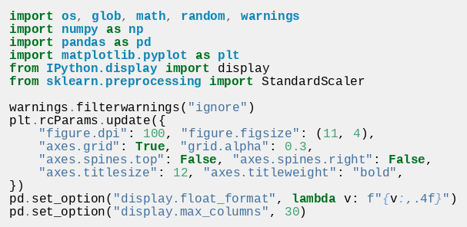
Cell này không tạo output hiển thị.
Giải thích code
Nhập các thư viện nền tảng và đặt cấu hình chung cho toàn bộ notebook.
os, glob, math, random, warnings là thư viện chuẩn (đường dẫn, tìm tệp, toán học, số ngẫu nhiên, tắt cảnh báo). numpy và pandas xử lý mảng/bảng, matplotlib vẽ biểu đồ, display giúp hiển thị DataFrame đẹp trong Jupyter. StandardScaler của scikit-learn dùng để chuẩn hóa dữ liệu về trung bình 0 và độ lệch chuẩn 1.
plt.rcParams.update(...) đặt style chung cho mọi biểu đồ: 100 dpi, kích thước mặc định 11×4 inch, bật lưới mờ, bỏ viền trên và phải, tiêu đề đậm cỡ 12. pd.set_option quy định số thực hiển thị có dấu phân cách hàng nghìn và 4 chữ số thập phân, đồng thời cho phép hiện tối đa 30 cột; đó là lý do các bảng về sau có dạng 2,725.3852.
Cell 3: Khai báo tham số cấu hình
Code
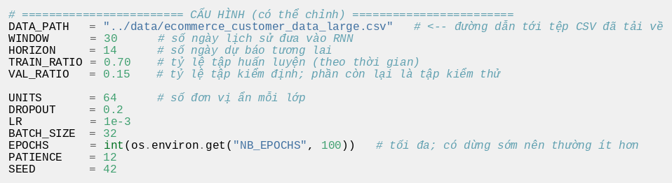
Cell này không tạo output hiển thị.
Giải thích code
Gom toàn bộ siêu tham số vào một chỗ để dễ chỉnh sửa.
DATA_PATH là đường dẫn tới tệp CSV. WINDOW = 30 nghĩa là mỗi mẫu đưa vào mạng gồm 30 ngày lịch sử liên tiếp. HORIZON = 14 là số ngày dự báo tương lai ở phần 9. TRAIN_RATIO = 0,70 và VAL_RATIO = 0,15 nên tập kiểm thử chiếm 15% còn lại (chia theo thứ tự thời gian).
UNITS = 64 là số nơ-ron ẩn mỗi lớp RNN; DROPOUT = 0,2 là tỷ lệ bỏ ngẫu nhiên nơ-ron để chống quá khớp; LR = 1e-3 là tốc độ học của Adam; BATCH_SIZE = 32. EPOCHS đọc từ biến môi trường NB_EPOCHS (mặc định 100) nhưng thực tế có dừng sớm sau PATIENCE = 12 epoch không cải thiện. SEED = 42 giúp kết quả lặp lại được.
Cell 4: Nạp TensorFlow/Keras, cố định seed, kiểm tra thiết bị
Code
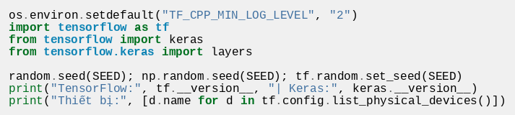
Output
Giải thích code
Nạp TensorFlow và Keras, cố định hạt giống ngẫu nhiên và in phiên bản cùng thiết bị tính toán.
os.environ.setdefault("TF_CPP_MIN_LOG_LEVEL", "2") giảm bớt thông điệp log của TensorFlow. random.seed, np.random.seed và tf.random.set_seed cùng đặt SEED để kết quả tái lập. Dòng print cuối liệt kê các thiết bị mà TensorFlow nhìn thấy.
Giải thích output
Máy chạy TensorFlow 2.21.0 và Keras 3.15.1.
Dòng cảnh báo cho biết từ TensorFlow 2.11 trở đi, bản chạy native trên Windows không hỗ trợ GPU (muốn dùng GPU phải chạy WSL2 hoặc DirectML). Vì vậy danh sách thiết bị chỉ có CPU:0, toàn bộ huấn luyện Keras của Bài 1 chạy trên CPU. Đây là lý do thời gian mỗi epoch của Keras dài hơn bản PyTorch chạy trên CUDA.
Cell 5: Hàm tiện ích: tìm tệp dữ liệu và tự tương quan (ACF)
Code
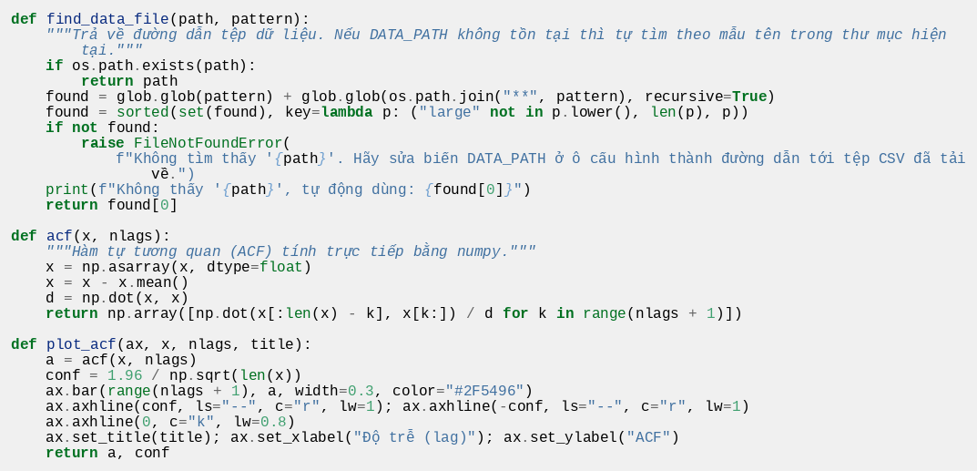
Cell này không tạo output hiển thị.
Giải thích code
Định nghĩa ba hàm dùng lại nhiều lần: find_data_file, acf và plot_acf.
find_data_file: nếu DATA_PATH không tồn tại thì tìm các tệp khớp mẫu (ví dụ ecommerce*.csv) trong thư mục hiện tại và các thư mục con, ưu tiên tệp có chữ 'large' và tên ngắn; nếu không thấy thì báo lỗi rõ ràng.
acf: tính hàm tự tương quan bằng numpy. Trừ trung bình, rồi với mỗi độ trễ k tính tích vô hướng giữa chuỗi và chính nó dịch k bước, chia cho tổng bình phương (phương sai). Kết quả lag 0 luôn bằng 1.
plot_acf: vẽ ACF dạng cột và hai đường đứt đỏ là ngưỡng ý nghĩa ±1,96/√n (khoảng tin cậy 95% nếu chuỗi là nhiễu trắng). Cột nào vượt đường đỏ mới được coi là tự tương quan có ý nghĩa thống kê. Hàm trả về mảng ACF và ngưỡng để dùng ở cell 14.

Nạp dữ liệu và kiểm tra chất lượng
Cell 7: Nạp dữ liệu và kiểm tra ban đầu
Code
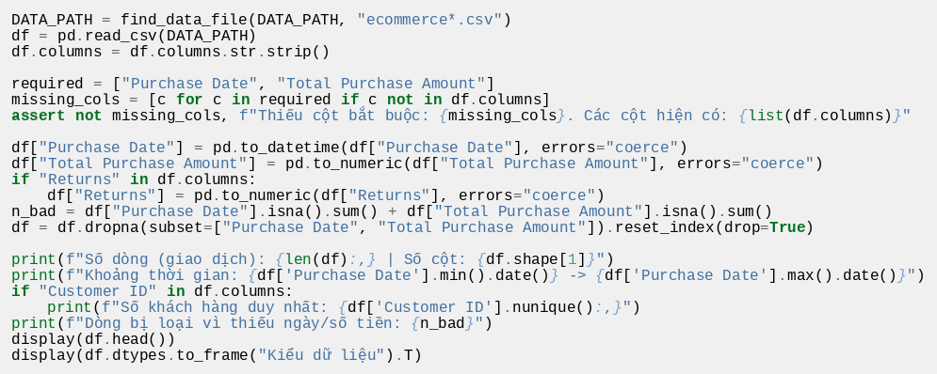
Output
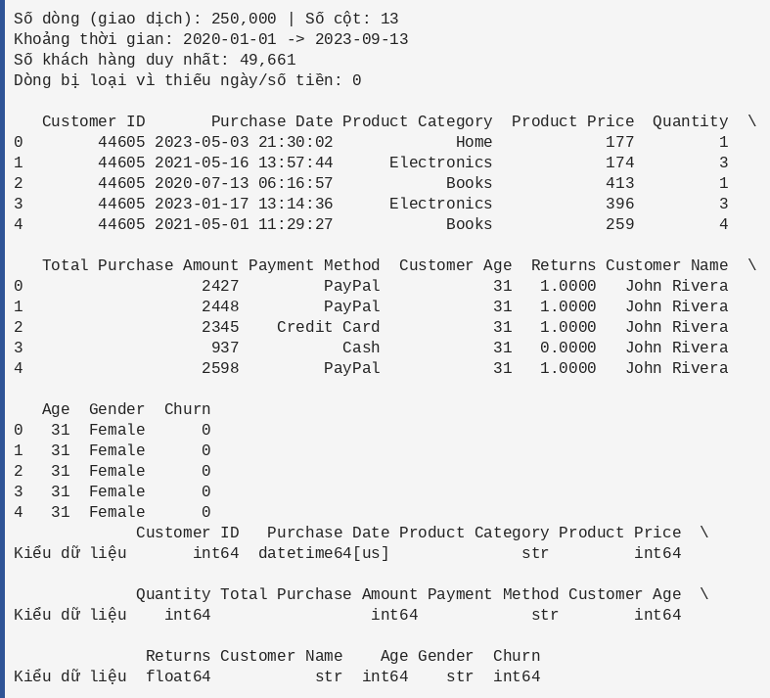
Giải thích code
Đọc CSV, kiểm tra cột bắt buộc, ép kiểu và loại các dòng lỗi.
find_data_file rồi pd.read_csv đọc dữ liệu; df.columns.str.strip() bỏ khoảng trắng thừa ở tên cột. assert bảo đảm có hai cột bắt buộc là Purchase Date và Total Purchase Amount. pd.to_datetime(..., errors="coerce") và pd.to_numeric(..., errors="coerce") ép về kiểu ngày/số, giá trị lỗi thành NaN. Cột Returns (0/1) cũng được ép sang số.
n_bad đếm số ô lỗi, sau đó dropna loại các dòng thiếu ngày hoặc số tiền. Cuối cell in số dòng, số cột, khoảng thời gian, số khách hàng duy nhất; display(df.head()) xem 5 dòng đầu và display(df.dtypes...) xem kiểu dữ liệu từng cột.
Giải thích output
Bảng dữ liệu có 250.000 giao dịch và 13 cột, trải từ 01/01/2020 đến 13/09/2023, thuộc 49.661 khách hàng. Không có dòng nào bị loại (0), tức cột ngày và số tiền sạch hoàn toàn.
Năm dòng đầu đều là khách 44605 (Customer ID) với các đơn ở nhiều ngày khác nhau, cho thấy dữ liệu chưa được sắp xếp theo thời gian, mỗi khách có nhiều giao dịch. Bảng kiểu dữ liệu xác nhận Purchase Date đã là datetime, các cột số là int64/float64 (Returns là float64 vì có giá trị thiếu), các cột văn bản hiển thị là str.
Cell 8: Kiểm tra chất lượng dữ liệu
Code
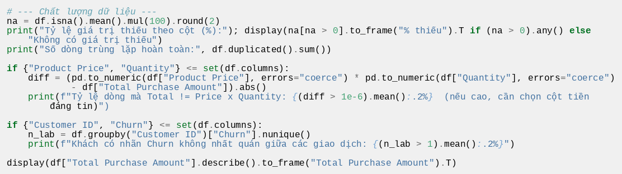
Output
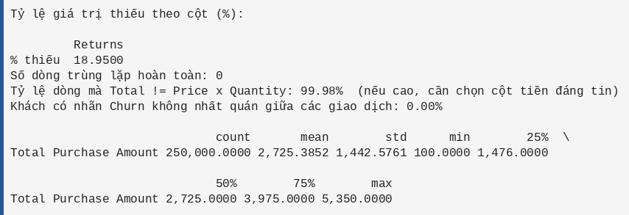
Giải thích code
Thống kê giá trị thiếu, dòng trùng, tính nhất quán của cột tiền và nhãn Churn.
na tính tỷ lệ % giá trị thiếu theo từng cột. duplicated().sum() đếm dòng trùng hoàn toàn. Nếu có cả Product Price và Quantity thì so sánh Price × Quantity với Total Purchase Amount để xem cột tổng tiền có được tính từ hai cột kia không. groupby("Customer ID")["Churn"].nunique() kiểm tra một khách có bị gán nhiều nhãn Churn khác nhau không. Cuối cùng describe() thống kê mô tả cột doanh thu.
Giải thích output
Chỉ cột Returns có giá trị thiếu (18,95%). Không có dòng trùng. Đáng chú ý nhất là 99,98% dòng có Total ≠ Price × Quantity: cột tổng tiền không suy ra từ đơn giá và số lượng, tức dữ liệu là dữ liệu tổng hợp (sinh ngẫu nhiên). Notebook vì vậy chọn Total Purchase Amount làm doanh thu, đúng như gợi ý trong dòng in. Nhãn Churn nhất quán tuyệt đối theo từng khách (0,00% không nhất quán).
Thống kê Total Purchase Amount: trung bình 2.725, độ lệch chuẩn 1.443, nhỏ nhất 100, lớn nhất 5.350; ba tứ phân vị 1.476 / 2.725 / 3.975 cách đều nhau, gợi ý phân phối gần đều (uniform) trong khoảng 100 đến 5.350 chứ không lệch phải như doanh thu thực tế.

Phân tích khám phá (EDA) trên dữ liệu giao dịch
Xem cơ cấu doanh thu, phương thức thanh toán, churn, tuổi và tỷ lệ trả hàng để hiểu bức tranh chung trước khi dựng chuỗi thời gian.
Cell 10: EDA trên dữ liệu giao dịch (6 biểu đồ)
Code
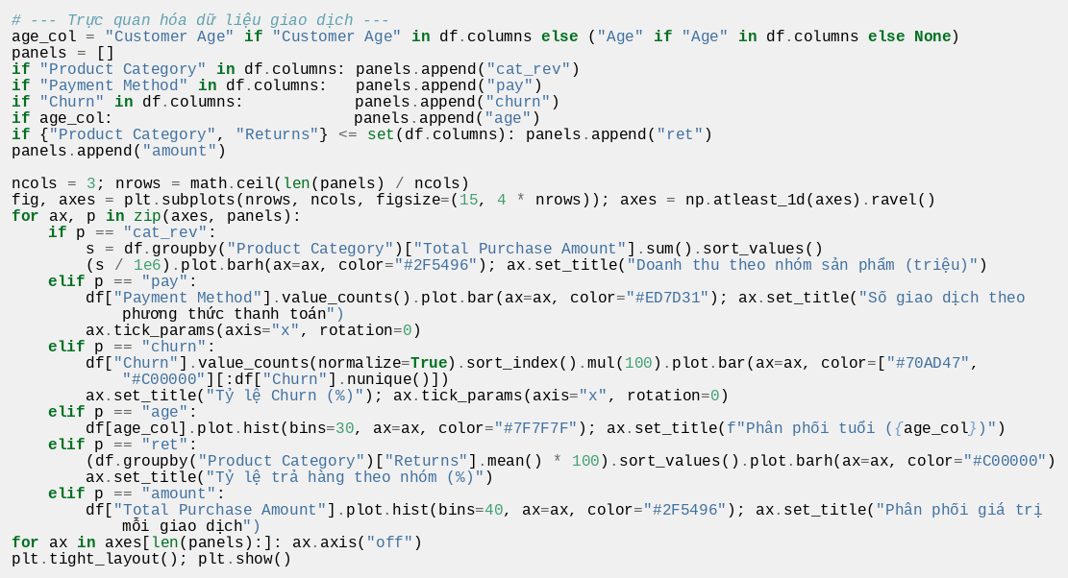
Output
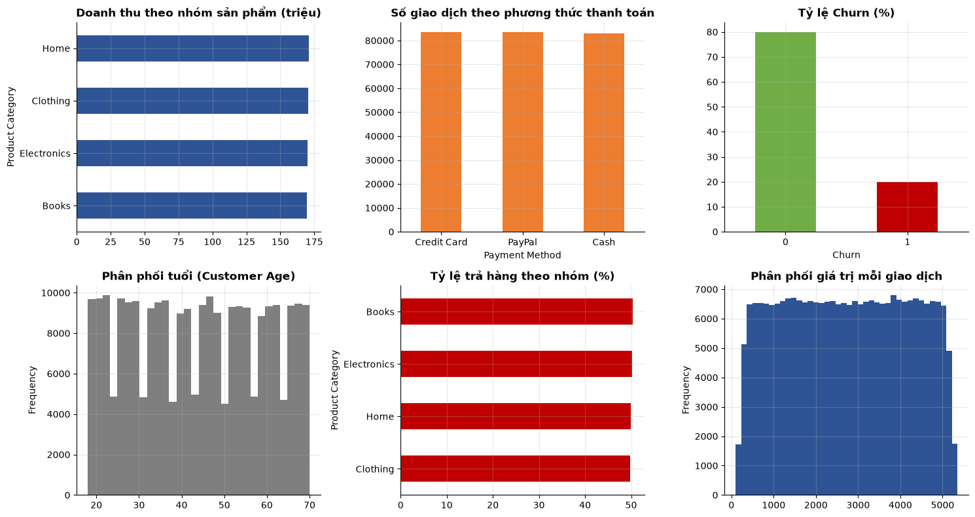
Giải thích code
Vẽ lưới 2 hàng × 3 cột biểu đồ mô tả tổng quan giao dịch.
Code xác định trước danh sách panel tùy theo cột có mặt (doanh thu theo nhóm, phương thức thanh toán, churn, tuổi, tỷ lệ trả hàng, phân phối giá trị đơn). Mỗi panel dùng groupby hoặc value_counts rồi vẽ cột ngang/dọc/histogram; các ô thừa được tắt bằng axis("off").
Giải thích output
Cả sáu biểu đồ đều 'quá đều': doanh thu bốn nhóm Home, Clothing, Electronics, Books gần bằng nhau (khoảng 165 đến 170 triệu mỗi nhóm); số giao dịch của Credit Card, PayPal, Cash gần như bằng nhau (khoảng 83.000); tỷ lệ trả hàng mọi nhóm xấp xỉ 50%; tuổi trải đều từ 18 đến 70; giá trị mỗi giao dịch phân phối phẳng từ 100 đến khoảng 5.350. Riêng Churn lệch: khoảng 80% không rời bỏ và 20% rời bỏ.
Nhận xét: không có nhóm sản phẩm hay phương thức nào nổi trội, đúng với đặc điểm dữ liệu sinh ngẫu nhiên. Các khe hở đều đặn trong histogram tuổi là do cách chia bin, không phải dữ liệu thiếu.

Xây dựng chuỗi thời gian theo ngày và kiểm tra cấu trúc
RNN chỉ có ích khi chuỗi có phụ thuộc theo thời gian. Ta kiểm tra xu hướng, mùa vụ theo thứ, tự tương quan (ACF).
Cell 12: Tổng hợp giao dịch thành chuỗi thời gian theo ngày
Code
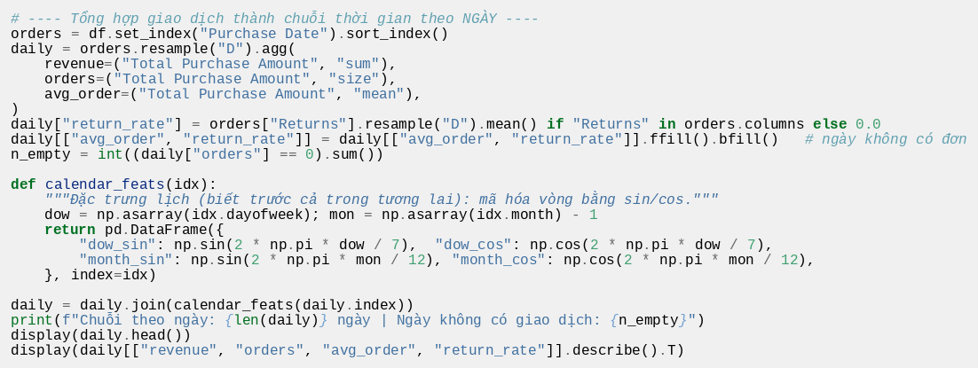
Output
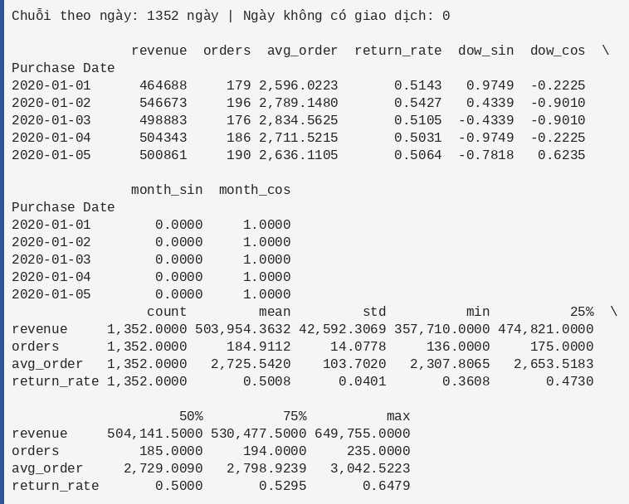
Giải thích code
Biến bảng giao dịch thành chuỗi thời gian đa biến theo ngày, thêm đặc trưng lịch.
set_index("Purchase Date").sort_index() đưa cột ngày làm chỉ mục và sắp xếp. resample("D").agg(...) gộp theo ngày: revenue là tổng tiền, orders là số giao dịch (size), avg_order là giá trị đơn trung bình. return_rate là trung bình cột Returns mỗi ngày. Những ngày không có đơn (nếu có) được điền ffill/bfill; n_empty đếm số ngày trống.
calendar_feats mã hóa thứ trong tuần (0 đến 6) và tháng (0 đến 11) bằng cặp sin/cos, ví dụ sin(2π·thứ/7) và cos(2π·thứ/7). Cách mã hóa vòng này giúp mô hình hiểu chủ nhật và thứ hai là 'liền kề', và ngày lịch luôn biết trước nên dùng được cả khi dự báo tương lai. Cuối cell in số ngày, hiển thị 5 dòng đầu và thống kê mô tả của bốn đại lượng chính.
Giải thích output
Chuỗi dài 1.352 ngày liên tục và không có ngày nào thiếu giao dịch (0 ngày trống), nên không phải nội suy.
Bảng đầu: ngày 01/01/2020 doanh thu 464.688 với 179 đơn, giá trị đơn trung bình 2.596, tỷ lệ trả hàng 0,514; các cột dow/month là giá trị sin/cos (tháng 1 nên month_sin = 0 và month_cos = 1).
Thống kê: doanh thu trung bình 503.954/ngày, độ lệch chuẩn 42.592 (chỉ khoảng 8,5% so với trung bình), nhỏ nhất 357.710, lớn nhất 649.755; số đơn trung bình 184,9 (từ 136 đến 235); tỷ lệ trả hàng trung bình 0,5008. Biến động tương đối nhỏ cho thấy chuỗi dao động quanh một mức gần cố định.
Cell 13: Trực quan hóa cấu trúc chuỗi thời gian (3 hình)
Code
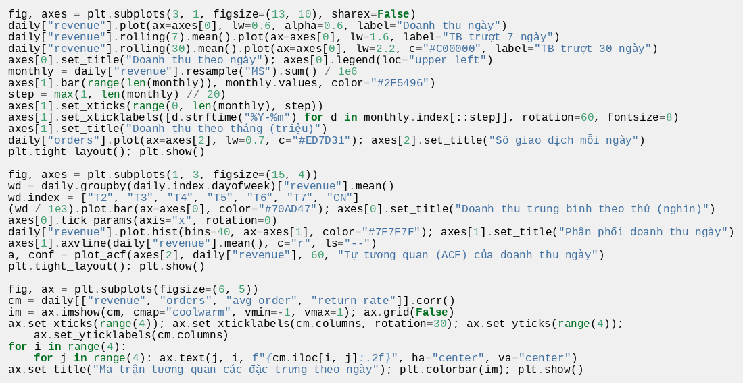
Output
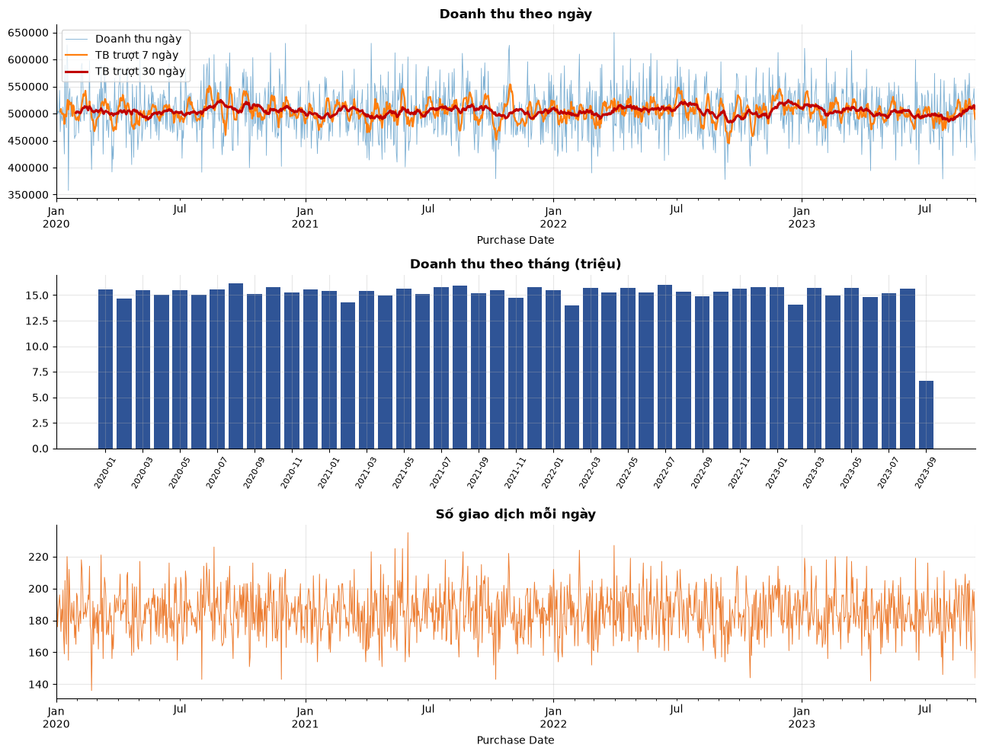
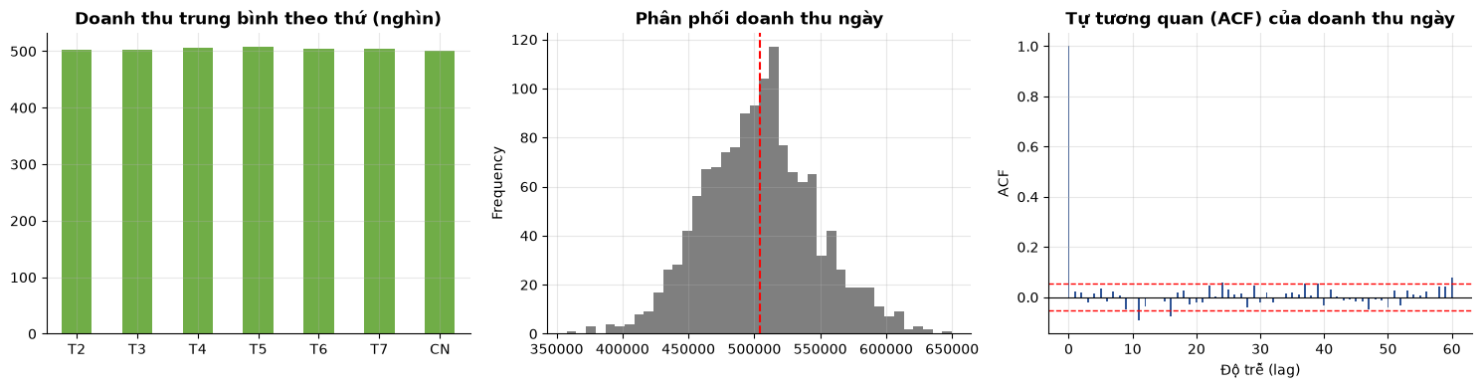
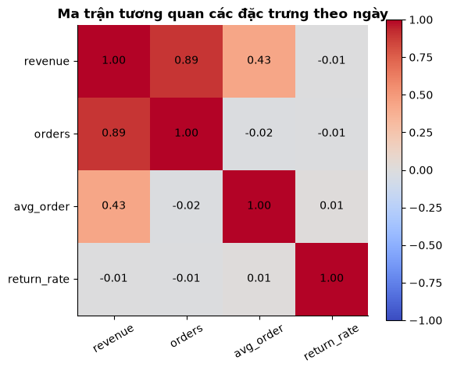
Giải thích code
Vẽ ba hình để kiểm tra xu hướng, mùa vụ, phân phối, tự tương quan và tương quan giữa các đặc trưng.
Hình 1 (3 hàng): doanh thu theo ngày cùng trung bình trượt 7 và 30 ngày; doanh thu theo tháng (triệu) dạng cột; số giao dịch mỗi ngày. Hình 2 (1 hàng × 3): doanh thu trung bình theo thứ trong tuần, histogram doanh thu ngày (kèm đường trung bình đỏ), và ACF của doanh thu tới độ trễ 60. Hình 3: ma trận tương quan giữa revenue, orders, avg_order, return_rate vẽ bằng imshow kèm số.
Giải thích output
Hình 1: doanh thu ngày dao động quanh 500 nghìn, đường trung bình trượt 30 ngày gần như nằm ngang, không có xu hướng tăng/giảm hay chu kỳ mùa vụ nào. Doanh thu các tháng đều xấp xỉ 15 triệu; cột cuối (tháng 9/2023) thấp hơn nhiều (khoảng 6,5 triệu) chỉ vì dữ liệu dừng ở ngày 13/09. Số giao dịch ngày dao động 140 đến 235.
Hình 2: doanh thu trung bình theo thứ trong tuần gần như bằng nhau (khoảng 500 nghìn mỗi thứ) nên không có mùa vụ theo tuần. Histogram có dạng chuông quanh 504 nghìn (đúng như định lý giới hạn trung tâm cho tổng của nhiều giao dịch độc lập). ACF gần như toàn bộ nằm trong dải ±0,053, tức chuỗi không nhớ quá khứ.
Hình 3: revenue tương quan mạnh với orders (0,89) và vừa với avg_order (0,43), vì doanh thu = số đơn × giá trị đơn; các cặp còn lại xấp xỉ 0, cho thấy các đặc trưng này gần như độc lập.
Cell 14: Nhận định tự động về cấu trúc chuỗi
Code
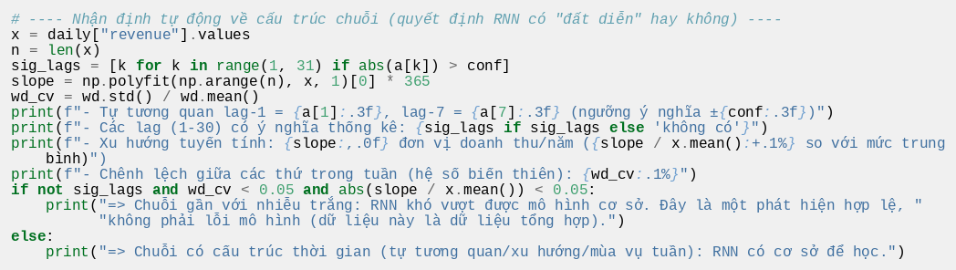
Output
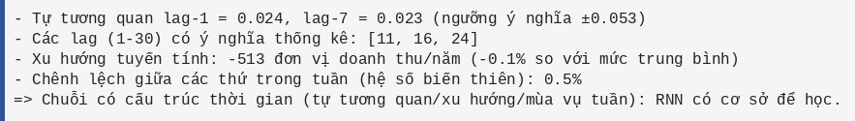
Giải thích code
Tính vài chỉ số định lượng rồi in kết luận: chuỗi có đáng để dùng RNN hay không.
Lấy các độ trễ 1 đến 30 mà |ACF| vượt ngưỡng (sig_lags); tính độ dốc xu hướng tuyến tính bằng np.polyfit nhân 365 để quy về mỗi năm; tính hệ số biến thiên giữa các thứ trong tuần (wd_cv = độ lệch chuẩn / trung bình). Nếu không có lag có ý nghĩa và chênh lệch theo thứ dưới 5% và xu hướng dưới 5% thì in cảnh báo 'gần nhiễu trắng', ngược lại in 'có cấu trúc thời gian'.
Giải thích output
Tự tương quan lag-1 là 0,024 và lag-7 là 0,023, đều rất nhỏ so với ngưỡng 0,053. Ba lag được coi là có ý nghĩa là 11, 16, 24. Xu hướng −513 đơn vị/năm (−0,1% so với trung bình), gần bằng 0. Chênh lệch giữa các thứ chỉ 0,5%.
Kết luận in ra là 'chuỗi có cấu trúc thời gian'. Cần đọc thận trọng: điều kiện trong code là 'có ít nhất một lag có ý nghĩa', nhưng với 30 lag kiểm định ở mức 5% thì trung bình có khoảng 1,5 lag vượt ngưỡng chỉ do ngẫu nhiên; các lag 11, 16, 24 lại rời rạc và không có ý nghĩa kinh tế. Xét đồng thời lag-1, lag-7, xu hướng và mùa vụ tuần đều bằng 0, chuỗi thực chất gần với nhiễu trắng. Điều này giải thích các kết quả ở phần sau (R² ≈ 0, dự báo phẳng).

Chia dữ liệu theo thời gian, chuẩn hóa và tạo cửa sổ trượt
- Chia theo trình tự thời gian (70% / 15% / 15%), không xáo trộn để tránh rò rỉ thông tin tương lai.
- StandardScaler chỉ được fit trên tập huấn luyện.
- Mỗi mẫu là tensor (WINDOW, 8); nhãn là 4 đại lượng của ngày kế tiếp (doanh thu, số đơn, giá trị đơn TB, tỷ lệ trả hàng). Dự đoán đa đầu ra cho phép dự báo đệ quy nhiều ngày ở phần 9. Chỉ số đánh giá tập trung vào doanh thu.
Cell 16: Chia dữ liệu theo thời gian, chuẩn hóa, tạo cửa sổ trượt
Code
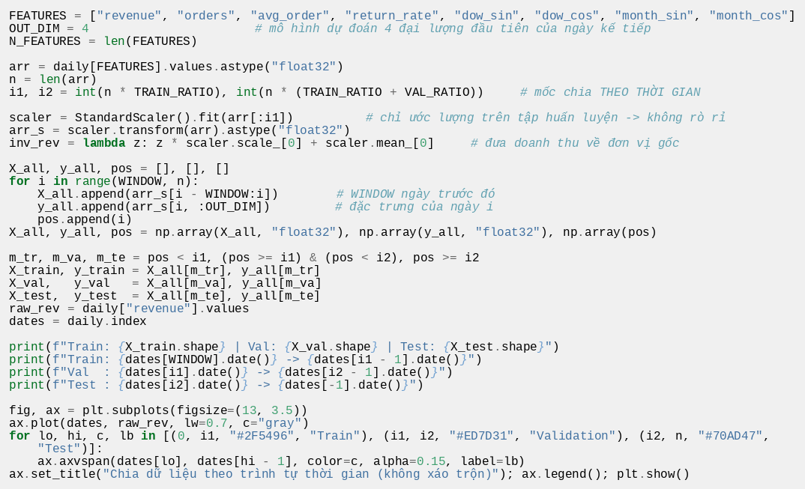
Output
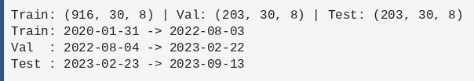
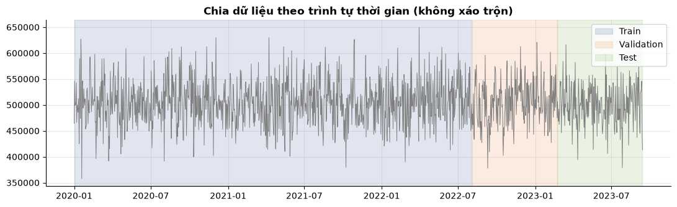
Giải thích code
Tạo tập huấn luyện/kiểm định/kiểm thử dạng tensor (mẫu, 30, 8) mà không rò rỉ dữ liệu tương lai.
FEATURES gồm 8 đặc trưng đầu vào; OUT_DIM = 4 nghĩa là mô hình dự đoán bốn đại lượng đầu (revenue, orders, avg_order, return_rate) của ngày kế tiếp để có thể dự báo đệ quy ở phần 9. Mốc chia i1 = 70% và i2 = 85% tổng số ngày. StandardScaler chỉ fit trên arr[:i1] (phần huấn luyện) rồi biến đổi toàn bộ mảng, tránh rò rỉ thông tin. inv_rev đưa doanh thu chuẩn hóa về đơn vị gốc.
Vòng for i in range(WINDOW, n) tạo từng mẫu: X là 30 dòng liền trước ngày i, y là 4 đại lượng của ngày i, pos lưu vị trí ngày. Ba mặt nạ m_tr, m_va, m_te tách mẫu theo vị trí ngày. Cuối cell in kích thước, khoảng ngày của từng tập và vẽ đồ thị chia vùng bằng axvspan.
Giải thích output
Train (916, 30, 8), Val (203, 30, 8), Test (203, 30, 8): tức 916, 203 và 203 mẫu, mỗi mẫu 30 ngày × 8 đặc trưng. Train từ 31/01/2020 đến 03/08/2022, Val từ 04/08/2022 đến 22/02/2023, Test từ 23/02/2023 đến 13/09/2023 (30 ngày đầu chỉ dùng làm lịch sử của mẫu đầu tiên).
Đồ thị tô ba vùng màu xanh (train), cam (validation), xanh lá (test) chồng lên doanh thu xám, minh họa việc chia theo trình tự thời gian và không xáo trộn.

Mô hình cơ sở (baseline)
Mọi mô hình RNN phải được so với hai baseline đơn giản: *Naive* (doanh thu hôm qua) và *trung bình 7 ngày*.
Cell 18: Mô hình cơ sở (baseline) và các hàm đo lỗi
Code
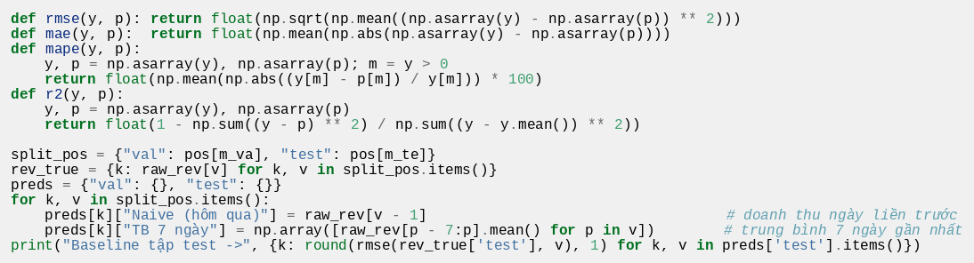
Output
Giải thích code
Định nghĩa bốn thước đo và dựng hai mô hình cơ sở để làm mốc so sánh.
rmse (căn bình phương sai số trung bình), mae (sai số tuyệt đối trung bình), mape (% sai số tương đối, bỏ qua giá trị ≤ 0) và r2 (hệ số xác định so với việc luôn đoán trung bình của tập đang xét). split_pos lấy vị trí ngày của tập val/test; rev_true là doanh thu thật. Baseline Naive dự báo doanh thu ngày t bằng ngày t−1; baseline TB 7 ngày dự báo bằng trung bình 7 ngày trước đó. Dòng in cuối tính RMSE của hai baseline trên tập test.
Giải thích output
RMSE test: Naive 55.658 và trung bình 7 ngày 41.844. Naive tệ hơn nhiều vì chuỗi gần như nhiễu trắng: sai số của việc lấy giá trị hôm qua là hiệu của hai nhiễu độc lập nên phương sai gấp đôi (độ lệch chuẩn khoảng 42,6 nghìn × √2 ≈ 60 nghìn, gần với 55,7 nghìn quan sát được). Trung bình 7 ngày khá hơn vì trung bình hóa bớt nhiễu. Đây là mốc mà các mạng RNN phải vượt.

Xây dựng và huấn luyện RNN / LSTM / GRU (Keras (TensorFlow))
Ba kiến trúc dùng cùng siêu tham số (2 lớp × UNITS đơn vị, dropout, Adam, MSE, dừng sớm, giảm learning rate khi chững) để so sánh công bằng.
Cell 20: Xây dựng mô hình Keras (RNN/LSTM/GRU) và xem cấu trúc
Code
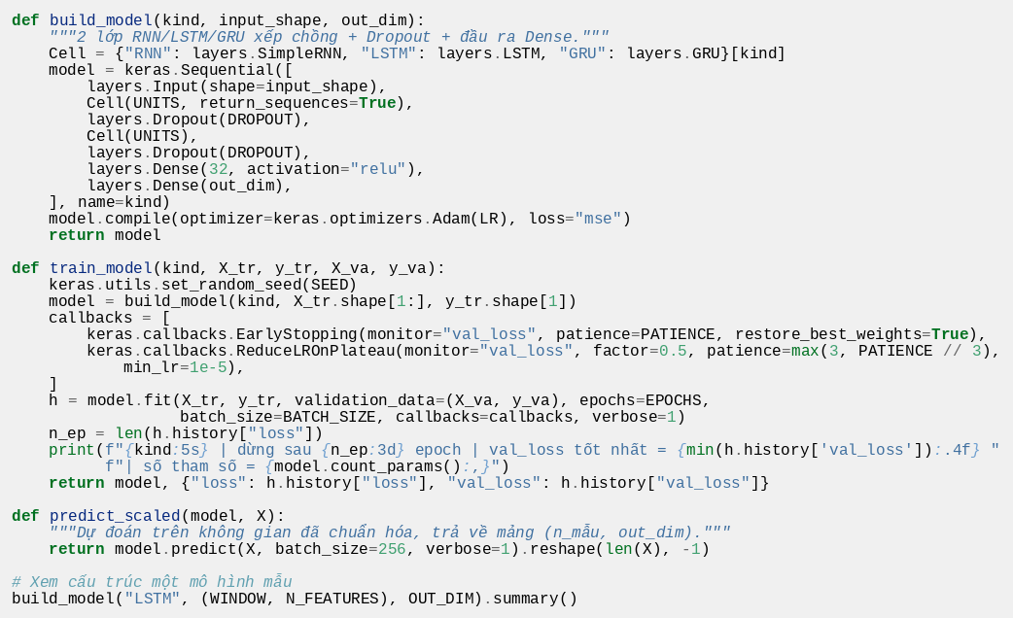
Output
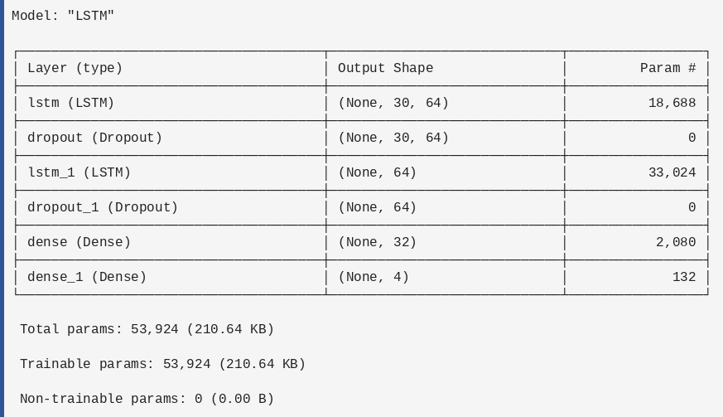
Giải thích code
Định nghĩa hàm dựng mô hình, hàm huấn luyện, hàm dự đoán, rồi in summary của một mô hình LSTM mẫu.
build_model(kind, input_shape, out_dim): chọn lớp SimpleRNN, LSTM hoặc GRU theo tên; mạng Sequential gồm Input, lớp RNN thứ nhất (return_sequences=True để trả về chuỗi trạng thái), Dropout, lớp RNN thứ hai (chỉ trả về bước cuối), Dropout, Dense(32, relu) và Dense(out_dim) là đầu ra tuyến tính. Biên dịch với Adam(1e-3) và hàm mất mát MSE.
train_model: cố định seed, dựng mô hình, dùng hai callback: EarlyStopping (theo val_loss, kiên nhẫn 12 epoch, khôi phục trọng số tốt nhất) và ReduceLROnPlateau (giảm một nửa learning rate khi val_loss chững 4 epoch). Gọi model.fit rồi in số epoch đã chạy, val_loss tốt nhất và số tham số. predict_scaled gọi model.predict và làm phẳng thành (n_mẫu, out_dim).
Giải thích output
Summary của LSTM: lớp LSTM 1 có 18.688 tham số, LSTM 2 có 33.024, Dense(32) có 2.080, Dense(4) có 132, tổng 53.924 tham số (210,64 KB), tất cả đều huấn luyện được. Có thể kiểm tra: lớp LSTM có 4 cổng, mỗi cổng (64 × (8 + 64) + 64) = 4.672 nên tổng 4 × 4.672 = 18.688. Dropout không có tham số. Đầu ra hình (None, 4) khớp OUT_DIM.
Cell 21: Huấn luyện ba mô hình RNN, LSTM, GRU
Code
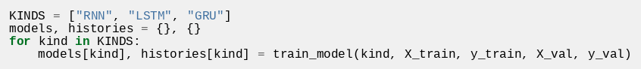
Output
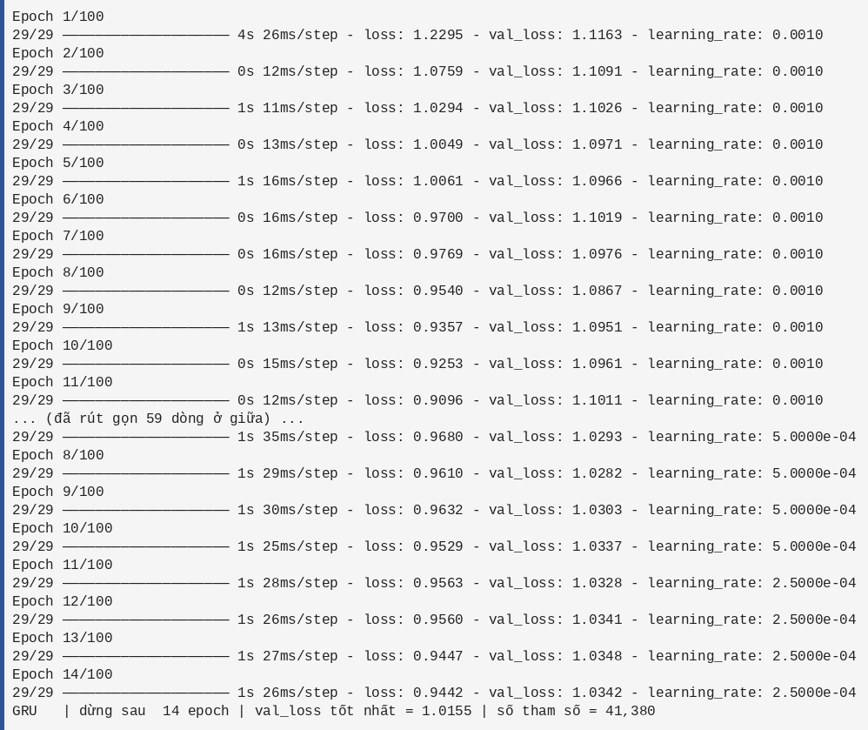
Giải thích code
Lần lượt huấn luyện ba kiến trúc với cùng dữ liệu và siêu tham số.
Vòng lặp trên KINDS gọi train_model cho từng loại và lưu mô hình vào từ điển models, lịch sử loss vào histories.
Giải thích output
Log Keras in từng epoch dạng 'loss – val_loss – learning_rate'. Ví dụ RNN epoch 1: loss 1,2295, val_loss 1,1163; các epoch sau train loss giảm dần còn val_loss gần như không giảm.
Dòng tổng kết: RNN dừng sau 20 epoch, val_loss tốt nhất 1,0867, 15.140 tham số; LSTM dừng sau 13 epoch, val_loss tốt nhất 1,0093, 53.924 tham số; GRU dừng sau 14 epoch, val_loss tốt nhất 1,0155, 41.380 tham số. Vì dữ liệu đã chuẩn hóa (phương sai = 1), val_loss ≈ 1 nghĩa là mô hình chỉ ngang việc đoán giá trị trung bình; các giá trị này cho thấy mạng chưa học được thêm gì. Nhật ký dài nên ảnh output đã được rút gọn ở giữa.
Cell 22: Đường học (learning curves)
Code
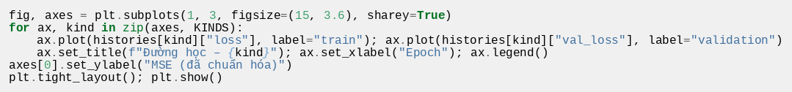
Output
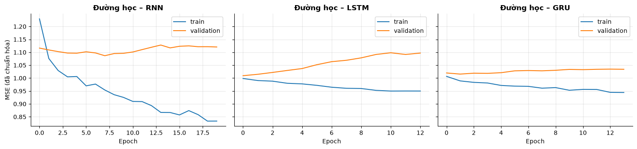
Giải thích code
Vẽ loss huấn luyện và loss kiểm định theo epoch cho từng mô hình, dùng chung trục y.
Mỗi panel vẽ histories[kind]["loss"] và ["val_loss"]; sharey=True để so sánh trực tiếp giữa ba mô hình.
Giải thích output
Cả ba mô hình đều có train loss giảm đều nhưng validation loss đi ngang hoặc tăng nhẹ ngay từ những epoch đầu; RNN là rõ nhất (train giảm từ khoảng 1,2 xuống dưới 0,85 trong khi val tăng từ 1,09 lên khoảng 1,12). Khoảng cách ngày càng mở rộng là dấu hiệu quá khớp: mạng ghi nhớ nhiễu của tập huấn luyện thay vì học quy luật, khớp với việc dữ liệu không có cấu trúc để học. Early stopping đã chặn ở epoch tốt nhất và khôi phục trọng số ở đó.

Đánh giá và trực quan hóa dự đoán
Bảng chỉ số, biểu đồ dự đoán so với thực tế và phân tích phần dư. Mô hình "tốt nhất" được chọn theo tập kiểm định để tập kiểm thử vẫn là phép đo độc lập.
Cell 24: Đánh giá trên val/test, bảng chỉ số, chọn mô hình tốt nhất
Code
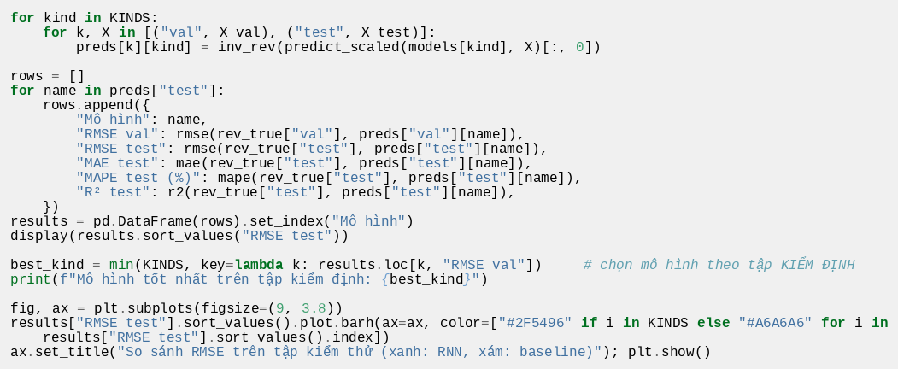
Output
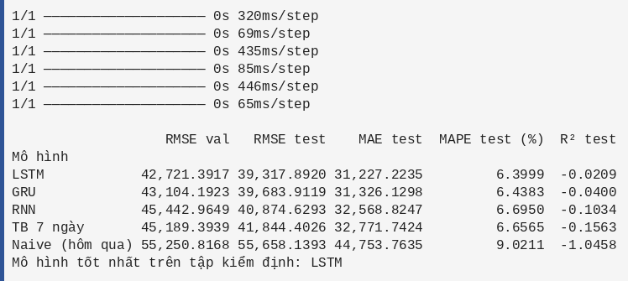
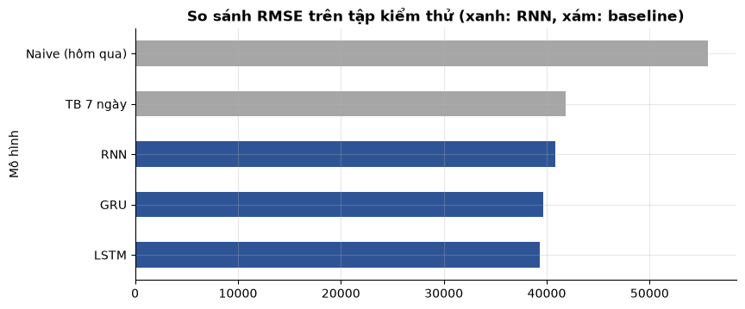
Giải thích code
Dự đoán trên val và test, đưa doanh thu về đơn vị gốc, tổng hợp bảng chỉ số và chọn mô hình theo tập kiểm định.
inv_rev(predict_scaled(...)[:, 0]) lấy cột đầu (doanh thu) của dự đoán và đảo chuẩn hóa. Bảng results gồm RMSE val, RMSE test, MAE, MAPE và R² trên test cho cả 3 mô hình lẫn 2 baseline. best_kind được chọn theo RMSE của tập kiểm định (không nhìn tập test) để tập test vẫn là phép đo khách quan. Biểu đồ cột ngang so sánh RMSE test, xanh là RNN và xám là baseline.
Giải thích output
Các dòng '1/1 ... step' là tiến trình model.predict của Keras (mỗi lần gọi một batch).
Bảng kết quả (sắp theo RMSE test): LSTM 39.318 (MAE 31.227, MAPE 6,40%, R² −0,0209), GRU 39.684 (R² −0,0400), RNN 40.875 (R² −0,1034), TB 7 ngày 41.844 (R² −0,1563), Naive 55.658 (R² −1,0458). Mô hình tốt nhất trên tập kiểm định là LSTM (RMSE val 42.721).
Cả ba RNN thấp hơn baseline khoảng 2 đến 6% về RMSE, nhưng R² đều âm hoặc xấp xỉ 0: chúng không giải thích được biến thiên nào ngoài mức trung bình. Chênh lệch giữa ba mô hình (39.318 so với 40.875) cũng nhỏ so với RMSE, nên không thể khẳng định LSTM thực sự vượt RNN/GRU.
Cell 25: Đồ thị dự đoán và phân tích sai số
Code
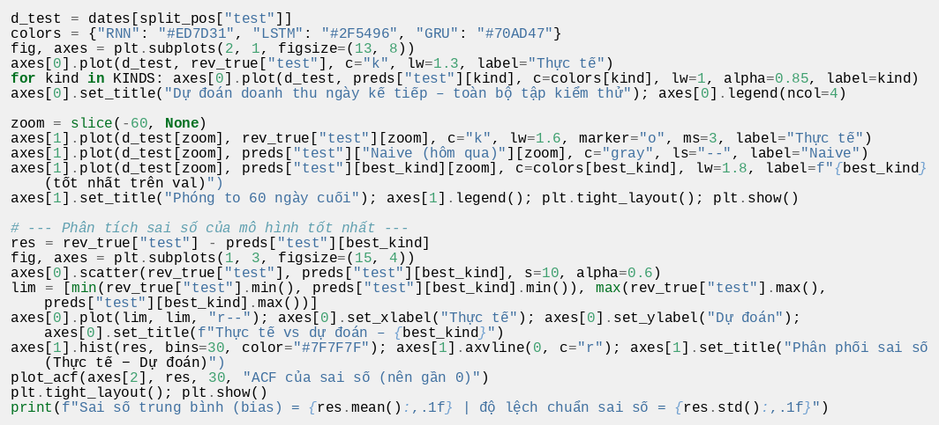
Output
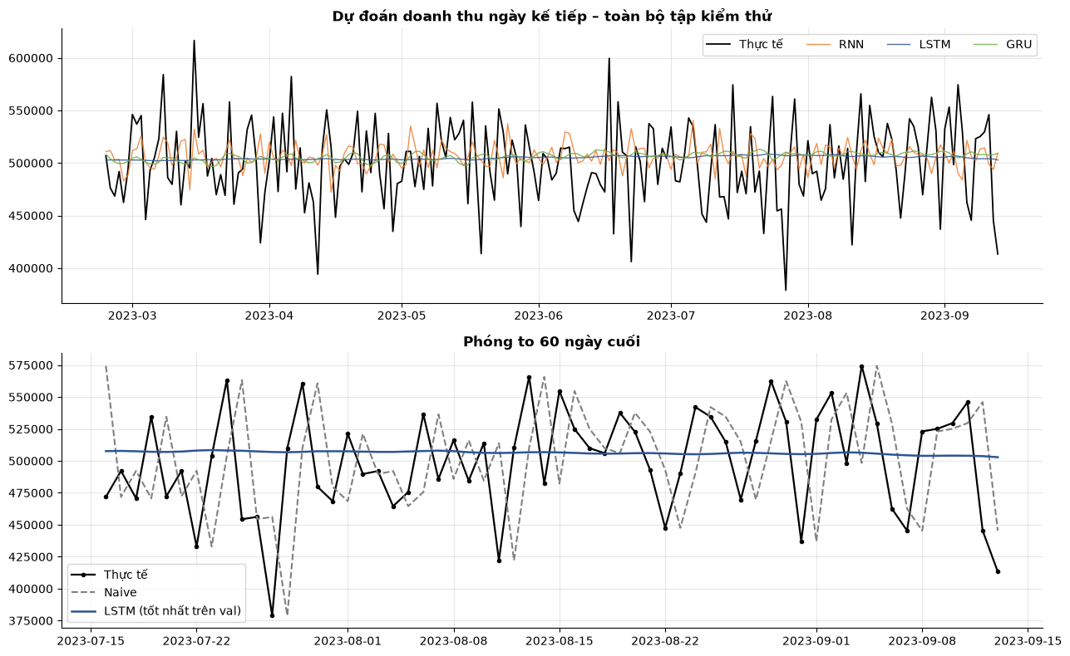
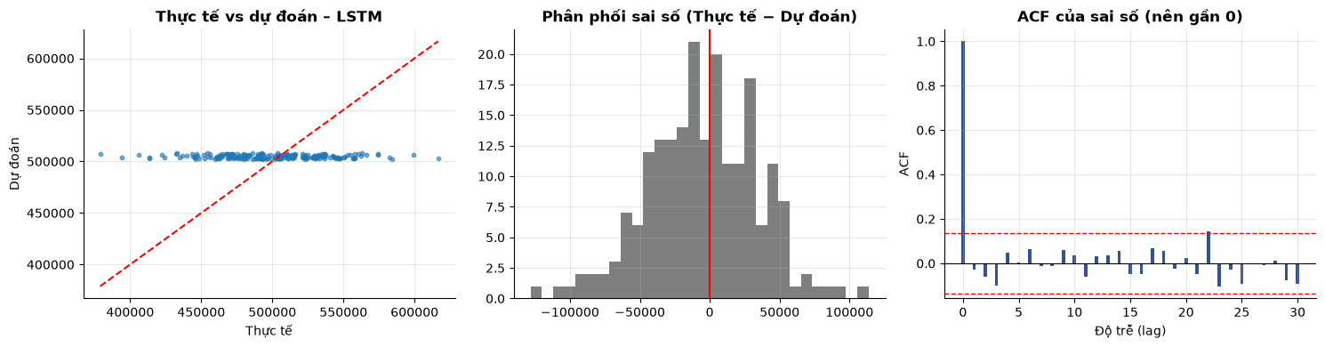
Giải thích code
Vẽ dự đoán so với thực tế và phân tích phần dư của mô hình tốt nhất.
Hình 1: hai panel, trên là toàn bộ tập test với đường thực tế (đen) và dự đoán của 3 mô hình; dưới là 60 ngày cuối, so sánh thực tế, Naive và mô hình tốt nhất. Hình 2: (a) phân tán thực tế – dự đoán kèm đường y = x, (b) histogram sai số (thực tế − dự đoán), (c) ACF của sai số. Dòng in cuối là sai số trung bình (bias) và độ lệch chuẩn sai số.
Giải thích output
Trong hình 1, đường thực tế (đen) dao động mạnh trong khoảng 380 nghìn đến 620 nghìn, còn dự đoán của LSTM và GRU gần như là đường ngang quanh 505 nghìn; RNN dao động nhẹ hơn một chút. Ở hình phóng to, đường Naive (nét đứt) chỉ là bản sao của đường thực tế bị trễ một ngày nên luôn 'đuổi theo' sau, trong khi đường LSTM phẳng.
Hình 2: đám điểm phân tán nằm thành dải ngang quanh 505 nghìn chứ không bám đường y = x, nghĩa là dự đoán gần như không phụ thuộc vào giá trị thực. Histogram sai số gần đối xứng quanh 0. ACF của sai số hầu như nằm trong dải tin cậy (lag 0 luôn bằng 1, một điểm nhỏ quanh lag 22 chạm ngưỡng), tức sai số không còn cấu trúc tuyến tính.
Bias = −4.839,8 (thực tế trừ dự đoán): trung bình dự đoán cao hơn thực tế khoảng 4,8 nghìn. Độ lệch chuẩn sai số 39.019 gần bằng độ lệch chuẩn của chính doanh thu, cho thấy mô hình hầu như không giảm được sai số so với dự đoán hằng số.

Phân tích đặc trưng nào quan trọng
Xáo trộn từng đặc trưng trong tập kiểm thử; đặc trưng nào làm RMSE tăng nhiều nhất là đặc trưng mô hình dựa vào nhiều nhất.
Cell 27: Độ quan trọng đặc trưng bằng hoán vị
Code
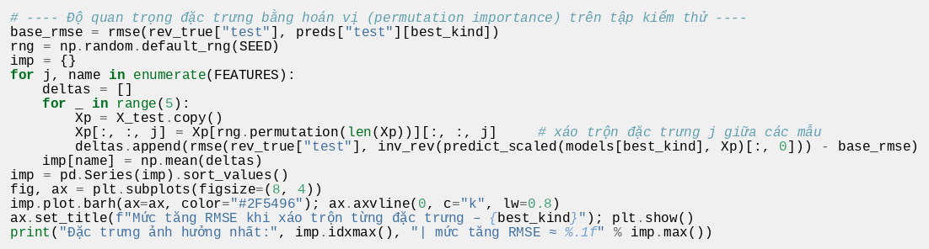
Output
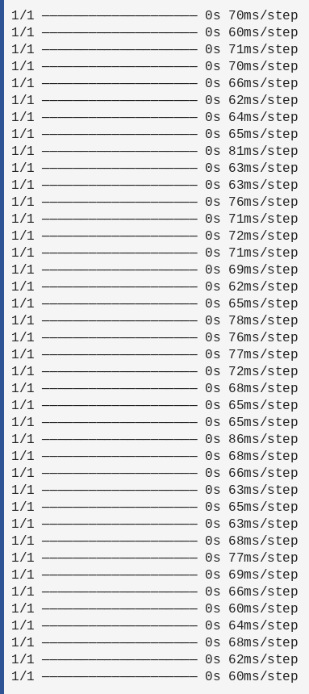
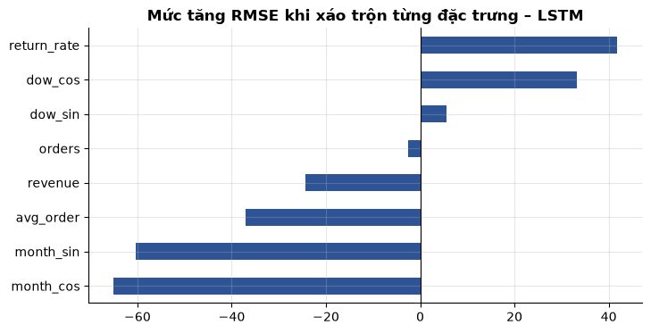
Giải thích code
Ước lượng đặc trưng nào ảnh hưởng đến dự đoán bằng cách xáo trộn từng đặc trưng trên tập test.
Với mỗi trong 8 đặc trưng, lặp 5 lần: sao chép X_test, hoán vị ngẫu nhiên giá trị của đặc trưng đó giữa các mẫu (phá quan hệ với nhãn), dự đoán lại và tính mức tăng RMSE so với gốc (base_rmse). Lấy trung bình 5 lần rồi vẽ cột ngang; giá trị dương lớn nghĩa là mô hình phụ thuộc nhiều vào đặc trưng đó.
Giải thích output
Vì mỗi lần gọi predict in một dòng tiến trình nên có rất nhiều dòng '1/1 ... step' (đã rút gọn trong ảnh).
Biểu đồ: return_rate tăng RMSE nhiều nhất (≈ +41,8), tiếp theo dow_cos (khoảng +33), dow_sin (khoảng +5); các đặc trưng còn lại có mức tăng âm (khoảng −65 cho month_cos, −60 cho month_sin, −37 avg_order, −24 revenue). Mức tăng lớn nhất chỉ ≈ 41,8 trên RMSE 39.318, tức 0,1%, vô nghĩa về thực tế. Giá trị âm nghĩa là xáo trộn đặc trưng đó lại làm RMSE giảm nhẹ, chứng tỏ đặc trưng chỉ mang nhiễu và mô hình gần như trả về hằng số. Kết luận 'return_rate quan trọng nhất' chỉ mang tính hình thức.

Dự báo tương lai
Dự báo đệ quy HORIZON ngày sau ngày cuối cùng của dữ liệu bằng mô hình tốt nhất.
Cell 29: Dự báo đệ quy 14 ngày tới
Code
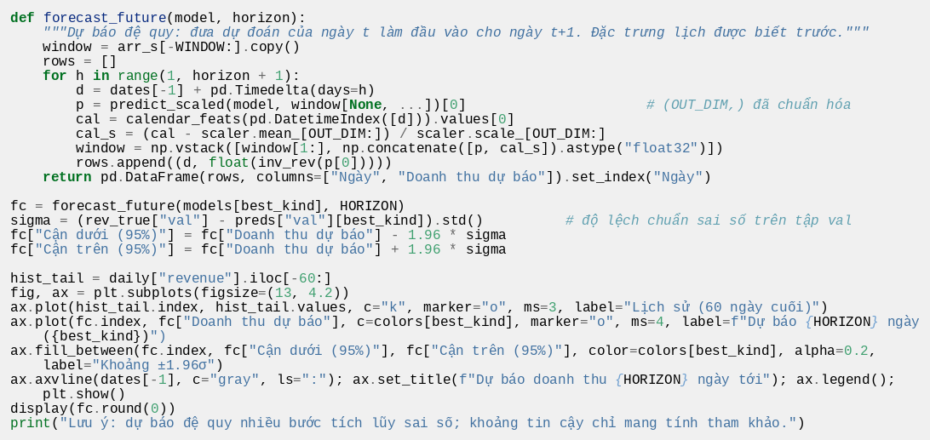
Output
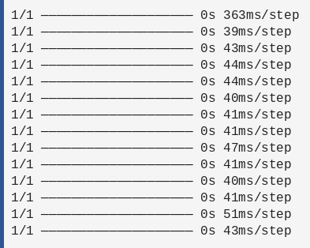
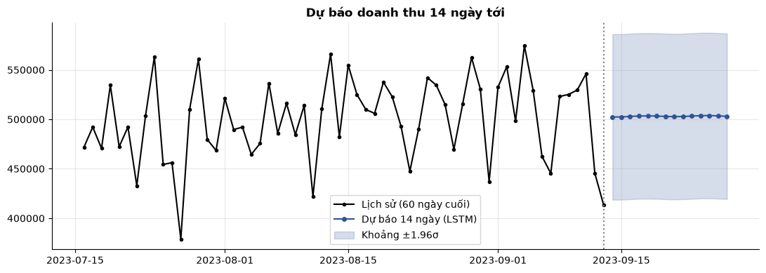
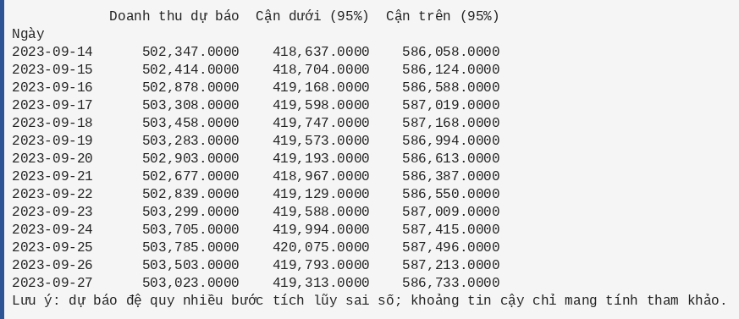
Giải thích code
Dự báo 14 ngày sau ngày cuối của dữ liệu và dựng khoảng biến động.
forecast_future lấy 30 dòng cuối đã chuẩn hóa làm cửa sổ; mỗi bước dự đoán 4 đại lượng của ngày kế tiếp, tính đặc trưng lịch của ngày đó (biết trước), chuẩn hóa bằng thống kê của scaler, rồi đẩy vào cuối cửa sổ và bỏ dòng đầu (dự đoán được dùng làm đầu vào cho bước sau, gọi là đệ quy). Kết quả đổi về doanh thu gốc bằng inv_rev.
sigma là độ lệch chuẩn sai số trên tập val; khoảng 95% = dự báo ± 1,96σ. Đồ thị vẽ 60 ngày lịch sử cuối, đường dự báo và dải mờ; display(fc.round(0)) in bảng số.
Giải thích output
14 dòng '1/1 ... step' ứng với 14 lần predict. Dự báo gần như phẳng: từ 502.347 (14/09/2023) đến khoảng 503.785 (25/09/2023), tức quanh mức trung bình lịch sử (~504 nghìn). Khoảng 95% rộng ±83,7 nghìn (từ khoảng 418,6 nghìn đến 586,1 nghìn), rất rộng so với độ dịch chuyển của đường dự báo vài trăm đơn vị, cho thấy mô hình thực chất dự báo 'mức trung bình' và độ bất định do nhiễu ngẫu nhiên chiếm trọn. Dòng cuối nhắc dự báo nhiều bước tích lũy sai số.

Kết luận
Cell 31: Kết luận tự động
Code
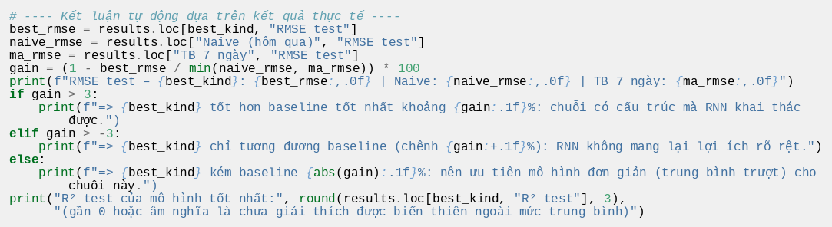
Output
Giải thích code
So sánh RMSE của mô hình tốt nhất với baseline tốt nhất và in nhận định.
gain = (1 − RMSE_mô_hình / min(RMSE_naive, RMSE_TB7)) × 100. Nếu gain > 3% thì kết luận 'tốt hơn baseline', từ −3% đến 3% là 'tương đương', còn lại là 'kém hơn'. Ngoài ra in R² test.
Giải thích output
LSTM có RMSE 39.318 so với Naive 55.658 và TB 7 ngày 41.844, tốt hơn baseline tốt nhất 6,0% nên code in 'có cấu trúc mà RNN khai thác được'. R² test = −0,021 (gần 0, hơi âm).
Cần diễn giải cẩn trọng: mức 6% đến từ việc dự đoán phẳng quanh trung bình (mà trung bình dài hạn chính xác hơn trung bình 7 ngày và hơn Naive), chứ không phải mô hình dự đoán được biến động từng ngày. R² âm nhẹ xác nhận điều đó. Kết luận trung thực: RNN chỉ ngang với dự đoán hằng số, chuỗi không có tín hiệu để học.

1.2. Phiên bản PyTorch
Dữ liệu: *E-commerce Customer Data For Behavior Analysis* (Kaggle) – bảng giao dịch, mỗi dòng là một giao dịch.
Ý tưởng: dữ liệu gốc là dạng bảng nên trước hết tổng hợp theo ngày thành chuỗi thời gian đa biến (doanh thu, số đơn, giá trị đơn trung bình, tỷ lệ trả hàng, đặc trưng lịch). Sau đó dùng cửa sổ trượt WINDOW ngày để dự đoán các đại lượng của ngày kế tiếp, và so sánh ba kiến trúc RNN, LSTM, GRU với hai mô hình cơ sở (Naive, trung bình 7 ngày).
Quy trình: 1) Nạp và kiểm tra dữ liệu → 2) Phân tích khám phá (EDA) → 3) Tạo chuỗi thời gian, kiểm tra cấu trúc → 4) Chia theo thời gian, chuẩn hóa, tạo cửa sổ → 5) Baseline → 6) Huấn luyện 3 mô hình → 7) Đánh giá và trực quan hóa → 8) Phân tích đặc trưng → 9) Dự báo tương lai → 10) Kết luận.

Thư viện và cấu hình
Cell 2: Nhập thư viện và thiết lập hiển thị
Code
Cell này không tạo output hiển thị.
Giải thích code
Code giống hệt cell 2 của bản Keras (mục 1.1). Nhập các thư viện nền tảng và đặt cấu hình chung cho toàn bộ notebook.
Cell 3: Khai báo tham số cấu hình
Code
Cell này không tạo output hiển thị.
Giải thích code
Code giống hệt cell 3 của bản Keras (mục 1.1). Gom toàn bộ siêu tham số vào một chỗ để dễ chỉnh sửa.
Cell 4: Nạp PyTorch, cố định seed, chọn thiết bị
Code
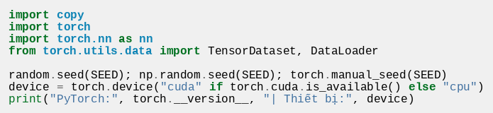
Output

Giải thích code
Nạp PyTorch thay cho TensorFlow: torch, torch.nn, TensorDataset và DataLoader (tạo batch), copy (lưu trọng số tốt nhất).
torch.manual_seed(SEED) cố định seed; device chọn cuda nếu có GPU, ngược lại dùng cpu.
Giải thích output
PyTorch 2.14.0+cu126 và thiết bị cuda: bản PyTorch chạy trên GPU (CUDA 12.6), khác với bản Keras chạy CPU. Do khác framework, khác thiết bị và cách khởi tạo trọng số, số liệu huấn luyện của hai bản sẽ không trùng nhau dù dùng chung seed và dữ liệu.
Cell 5: Hàm tiện ích: tìm tệp dữ liệu và tự tương quan (ACF)
Code
Cell này không tạo output hiển thị.
Giải thích code
Code giống hệt cell 5 của bản Keras (mục 1.1). Định nghĩa ba hàm dùng lại nhiều lần: find_data_file, acf và plot_acf.

Nạp dữ liệu và kiểm tra chất lượng
Cell 7: Nạp dữ liệu và kiểm tra ban đầu
Code
Output
Giải thích code
Code giống hệt cell 7 của bản Keras (mục 1.1). Đọc CSV, kiểm tra cột bắt buộc, ép kiểu và loại các dòng lỗi.
Giải thích output
Output giống hệt bản Keras (mục 1.1, cell 7). Bảng dữ liệu có 250.000 giao dịch và 13 cột, trải từ 01/01/2020 đến 13/09/2023, thuộc 49.661 khách hàng. Không có dòng nào bị loại (0), tức cột ngày và số tiền sạch hoàn toàn. Chi tiết đầy đủ xem giải thích ở mục 1.1.
Cell 8: Kiểm tra chất lượng dữ liệu
Code
Output
Giải thích code
Code giống hệt cell 8 của bản Keras (mục 1.1). Thống kê giá trị thiếu, dòng trùng, tính nhất quán của cột tiền và nhãn Churn.
Giải thích output
Output giống hệt bản Keras (mục 1.1, cell 8). Chỉ cột Returns có giá trị thiếu (18,95%). Không có dòng trùng. Đáng chú ý nhất là 99,98% dòng có Total ≠ Price × Quantity: cột tổng tiền không suy ra từ đơn giá và số lượng, tức dữ liệu là dữ liệu tổng hợp (sinh ngẫu nhiên). Notebook vì vậy chọn Total Purchase Amount làm doanh thu, đúng như gợi ý trong dòng in. Nhãn Churn nhất quán tuyệt đối theo từng khách (0,00% không nhất quán). Chi tiết đầy đủ xem giải thích ở mục 1.1.

Phân tích khám phá (EDA) trên dữ liệu giao dịch
Xem cơ cấu doanh thu, phương thức thanh toán, churn, tuổi và tỷ lệ trả hàng để hiểu bức tranh chung trước khi dựng chuỗi thời gian.
Cell 10: EDA trên dữ liệu giao dịch (6 biểu đồ)
Code
Output
Giải thích code
Code giống hệt cell 10 của bản Keras (mục 1.1). Vẽ lưới 2 hàng × 3 cột biểu đồ mô tả tổng quan giao dịch.
Giải thích output
Output giống hệt bản Keras (mục 1.1, cell 10). Cả sáu biểu đồ đều 'quá đều': doanh thu bốn nhóm Home, Clothing, Electronics, Books gần bằng nhau (khoảng 165 đến 170 triệu mỗi nhóm); số giao dịch của Credit Card, PayPal, Cash gần như bằng nhau (khoảng 83.000); tỷ lệ trả hàng mọi nhóm xấp xỉ 50%; tuổi trải đều từ 18 đến 70; giá trị mỗi giao dịch phân phối phẳng từ 100 đến khoảng 5.350. Riêng Churn lệch: khoảng 80% không rời bỏ và 20% rời bỏ. Chi tiết đầy đủ xem giải thích ở mục 1.1.

Xây dựng chuỗi thời gian theo ngày và kiểm tra cấu trúc
RNN chỉ có ích khi chuỗi có phụ thuộc theo thời gian. Ta kiểm tra xu hướng, mùa vụ theo thứ, tự tương quan (ACF).
Cell 12: Tổng hợp giao dịch thành chuỗi thời gian theo ngày
Code
Output
Giải thích code
Code giống hệt cell 12 của bản Keras (mục 1.1). Biến bảng giao dịch thành chuỗi thời gian đa biến theo ngày, thêm đặc trưng lịch.
Giải thích output
Output giống hệt bản Keras (mục 1.1, cell 12). Chuỗi dài 1.352 ngày liên tục và không có ngày nào thiếu giao dịch (0 ngày trống), nên không phải nội suy. Chi tiết đầy đủ xem giải thích ở mục 1.1.
Cell 13: Trực quan hóa cấu trúc chuỗi thời gian (3 hình)
Code
Output
Giải thích code
Code giống hệt cell 13 của bản Keras (mục 1.1). Vẽ ba hình để kiểm tra xu hướng, mùa vụ, phân phối, tự tương quan và tương quan giữa các đặc trưng.
Giải thích output
Output giống hệt bản Keras (mục 1.1, cell 13). Hình 1: doanh thu ngày dao động quanh 500 nghìn, đường trung bình trượt 30 ngày gần như nằm ngang, không có xu hướng tăng/giảm hay chu kỳ mùa vụ nào. Doanh thu các tháng đều xấp xỉ 15 triệu; cột cuối (tháng 9/2023) thấp hơn nhiều (khoảng 6,5 triệu) chỉ vì dữ liệu dừng ở ngày 13/09. Số giao dịch ngày dao động 140 đến 235. Chi tiết đầy đủ xem giải thích ở mục 1.1.
Cell 14: Nhận định tự động về cấu trúc chuỗi
Code
Output
Giải thích code
Code giống hệt cell 14 của bản Keras (mục 1.1). Tính vài chỉ số định lượng rồi in kết luận: chuỗi có đáng để dùng RNN hay không.
Giải thích output
Output giống hệt bản Keras (mục 1.1, cell 14). Tự tương quan lag-1 là 0,024 và lag-7 là 0,023, đều rất nhỏ so với ngưỡng 0,053. Ba lag được coi là có ý nghĩa là 11, 16, 24. Xu hướng −513 đơn vị/năm (−0,1% so với trung bình), gần bằng 0. Chênh lệch giữa các thứ chỉ 0,5%. Chi tiết đầy đủ xem giải thích ở mục 1.1.

Chia dữ liệu theo thời gian, chuẩn hóa và tạo cửa sổ trượt
- Chia theo trình tự thời gian (70% / 15% / 15%), không xáo trộn để tránh rò rỉ thông tin tương lai.
- StandardScaler chỉ được fit trên tập huấn luyện.
- Mỗi mẫu là tensor (WINDOW, 8); nhãn là 4 đại lượng của ngày kế tiếp (doanh thu, số đơn, giá trị đơn TB, tỷ lệ trả hàng). Dự đoán đa đầu ra cho phép dự báo đệ quy nhiều ngày ở phần 9. Chỉ số đánh giá tập trung vào doanh thu.
Cell 16: Chia dữ liệu theo thời gian, chuẩn hóa, tạo cửa sổ trượt
Code
Output
Giải thích code
Code giống hệt cell 16 của bản Keras (mục 1.1). Tạo tập huấn luyện/kiểm định/kiểm thử dạng tensor (mẫu, 30, 8) mà không rò rỉ dữ liệu tương lai.
Giải thích output
Output giống hệt bản Keras (mục 1.1, cell 16). Train (916, 30, 8), Val (203, 30, 8), Test (203, 30, 8): tức 916, 203 và 203 mẫu, mỗi mẫu 30 ngày × 8 đặc trưng. Train từ 31/01/2020 đến 03/08/2022, Val từ 04/08/2022 đến 22/02/2023, Test từ 23/02/2023 đến 13/09/2023 (30 ngày đầu chỉ dùng làm lịch sử của mẫu đầu tiên). Chi tiết đầy đủ xem giải thích ở mục 1.1.

Mô hình cơ sở (baseline)
Mọi mô hình RNN phải được so với hai baseline đơn giản: *Naive* (doanh thu hôm qua) và *trung bình 7 ngày*.
Cell 18: Mô hình cơ sở (baseline) và các hàm đo lỗi
Code
Output
Giải thích code
Code giống hệt cell 18 của bản Keras (mục 1.1). Định nghĩa bốn thước đo và dựng hai mô hình cơ sở để làm mốc so sánh.
Giải thích output
Output giống hệt bản Keras (mục 1.1, cell 18). RMSE test: Naive 55.658 và trung bình 7 ngày 41.844. Naive tệ hơn nhiều vì chuỗi gần như nhiễu trắng: sai số của việc lấy giá trị hôm qua là hiệu của hai nhiễu độc lập nên phương sai gấp đôi (độ lệch chuẩn khoảng 42,6 nghìn × √2 ≈ 60 nghìn, gần với 55,7 nghìn quan sát được). Trung bình 7 ngày khá hơn vì trung bình hóa bớt nhiễu. Đây là mốc mà các mạng RNN phải vượt.

Xây dựng và huấn luyện RNN / LSTM / GRU (PyTorch)
Ba kiến trúc dùng cùng siêu tham số (2 lớp × UNITS đơn vị, dropout, Adam, MSE, dừng sớm, giảm learning rate khi chững) để so sánh công bằng.
Cell 20: Mô hình PyTorch và vòng huấn luyện tự viết
Code
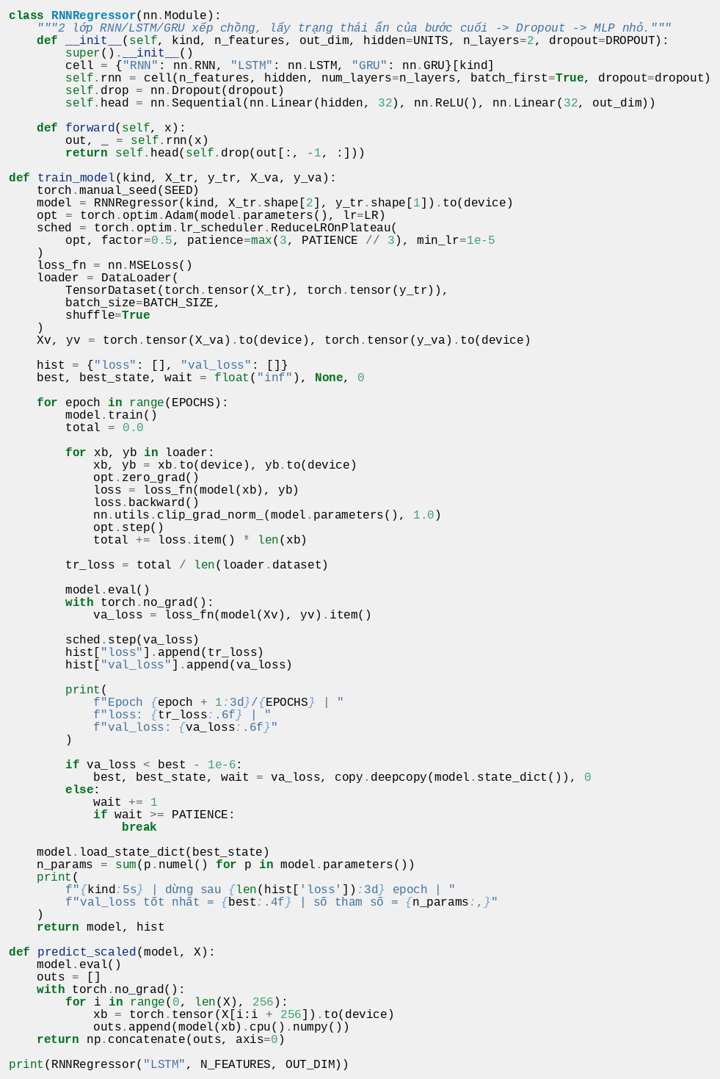
Output
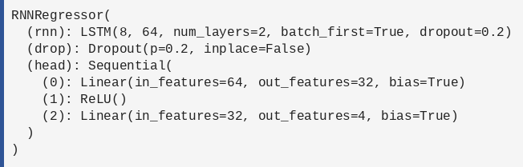
Giải thích code
PyTorch không có sẵn model.fit, nên notebook tự viết lớp mô hình và toàn bộ vòng lặp huấn luyện.
Lớp RNNRegressor kế thừa nn.Module: self.rnn là nn.RNN/LSTM/GRU với num_layers=2, batch_first=True và dropout=0,2 giữa hai lớp; self.drop là Dropout; self.head là MLP nhỏ Linear(64→32) – ReLU – Linear(32→out_dim). Hàm forward lấy trạng thái ẩn của bước thời gian cuối out[:, -1, :], qua dropout và head. Đây tương đương hai lớp RNN xếp chồng trong Keras.
train_model: dùng Adam, ReduceLROnPlateau (giảm một nửa lr, kiên nhẫn 4 epoch), MSELoss và DataLoader(shuffle=True). Mỗi epoch gồm vòng huấn luyện (zero_grad, forward, tính loss, backward, clip_grad_norm_ với ngưỡng 1,0 để chống bùng nổ gradient, bước tối ưu) và bước kiểm định với model.eval() cùng torch.no_grad(). Early stopping thủ công: lưu deepcopy(state_dict) khi val_loss cải thiện hơn 1e-6, dừng nếu quá PATIENCE = 12 epoch, cuối cùng nạp lại trọng số tốt nhất.
predict_scaled chia dữ liệu thành batch 256, dự đoán trong chế độ eval rồi ghép lại thành mảng numpy. Dòng cuối in cấu trúc mô hình LSTM.
Giải thích output
print(model) cho thấy LSTM(8, 64, num_layers=2, batch_first=True, dropout=0.2), Dropout(p=0.2) và đầu Sequential gồm Linear(64→32), ReLU, Linear(32→4): đúng cấu trúc đã thiết kế. Khác Keras, PyTorch không in bảng tham số ở đây (số tham số được in sau huấn luyện).
Cell 21: Huấn luyện ba mô hình (PyTorch)
Code
Output
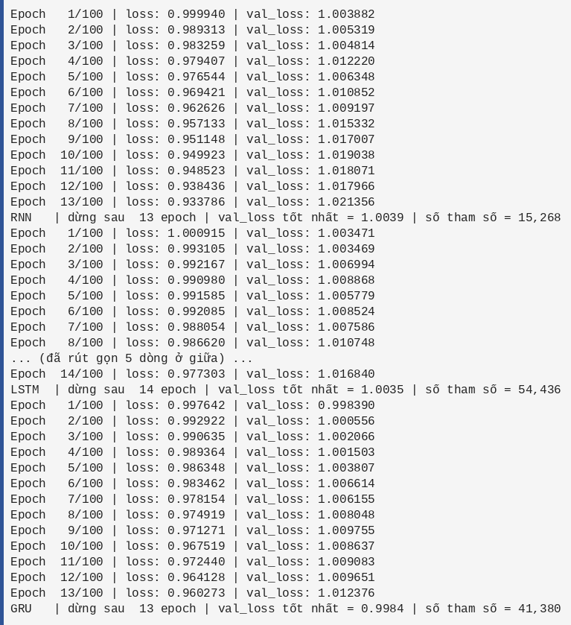
Giải thích code
Code giống hệt bản Keras: vòng lặp gọi train_model cho RNN, LSTM, GRU.
Giải thích output
Log dạng 'Epoch k/100 | loss | val_loss'. RNN dừng sau 13 epoch (val_loss tốt nhất 1,0039, 15.268 tham số); LSTM dừng sau 14 epoch (1,0035, 54.436 tham số); GRU dừng sau 13 epoch (0,9984, 41.380 tham số). Ở cả ba mô hình, val_loss ≈ 1,00 ngay từ epoch 1 và không cải thiện thêm, trong khi train loss giảm dần (RNN từ 1,0000 xuống 0,9338): kiểu quá khớp giống bản Keras.
Số tham số lớn hơn Keras một chút (LSTM 54.436 so với 53.924, RNN 15.268 so với 15.140) vì PyTorch dùng hai vector bias (b_ih và b_hh) cho mỗi lớp, còn Keras dùng một. GRU của Keras (reset_after=True) cũng có hai bias nên hai bản đều là 41.380.
Cell 22: Đường học (PyTorch)
Code
Output
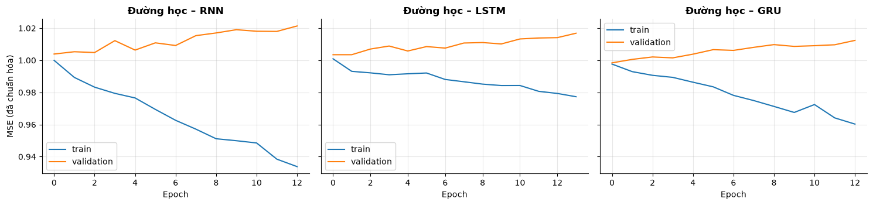
Giải thích code
Code giống hệt bản Keras.
Giải thích output
Cả ba panel có dạng tương tự bản Keras: train loss giảm chậm (RNN từ 1,00 xuống khoảng 0,935) còn validation loss nằm ngang hoặc tăng nhẹ (1,00 lên khoảng 1,02). Điểm khác là các đường của PyTorch nằm sát mức 1,0 ngay từ epoch đầu, còn ở bản Keras loss ban đầu cao hơn (khoảng 1,1 đến 1,2); hai framework khởi tạo trọng số khác nhau.

Đánh giá và trực quan hóa dự đoán
Bảng chỉ số, biểu đồ dự đoán so với thực tế và phân tích phần dư. Mô hình "tốt nhất" được chọn theo tập kiểm định để tập kiểm thử vẫn là phép đo độc lập.
Cell 24: Đánh giá val/test (PyTorch)
Code
Output
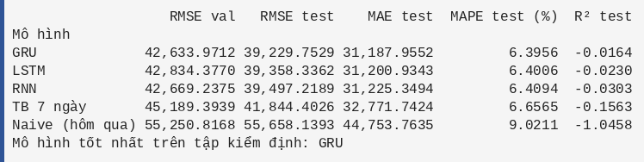
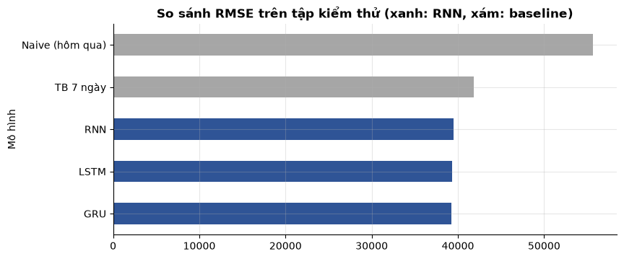
Giải thích code
Code giống hệt bản Keras (dự đoán, bảng chỉ số, chọn mô hình theo val, biểu đồ RMSE).
Giải thích output
Bảng (sắp theo RMSE test): GRU 39.230 (R² −0,0164), LSTM 39.358 (R² −0,0230), RNN 39.497 (R² −0,0303), TB 7 ngày 41.844, Naive 55.658. Hai baseline trùng số với bản Keras vì không phụ thuộc mô hình. Mô hình tốt nhất trên tập kiểm định là GRU (RMSE val 42.634), khác với bản Keras (LSTM).
Ba mạng PyTorch sát nhau hơn nhiều (39,2 đến 39,5 nghìn) so với Keras (39,3 đến 40,9 nghìn). Việc mô hình 'tốt nhất' đổi từ LSTM sang GRU giữa hai framework cho thấy chênh lệch giữa các kiến trúc nằm trong phạm vi nhiễu khởi tạo.
Cell 25: Đồ thị dự đoán và phân tích sai số (PyTorch)
Code
Output
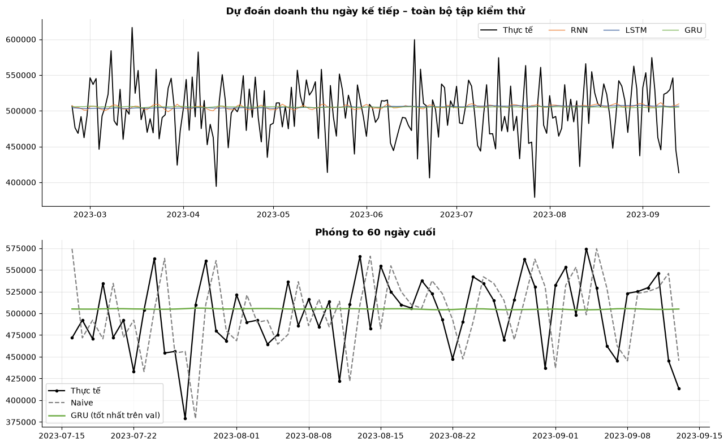
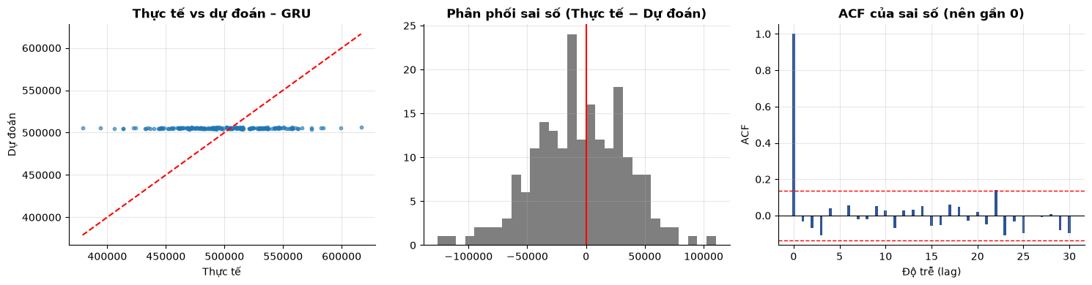
Giải thích code
Code giống hệt bản Keras, áp dụng cho mô hình tốt nhất là GRU.
Giải thích output
Ba hình có bố cục như bản Keras. Bias = −5.195,2 và độ lệch chuẩn sai số 38.884,2 (Keras: −4.839,8 và 39.018,9). Sai số của GRU nhỏ hơn không đáng kể, vẫn xấp xỉ độ lệch chuẩn của chính doanh thu, tức dự đoán vẫn gần như hằng số.

Phân tích đặc trưng nào quan trọng
Xáo trộn từng đặc trưng trong tập kiểm thử; đặc trưng nào làm RMSE tăng nhiều nhất là đặc trưng mô hình dựa vào nhiều nhất.
Cell 27: Độ quan trọng đặc trưng (PyTorch)
Code
Output
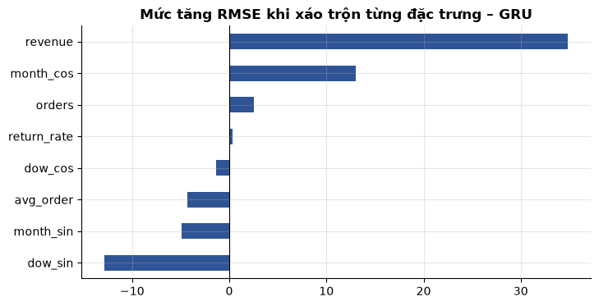
Giải thích code
Code giống hệt bản Keras, chạy trên mô hình GRU.
Giải thích output
Đặc trưng ảnh hưởng nhất là revenue với mức tăng RMSE ≈ 34,8 (Keras là return_rate ≈ 41,8). Cả hai mức tăng đều chỉ khoảng 0,1% RMSE. Đặc trưng 'quan trọng nhất' đổi khác giữa hai lần huấn luyện là bằng chứng nữa cho thấy đó là nhiễu, không phải tín hiệu. Bản PyTorch không in tiến trình predict nên output gọn hơn.

Dự báo tương lai
Dự báo đệ quy HORIZON ngày sau ngày cuối cùng của dữ liệu bằng mô hình tốt nhất.
Cell 29: Dự báo đệ quy 14 ngày (PyTorch)
Code
Output
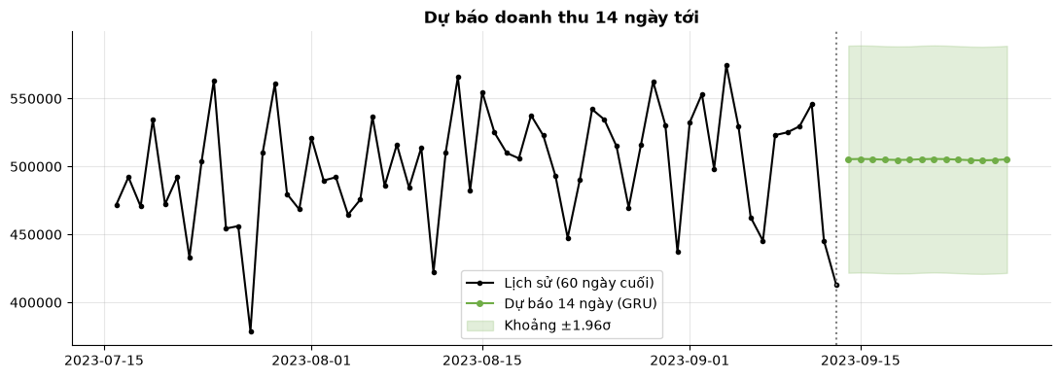
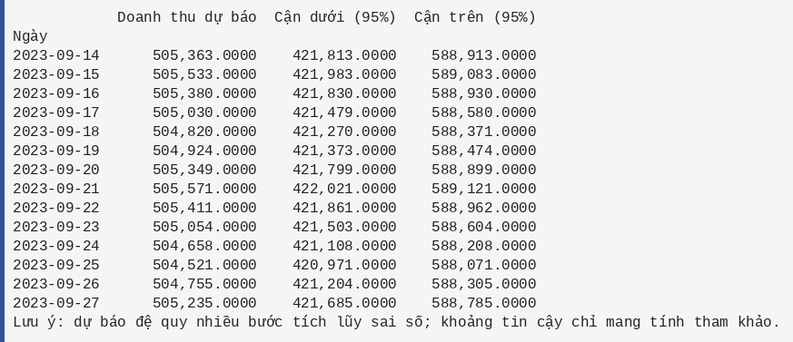
Giải thích code
Code giống hệt bản Keras, dùng GRU.
Giải thích output
Dự báo phẳng quanh 505 nghìn (từ 504.521 đến 505.571), khoảng 95% từ khoảng 421,8 nghìn đến 588,9 nghìn (±83,5 nghìn). Bản Keras dự báo quanh 503 nghìn. Chênh lệch chỉ ~0,5% và nhỏ hơn nhiều so với độ rộng khoảng tin cậy.

Kết luận
Cell 31: Kết luận tự động (PyTorch)
Code
Output
Giải thích code
Code giống hệt bản Keras.
Giải thích output
GRU có RMSE 39.230 so với Naive 55.658 và TB 7 ngày 41.844, tốt hơn baseline 6,2%; R² test = −0,016. Diễn giải giống bản Keras: cải thiện đến từ dự đoán quanh trung bình chứ không phải học được quy luật; kết luận đúng là chuỗi doanh thu tổng hợp này không dự báo được ngoài mức trung bình.

2. BÀI TOÁN 2 – DỰ BÁO GIÁ CỔ PHIẾU IBM (DJIA)

2.1. Phiên bản Keras (TensorFlow)
Dữ liệu: *DJIA 30 Stock Time Series* (Kaggle) – tệp all_stocks_2006-01-01_to_2018-01-01.csv gồm OHLCV hằng ngày của 30 cổ phiếu, 2006–2017.
Bài toán: với một mã cổ phiếu, dùng WINDOW phiên gần nhất để dự đoán lợi suất log của phiên kế tiếp, rồi quy đổi thành giá đóng cửa dự đoán. So sánh RNN, LSTM, GRU với hai baseline (giá không đổi, drift).
Vì sao dự báo lợi suất mà không phải giá thô? Giá là chuỗi không dừng: tập kiểm thử (2016–2017) thường có giá cao hơn hẳn phạm vi của tập huấn luyện nên mô hình huấn luyện trên giá thô sẽ ngoại suy kém. Lợi suất là chuỗi gần dừng, và là đại lượng phản ánh đúng khả năng dự báo.
Quy trình: 1) Nạp và kiểm tra → 2) EDA → 3) Đặc trưng và cửa sổ trượt → 4) Baseline → 5) Huấn luyện 3 mô hình → 6) Đánh giá, trực quan hóa → 7) Phân tích đặc trưng → 8) Dự báo tương lai → 9) Kết luận.

Thư viện và cấu hình
Cell 2: Nhập thư viện và thiết lập hiển thị
Code
Cell này không tạo output hiển thị.
Giải thích code
Giống cell 2 của Bài 1: nhập os, glob, math, random, warnings, numpy, pandas, matplotlib, display và StandardScaler; đặt style biểu đồ (lưới mờ, bỏ viền trên/phải, tiêu đề đậm) và định dạng số của pandas (dấu phân cách nghìn, 4 chữ số thập phân).
Cell 3: Khai báo tham số cấu hình
Code
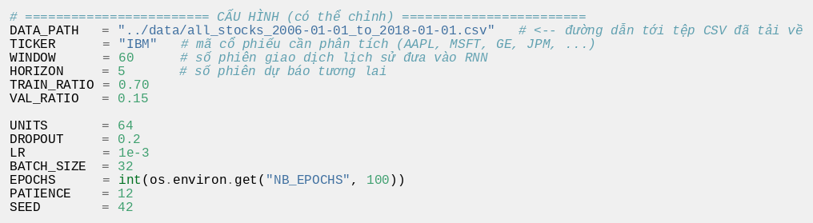
Cell này không tạo output hiển thị.
Giải thích code
Gom tham số của bài toán cổ phiếu.
DATA_PATH trỏ tới tệp all_stocks_2006-01-01_to_2018-01-01.csv; TICKER = "IBM" là mã cổ phiếu được phân tích; WINDOW = 60 phiên lịch sử là đầu vào mỗi mẫu (lớn hơn Bài 1 vì cần nhìn xa hơn để tính các đặc trưng trung bình động); HORIZON = 5 phiên dự báo tương lai. Tỷ lệ chia 70/15/15, UNITS = 64, DROPOUT = 0,2, LR = 1e-3, BATCH_SIZE = 32, EPOCHS tối đa 100, PATIENCE = 12, SEED = 42 giống Bài 1.
Cell 4: Nạp TensorFlow/Keras và kiểm tra thiết bị
Code
Output
Giải thích code
Giống cell 4 của Bài 1: nhập tensorflow, keras, layers, cố định seed và in phiên bản và thiết bị.
Giải thích output
TensorFlow 2.21.0, Keras 3.15.1; cảnh báo không hỗ trợ GPU trên Windows native nên chỉ có CPU:0 (giống Bài 1).
Cell 5: Hàm tiện ích: tìm tệp, ACF, vẽ ACF
Code
Cell này không tạo output hiển thị.
Giải thích code
Giống cell 5 của Bài 1: find_data_file tìm tệp CSV theo mẫu tên khi đường dẫn sai; acf tính tự tương quan bằng numpy; plot_acf vẽ ACF kèm ngưỡng tin cậy ±1,96/√n và trả về (mảng ACF, ngưỡng).

Nạp dữ liệu và kiểm tra chất lượng
Cell 7: Nạp dữ liệu và kiểm tra chất lượng
Code
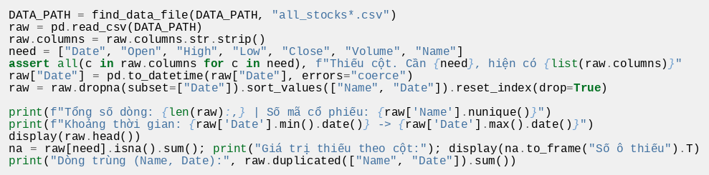
Output
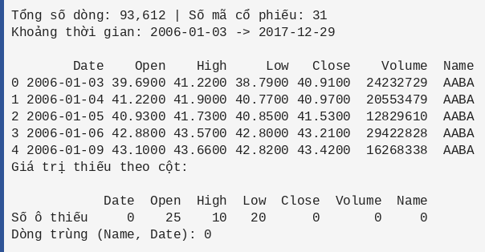
Giải thích code
Đọc dữ liệu OHLCV của tất cả mã, kiểm tra cột, chuẩn hóa ngày và thống kê thiếu/trùng.
Kiểm tra bảy cột bắt buộc (Date, Open, High, Low, Close, Volume, Name), chuyển Date sang datetime, bỏ dòng ngày lỗi, sắp xếp theo (Name, Date). Sau đó in số dòng, số mã, khoảng thời gian, xem 5 dòng đầu, đếm ô thiếu theo cột và đếm dòng trùng theo cặp (Name, Date).
Giải thích output
Tổng cộng 93.612 dòng, 31 mã cổ phiếu (30 mã DJIA cộng thêm AABA), từ 03/01/2006 đến 29/12/2017. Năm dòng đầu thuộc AABA (Yahoo/Altaba) với giá đóng cửa khoảng 40 đô la.
Giá trị thiếu: Open 25, High 10, Low 20, Close/Volume/Name/Date bằng 0. Số thiếu rất ít so với 93.612 dòng nên sẽ xử lý bằng điền tiếp giá trị trước (ffill) ở cell sau. Không có dòng trùng (Name, Date).

Phân tích khám phá (EDA)
2.1 Tổng quan 30 mã và chọn mã phân tích
Cell 9: Tổng quan 30 mã và chọn mã phân tích IBM
Code
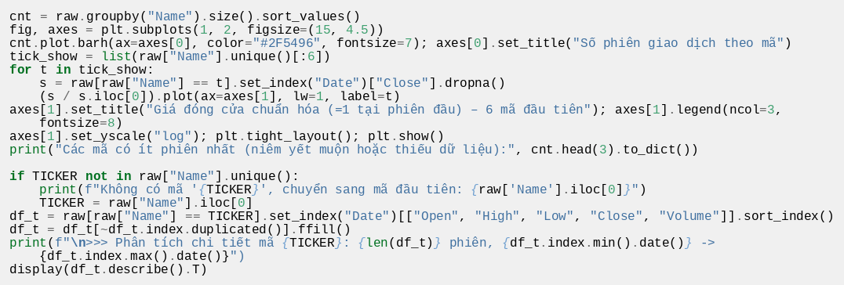
Output
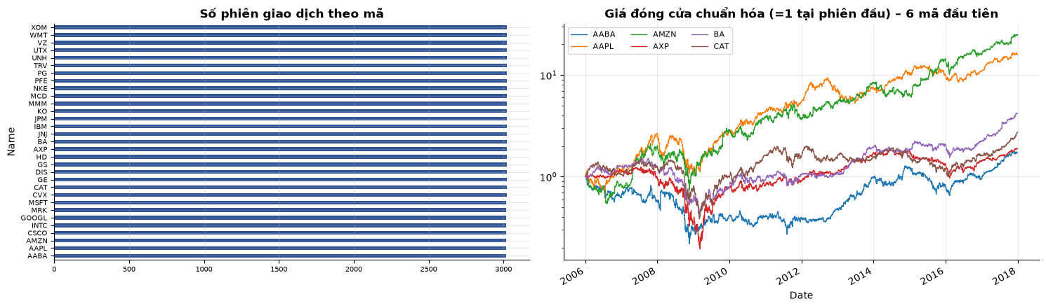
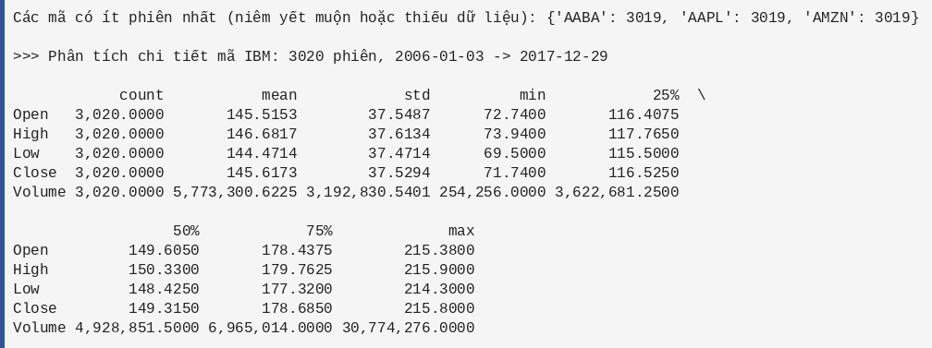
Giải thích code
Vẽ số phiên theo mã và giá chuẩn hóa của 6 mã đầu, sau đó lọc riêng mã IBM.
cnt là số phiên mỗi mã. Panel phải chia giá đóng cửa của 6 mã đầu cho giá phiên đầu (=1) và dùng trục log để so sánh tăng trưởng tương đối. Nếu TICKER không có trong dữ liệu thì chuyển sang mã đầu tiên. df_t giữ cột Open/High/Low/Close/Volume của mã được chọn, loại chỉ mục trùng và ffill để lấp ô thiếu. Cuối cùng in mô tả thống kê.
Giải thích output
Biểu đồ trái: hầu hết mã có gần cùng số phiên (khoảng 3.019 đến 3.020). Biểu đồ phải: sau chuẩn hóa, AMZN và AAPL tăng gấp hơn 10 lần, còn các mã khác dao động thấp hơn nhiều; cú sụt 2008 đến 2009 thấy rõ ở mọi mã.
Các mã ít phiên nhất (AABA, AAPL, AMZN) vẫn có 3.019 phiên, vậy không có mã nào bị thiếu dữ liệu lớn. IBM có 3.020 phiên (03/01/2006 đến 29/12/2017). Thống kê của IBM: giá đóng cửa trung bình 145,6 (nhỏ nhất 71,74, lớn nhất 215,80), độ lệch chuẩn 37,5; khối lượng trung bình khoảng 5,77 triệu cổ phiếu/phiên, đỉnh 30,8 triệu.
2.2 Đặc điểm chuỗi giá của mã được chọn
Giá, đường trung bình động, khối lượng, phân phối lợi suất, biến động, tự tương quan, tương quan giữa các cột, lợi suất theo năm và drawdown.
Cell 11: EDA chi tiết chuỗi giá IBM (3 hình)
Code
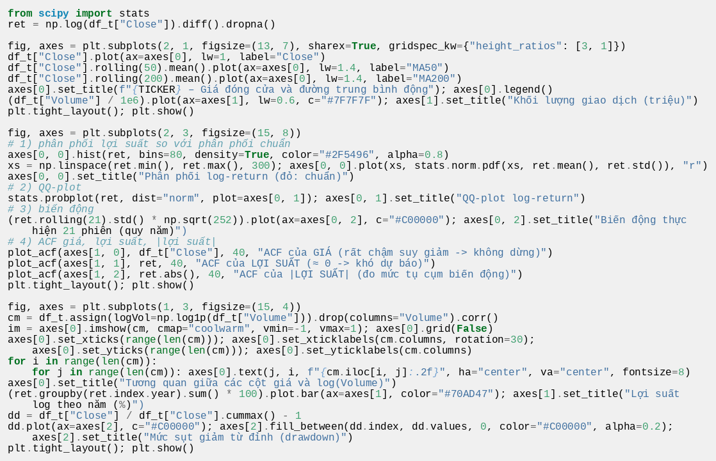
Output
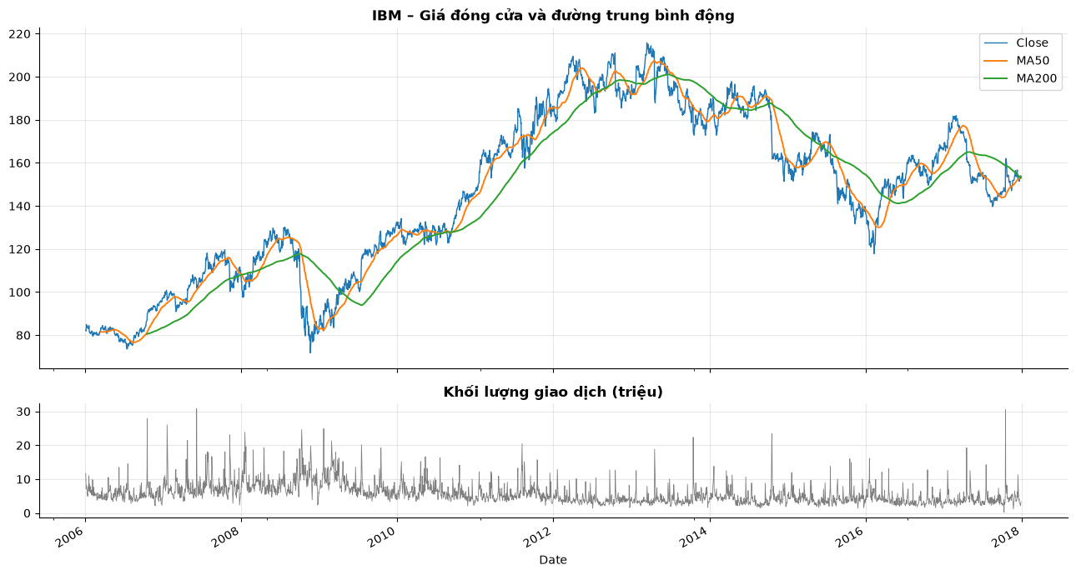
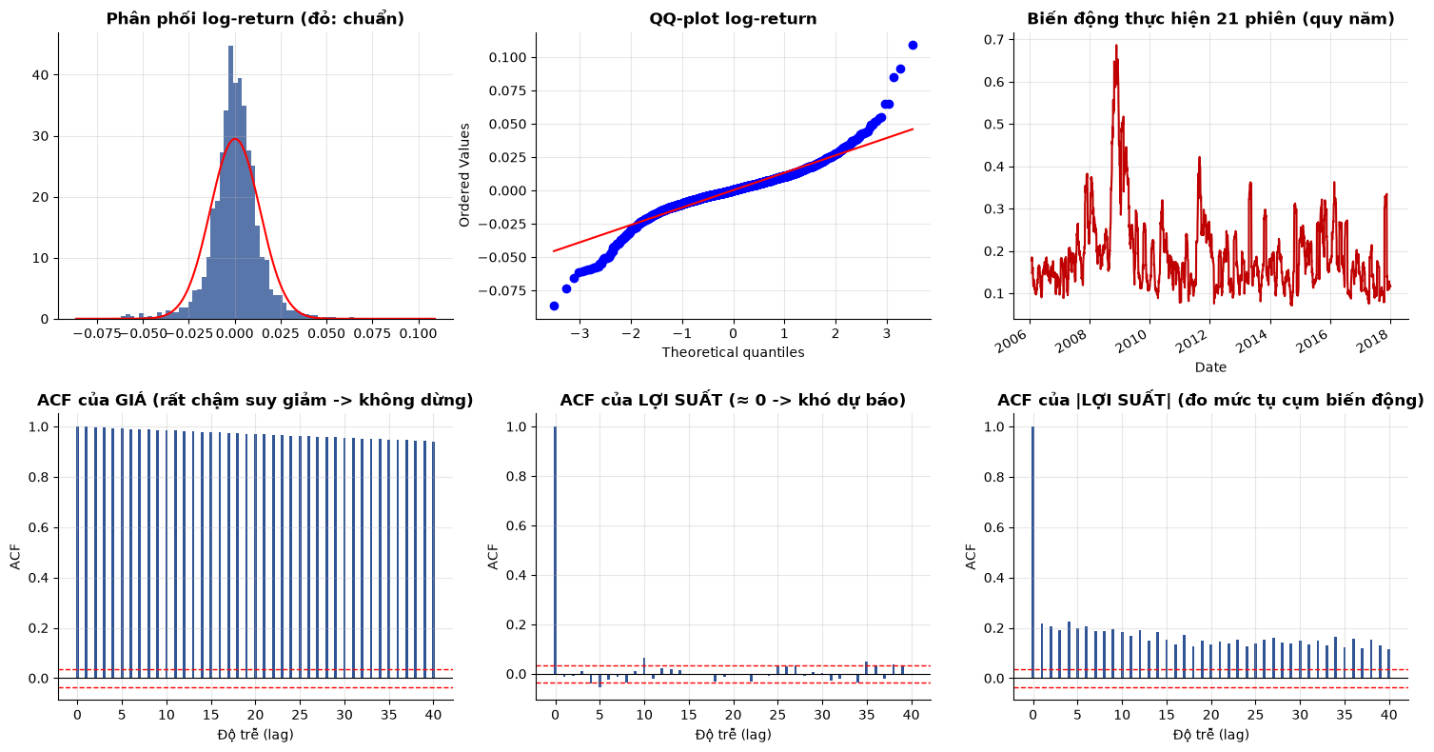
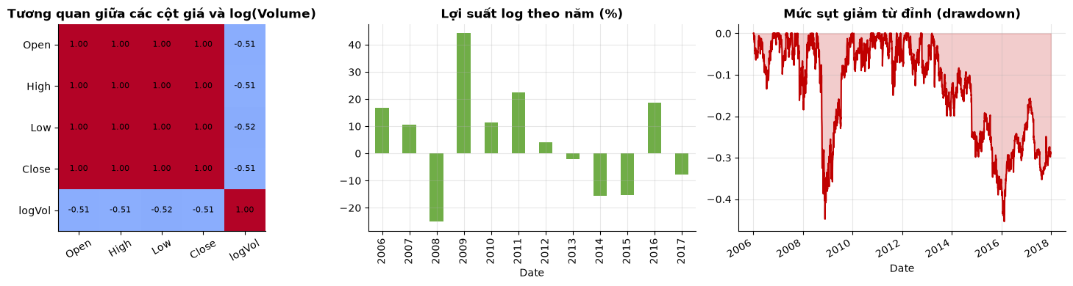
Giải thích code
Ba hình khám phá chuỗi giá và lợi suất của IBM.
ret = log(giá_t / giá_t−1) là lợi suất log hằng ngày. Hình 1: giá đóng cửa với MA50, MA200 và khối lượng. Hình 2 (2×3): histogram log-return so với đường phân phối chuẩn, QQ-plot, biến động thực hiện 21 phiên quy năm (độ lệch chuẩn trượt × √252), ACF của giá, của lợi suất và của |lợi suất|. Hình 3: ma trận tương quan giữa Open/High/Low/Close và log(Volume), lợi suất log theo từng năm (%) và mức sụt giảm từ đỉnh (drawdown).
Giải thích output
Hình 1: IBM tăng từ khoảng 80 (2006) lên đỉnh gần 215 (2013), sau đó giảm về khoảng 120 (đầu 2016) rồi phục hồi quanh 150 đến 155 vào cuối 2017; giá có xu hướng dài hạn rõ rệt nên không dừng. Khối lượng có xu hướng giảm dần với vài đỉnh đột biến (tới ~30 triệu).
Hình 2: log-return có đỉnh nhọn và đuôi dày hơn phân phối chuẩn (đường đỏ); QQ-plot cong lệch ở hai đuôi (đặc biệt đuôi âm). Biến động 21 phiên thường ở 0,1 đến 0,3 nhưng vọt lên gần 0,7 vào cuối 2008 đến 2009 (khủng hoảng tài chính). ACF của giá gần 1 và suy giảm rất chậm (chuỗi không dừng); ACF của lợi suất bằng 0 ở hầu hết các lag (rất khó dự báo); ACF của |lợi suất| dương và suy giảm chậm (biến động tụ cụm).
Hình 3: bốn cột giá tương quan gần 1,00 với nhau (các mức giá cùng ngày gần như trùng) và tương quan −0,51 với log(Volume). Lợi suất theo năm: dương ở 2006 đến 2007, 2009 đến 2012 và 2016 (cao nhất 2009 khoảng +44%), âm ở 2008 (khoảng −25%), 2013 đến 2015 và 2017. Drawdown sâu nhất khoảng −45% (2009 và 2016).
2.3 Nhận định tự động về tính chất thống kê
Cell 13: Nhận định tự động về tính chất thống kê
Code
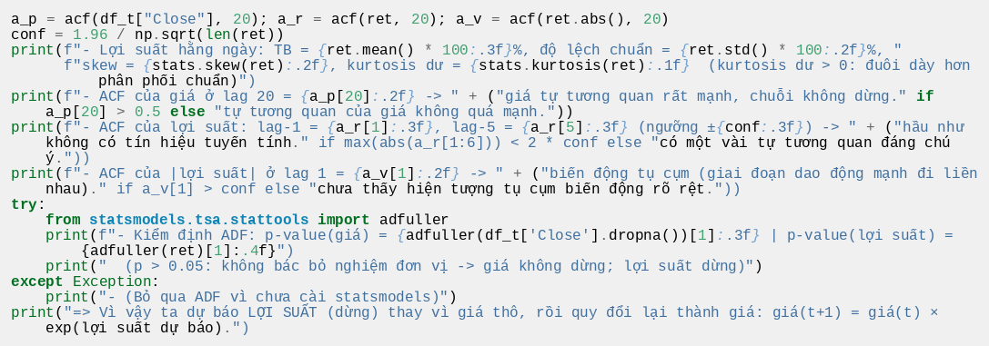
Output
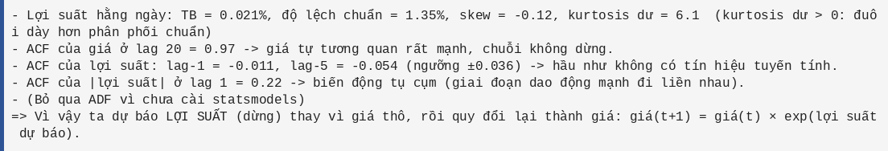
Giải thích code
Tính các thống kê bằng số để chứng minh: dự báo lợi suất hợp lý hơn dự báo giá.
a_p, a_r, a_v là ACF của giá, lợi suất và |lợi suất|. conf = 1,96/√n. Code in trung bình, độ lệch chuẩn, độ lệch (skew) và kurtosis dư của lợi suất; ACF giá lag 20; ACF lợi suất lag 1 và lag 5; ACF |lợi suất| lag 1; thử chạy kiểm định ADF (nghiệm đơn vị) nếu có statsmodels. Dòng cuối nêu công thức quy đổi giá(t+1) = giá(t) × exp(lợi suất dự báo).
Giải thích output
Lợi suất hằng ngày trung bình 0,021%, độ lệch chuẩn 1,35%, skew −0,12, kurtosis dư 6,1 (đuôi dày). ACF giá ở lag 20 = 0,97 nên giá tự tương quan cực mạnh và không dừng. ACF lợi suất: lag-1 = −0,011, lag-5 = −0,054, ngưỡng ±0,036; lag-5 vượt ngưỡng một chút nhưng dưới hai lần ngưỡng nên code kết luận 'hầu như không có tín hiệu tuyến tính'. ACF |lợi suất| lag-1 = 0,22, biến động tụ cụm.
Dòng 'Bỏ qua ADF' xuất hiện vì máy chưa cài statsmodels nên kiểm định ADF không chạy; các kết luận về tính không dừng vẫn được hỗ trợ bởi ACF. Từ đó notebook chọn dự báo lợi suất (chuỗi dừng) thay vì giá thô.

Tạo đặc trưng, chia dữ liệu theo thời gian, chuẩn hóa và tạo cửa sổ
Bảy đặc trưng đều dừng (không phụ thuộc mức giá tuyệt đối): lợi suất, khoảng nhảy mở cửa, biên độ trong phiên, khối lượng tương đối, độ lệch so với MA5 và MA20, biến động 10 phiên. Nhãn là lợi suất phiên kế tiếp. Các bộ chuẩn hóa chỉ fit trên tập huấn luyện. Mỗi mẫu có dạng (WINDOW, 7).
Cell 15: Tạo đặc trưng, chia thời gian, chuẩn hóa, tạo cửa sổ
Code
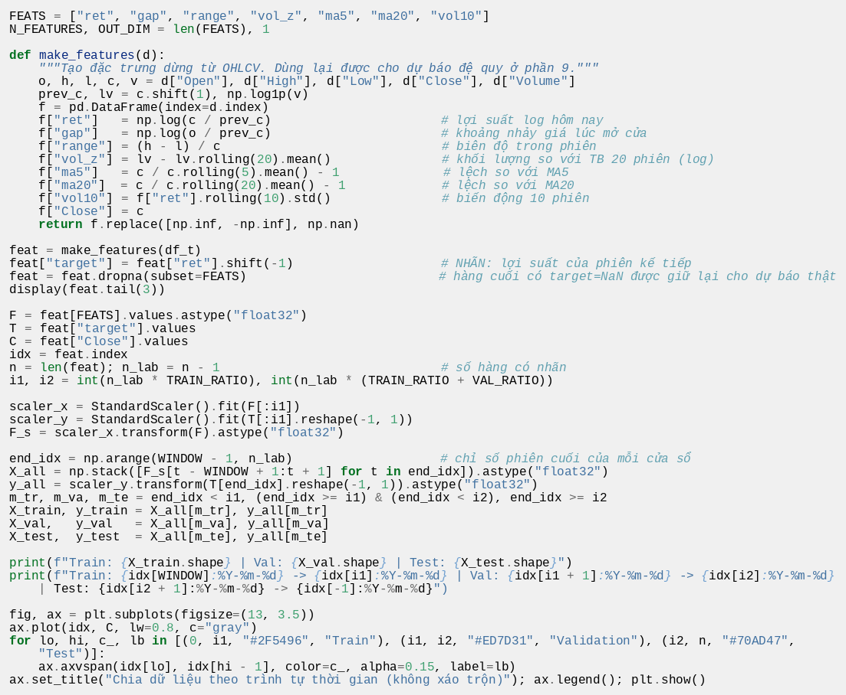
Output
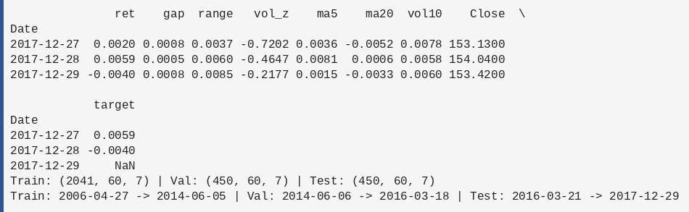
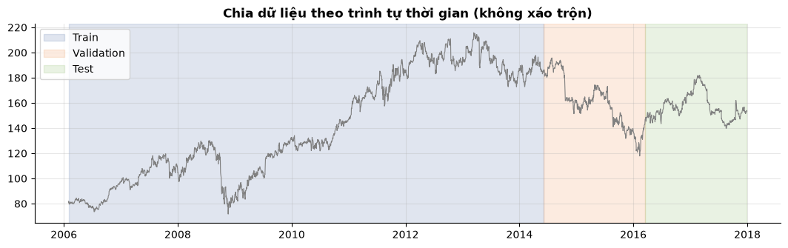
Giải thích code
Sinh 7 đặc trưng dừng từ OHLCV, chia dữ liệu theo thời gian, chuẩn hóa và tạo cửa sổ 60 phiên.
make_features tạo: ret (lợi suất log hôm nay), gap (log giá mở cửa so với đóng cửa hôm trước), range ((High − Low)/Close, biên độ trong phiên), vol_z (log khối lượng trừ trung bình 20 phiên), ma5 và ma20 (độ lệch của giá so với MA5/MA20), vol10 (độ lệch chuẩn lợi suất 10 phiên). Cột Close được giữ lại để quy đổi sang giá. Nhãn target là ret của phiên kế tiếp (shift(−1)); hàng cuối cùng không có nhãn được giữ để dự báo thật.
Chuẩn hóa: scaler_x (đặc trưng) và scaler_y (nhãn) chỉ fit trên phần huấn luyện. end_idx là chỉ số phiên cuối của mỗi cửa sổ; X_all ghép các đoạn 60 phiên, y_all là nhãn đã chuẩn hóa. Ba mặt nạ tách train/val/test theo thứ tự thời gian, rồi vẽ đồ thị giá tô màu ba vùng.
Giải thích output
Bảng 3 dòng cuối: ngày 29/12/2017 có Close 153,42 và target = NaN (chưa biết lợi suất ngày sau), đúng như thiết kế.
Kích thước tập: Train (2.041, 60, 7), Val (450, 60, 7), Test (450, 60, 7). Train từ 27/04/2006 đến 05/06/2014, Val từ 06/06/2014 đến 18/03/2016, Test từ 21/03/2016 đến 29/12/2017.
Đồ thị: vùng train chứa giá lên tới đỉnh 215, vùng val chứa giai đoạn giảm mạnh xuống khoảng 120, vùng test chứa phục hồi và đi ngang 140 đến 180. Mức giá trong test nằm trong phạm vi đã thấy ở train.

Mô hình cơ sở (baseline)
*Naive* dự báo lợi suất = 0 (giá ngày mai = giá hôm nay) và *Drift* dự báo bằng lợi suất trung bình của tập train. Với dữ liệu này, baseline Naive rất khó đánh bại.
Cell 17: Mô hình cơ sở (baseline) và hàm đánh giá
Code
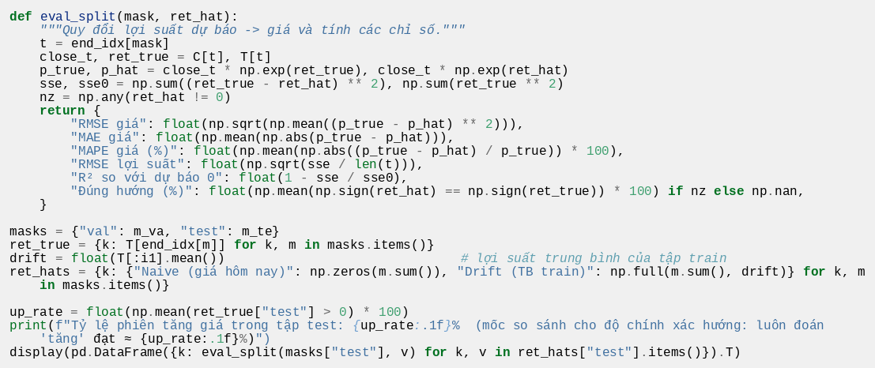
Output
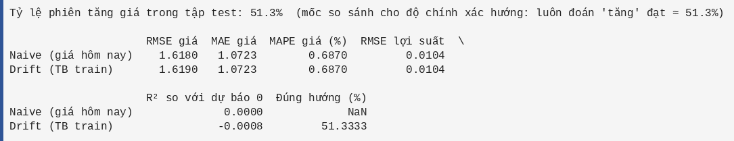
Giải thích code
Định nghĩa eval_split và dựng hai baseline: Naive và Drift.
eval_split(mask, ret_hat) quy lợi suất dự báo thành giá dự báo: p_hat = Close_t × exp(ret_hat), rồi tính RMSE/MAE/MAPE của giá, RMSE lợi suất, R² so với dự báo 0 (1 − SSE/SSE0, dương nghĩa là tốt hơn dự báo 'lợi suất = 0') và tỷ lệ đúng hướng. Baseline Naive dự báo lợi suất bằng 0; baseline Drift dự báo bằng lợi suất trung bình tập train. up_rate là tỷ lệ phiên tăng giá của tập test, mốc để đánh giá độ chính xác hướng.
Giải thích output
Trong tập test có 51,3% phiên tăng giá, nên chiến lược luôn đoán 'tăng' đã đạt 51,3% (mốc cần vượt).
Naive: RMSE giá 1,618, MAE 1,072, MAPE 0,687%, RMSE lợi suất 0,0104; R² = 0 theo định nghĩa. Drift: RMSE giá 1,619, R² = −0,0008, đúng hướng 51,33%. Độ chính xác hướng của Naive là NaN vì dự báo bằng 0 không có dấu. Hai baseline gần như trùng nhau nên mô hình học sâu phải cải thiện dự báo 0 mới có ý nghĩa; sai số giá 1,6 chỉ ~1% mức giá 155.

Xây dựng và huấn luyện RNN / LSTM / GRU (Keras (TensorFlow))
Ba kiến trúc dùng cùng siêu tham số để so sánh công bằng.
Cell 19: Xây dựng mô hình Keras và xem cấu trúc
Code
Output
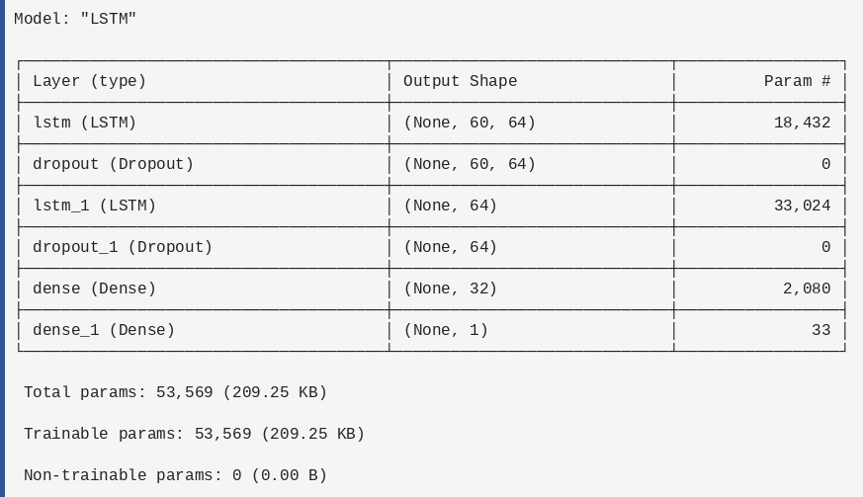
Giải thích code
Giống cell 20 của Bài 1 nhưng với đầu vào (60, 7) và một đầu ra (lợi suất chuẩn hóa).
build_model xếp hai lớp SimpleRNN/LSTM/GRU 64 đơn vị (lớp đầu return_sequences=True) với Dropout, Dense(32, relu) và Dense(1). train_model dùng EarlyStopping (patience 12, restore_best_weights) và ReduceLROnPlateau; predict_scaled bọc model.predict. Cuối cell in summary của mô hình LSTM.
Giải thích output
LSTM: lớp 1 có 18.432 tham số (= 4 × (64 × (7 + 64) + 64)), lớp 2 có 33.024, Dense(32) có 2.080, Dense(1) có 33; tổng 53.569 tham số (209,25 KB). Ít hơn Bài 1 (53.924) vì đầu vào 7 đặc trưng thay vì 8 và đầu ra 1 thay vì 4.
Cell 20: Huấn luyện ba mô hình RNN, LSTM, GRU
Code
Output
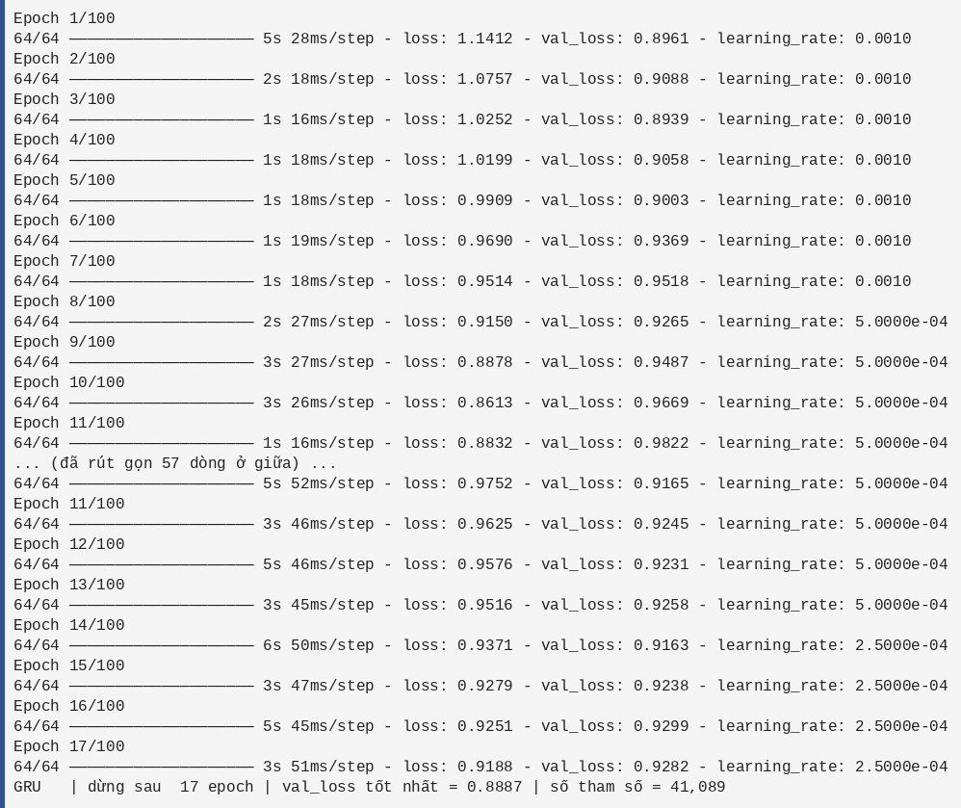
Giải thích code
Vòng lặp huấn luyện RNN, LSTM, GRU với cùng tham số (giống Bài 1).
Giải thích output
Log các epoch (đã rút gọn trong ảnh). Kết quả: RNN dừng sau 15 epoch, val_loss tốt nhất 0,8939, 14.977 tham số; LSTM dừng sau 14 epoch, 0,8809, 53.569 tham số; GRU dừng sau 17 epoch, 0,8887, 41.089 tham số.
val_loss < 1 (khoảng 0,88) có thể do nhãn được chuẩn hóa theo độ lệch chuẩn của tập train, vốn chứa cả cuộc khủng hoảng 2008 đến 2009 với biến động rất cao, nên độ lệch chuẩn dùng để chuẩn hóa lớn hơn của giai đoạn kiểm định và đoán 0 cũng cho MSE dưới 1. Do đó không nên coi 0,88 là bằng chứng học được; cần so với baseline ở cell 23.
Cell 21: Đường học
Code
Output
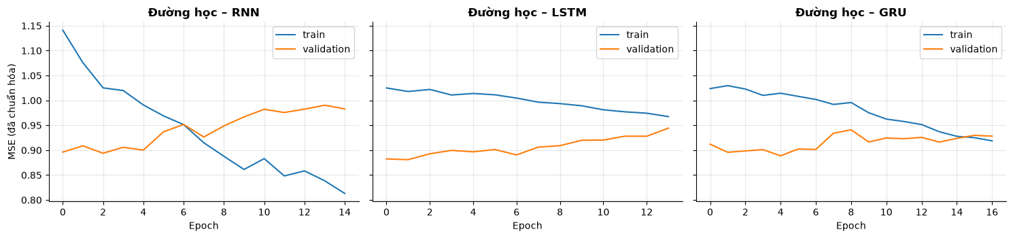
Giải thích code
Vẽ loss huấn luyện và validation theo epoch cho 3 mô hình (giống Bài 1).
Giải thích output
Train loss giảm (RNN mạnh nhất, từ khoảng 1,14 xuống 0,81) trong khi validation loss gần như đi ngang rồi tăng (RNN từ 0,90 lên 0,98; LSTM từ 0,88 lên khoảng 0,945; GRU quanh 0,89 đến 0,93). Đó là dấu hiệu quá khớp điển hình khi mô hình ghi nhớ nhiễu; early stopping khôi phục trọng số ở epoch có val_loss thấp nhất, tức các epoch đầu.

Đánh giá và trực quan hóa dự đoán
Các chỉ số được tính ở cả mức giá (dễ đọc, nhưng bị lạc quan giả tạo do tự tương quan) và mức lợi suất (phản ánh khả năng dự báo thật), cùng độ chính xác dự đoán hướng.
Cell 23: Đánh giá: bảng chỉ số và độ chính xác hướng
Code
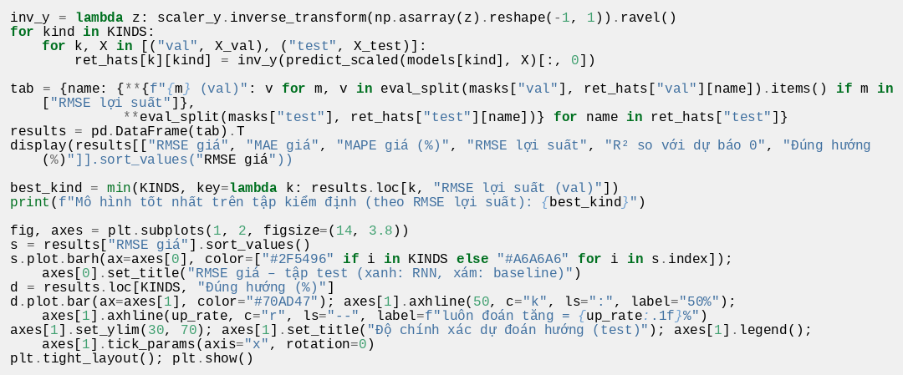
Output
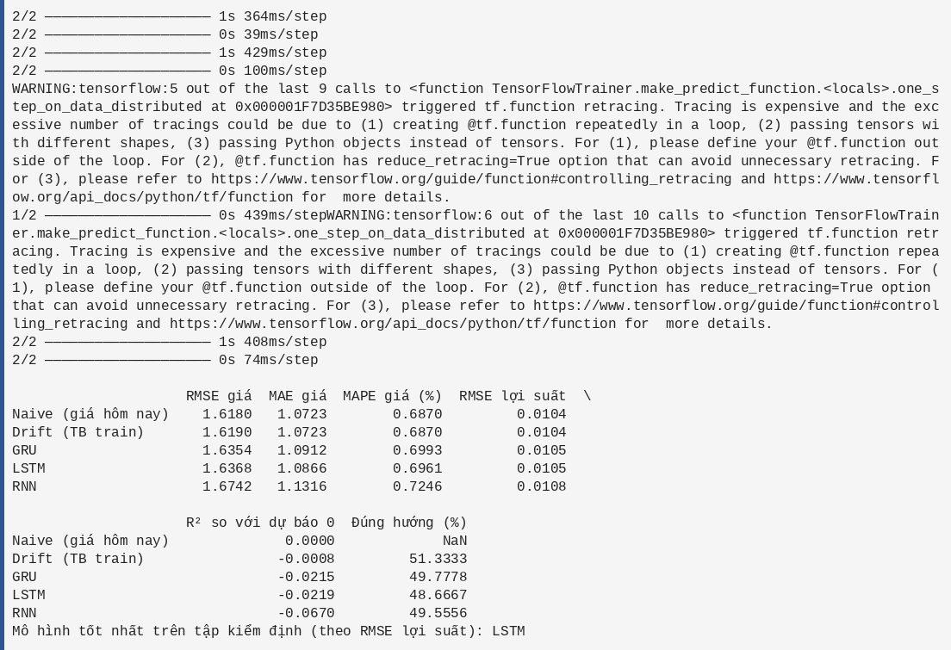
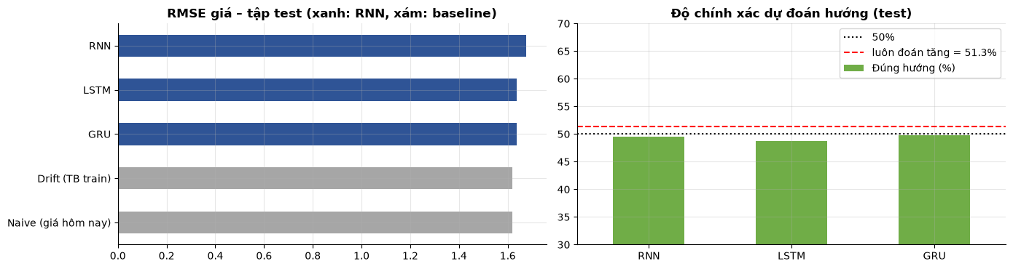
Giải thích code
Dự đoán val/test, đảo chuẩn hóa nhãn, tổng hợp bảng kết quả và chọn mô hình tốt nhất.
inv_y đảo chuẩn hóa nhãn bằng scaler_y. Bảng results gồm cả 3 RNN và 2 baseline với RMSE giá, MAE giá, MAPE giá, RMSE lợi suất, R² so với dự báo 0 và tỷ lệ đúng hướng. best_kind chọn theo RMSE lợi suất trên tập val. Hai biểu đồ: RMSE giá (xanh: RNN, xám: baseline) và độ chính xác hướng so với 50% và mốc 'luôn đoán tăng' 51,3%.
Giải thích output
Dòng cảnh báo tf.function retracing chỉ là thông báo hiệu năng của TensorFlow (gọi predict nhiều lần với kích thước batch khác nhau), không ảnh hưởng kết quả.
Bảng: Naive RMSE giá 1,6180; Drift 1,6190; GRU 1,6354 (R² −0,0215, đúng hướng 49,78%); LSTM 1,6368 (R² −0,0219, 48,67%); RNN 1,6742 (R² −0,0670, 49,56%). Không mạng nào đánh bại Naive: RMSE cao hơn và R² âm. Độ chính xác hướng của cả ba (48,7 đến 49,8%) đều dưới mốc 50% và dưới mốc 51,3% của việc 'luôn đoán tăng'. Mô hình tốt nhất trên val: LSTM.
Cell 24: Đồ thị dự đoán giá và phân tích ở mức lợi suất
Code
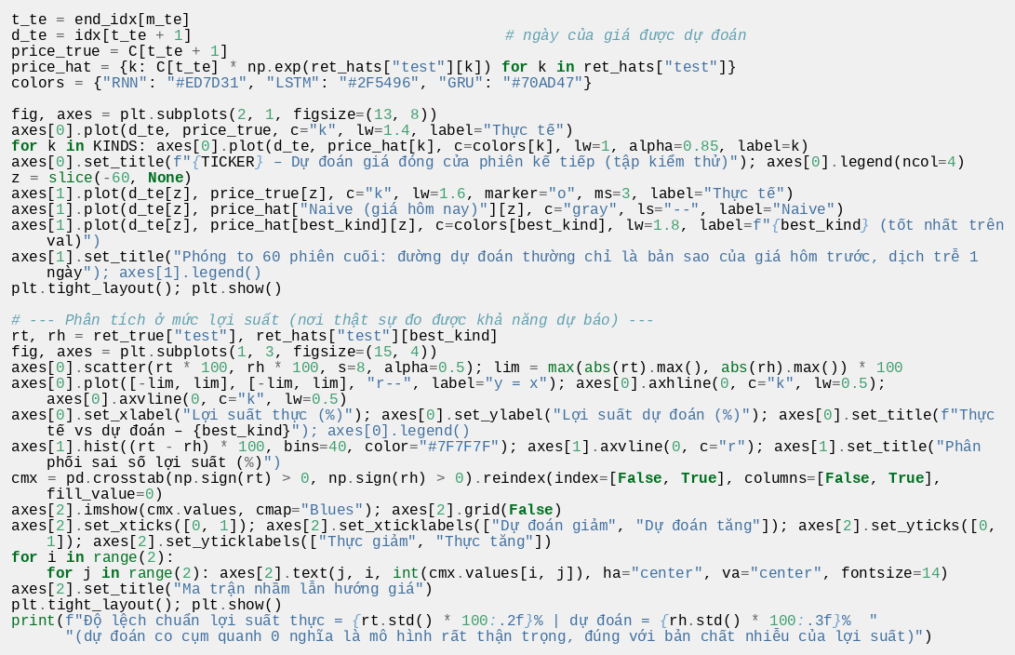
Output
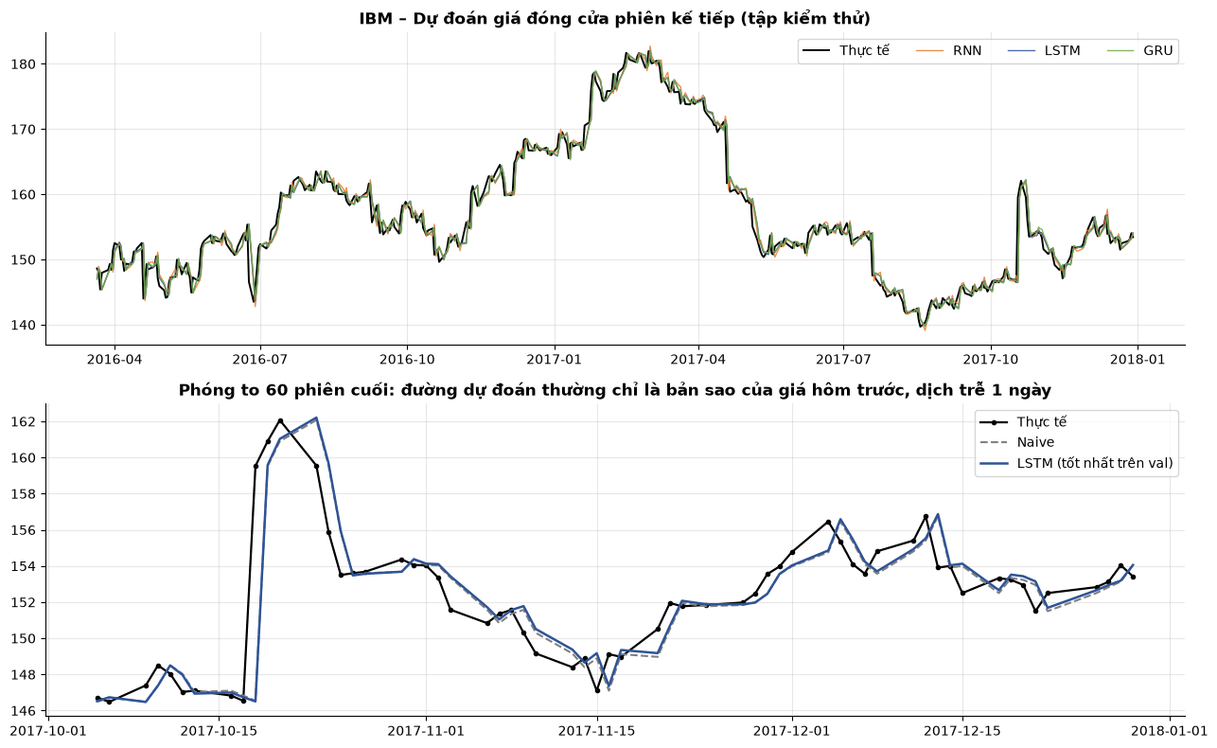
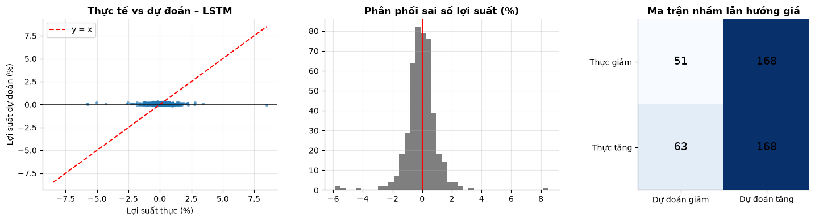
Giải thích code
Quy đổi ngược sang giá và vẽ; phân tích lợi suất dự đoán của mô hình tốt nhất.
d_te là ngày của giá được dự đoán; price_hat = Close_t × exp(ret_hat). Hình 1: giá thực tế và dự đoán của 3 mô hình trên toàn tập test và phóng to 60 phiên cuối so với Naive. Hình 2: phân tán lợi suất thực–dự đoán (với y = x), histogram sai số lợi suất, ma trận nhầm lẫn hướng (tăng/giảm). Dòng in cuối so sánh độ lệch chuẩn của lợi suất thực và dự đoán.
Giải thích output
Hình 1: đường dự đoán gần như chồng khít giá thực. Nhưng hình phóng to cho thấy đường LSTM/Naive chỉ là bản sao của giá hôm trước, trễ một phiên (ví dụ cú nhảy giá giữa 10/2017 được 'phát hiện' chậm một ngày). Vì vậy độ khớp trên đồ thị giá không chứng minh khả năng dự báo.
Hình 2: lợi suất dự đoán co cụm sát 0 (dải ngang hẹp), lệch hẳn đường y = x. Ma trận nhầm lẫn: thực giảm – dự đoán giảm 51, thực giảm – dự đoán tăng 168, thực tăng – dự đoán giảm 63, thực tăng – dự đoán tăng 168; tổng đúng 219/450 = 48,7%. Mô hình đoán 'tăng' 336/450 lần (75%).
Độ lệch chuẩn lợi suất thực 1,04% nhưng dự đoán chỉ 0,091%: mô hình gần như luôn đưa ra dự báo rất sát 0, đúng với bản chất nhiễu của lợi suất.
Cell 25: Minh họa chiến lược giao dịch theo dấu dự đoán
Code
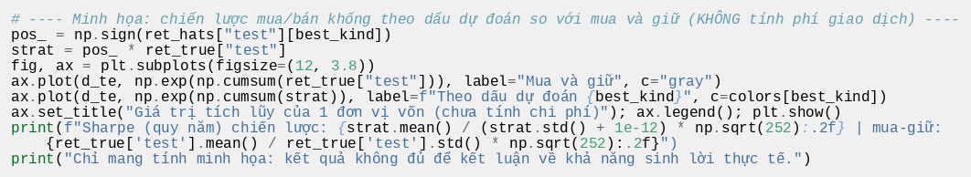
Output
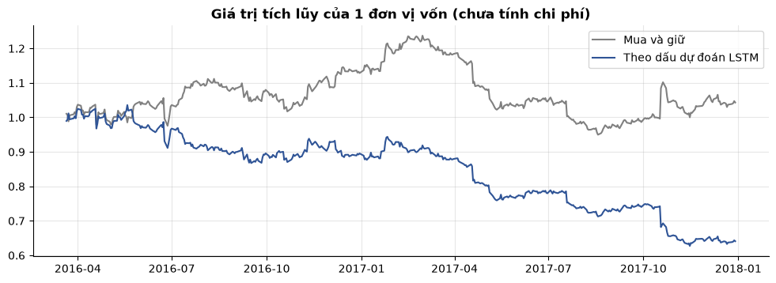
Giải thích code
Kiểm tra nhanh nếu giao dịch theo dấu dự đoán thì lãi lỗ ra sao (không tính phí).
pos_ = sign(lợi suất dự đoán): +1 mua, −1 bán khống. Lợi suất chiến lược mỗi phiên = pos_ × lợi suất thực. Giá trị tích lũy của 1 đơn vị vốn là exp(cumsum(lợi suất)); so với 'mua và giữ'. Sharpe quy năm = trung bình / độ lệch chuẩn × √252.
Giải thích output
Đường chiến lược (xanh) đi xuống khoảng 0,64 vào cuối kỳ, trong khi mua và giữ (xám) kết thúc khoảng 1,05. Sharpe chiến lược −1,51, mua-giữ +0,14: theo tín hiệu này sẽ lỗ khoảng 36% vốn. Điều này khớp với độ chính xác hướng < 50%. Notebook nhắc rõ kết quả chỉ mang tính minh họa.

Phân tích đặc trưng nào quan trọng
Cell 27: Độ quan trọng đặc trưng bằng hoán vị
Code
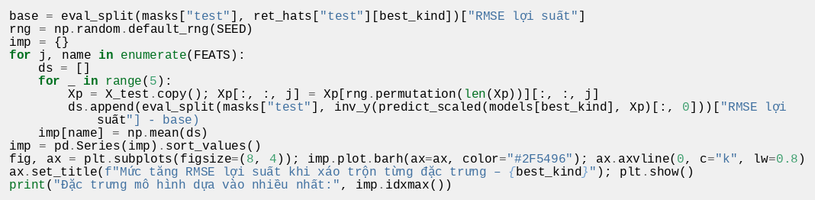
Output
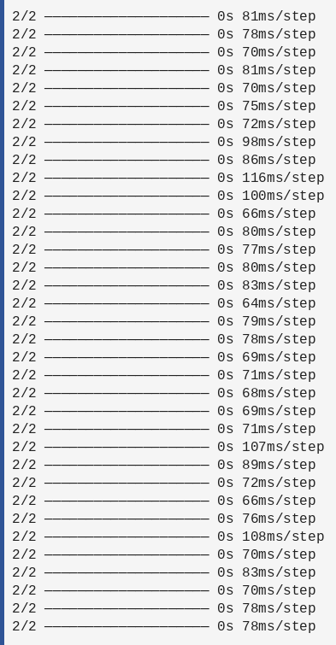
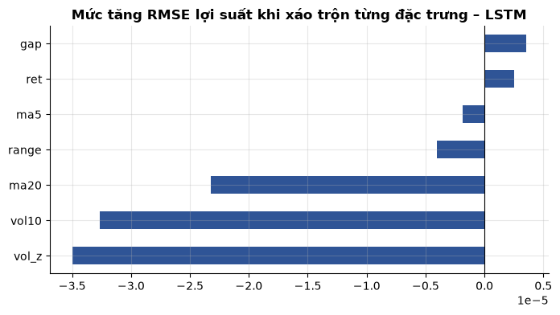
Giải thích code
Như Bài 1: xáo trộn từng đặc trưng trong tập test và đo mức tăng RMSE lợi suất.
Với mỗi đặc trưng trong FEATS lặp 5 lần hoán vị, dự đoán lại rồi tính RMSE lợi suất (nhờ eval_split) trừ RMSE gốc.
Giải thích output
Đặc trưng 'dựa nhiều nhất' là gap, nhưng trục đồ thị có thang 1e-5: mức tăng cao nhất chỉ khoảng 3,5 × 10⁻⁵ trên RMSE lợi suất 0,0105 (0,0003%), còn vol_z, vol10, ma20 cho giá trị âm nhẹ (khoảng −2 đến −3,5 × 10⁻⁵). Toàn bộ chênh lệch đều nhỏ đến mức vô nghĩa, xác nhận mô hình gần như không dùng đặc trưng nào.

Dự báo tương lai
Dự báo đệ quy HORIZON phiên sau phiên cuối cùng của dữ liệu.
Cell 29: Dự báo đệ quy 5 phiên tiếp theo
Code
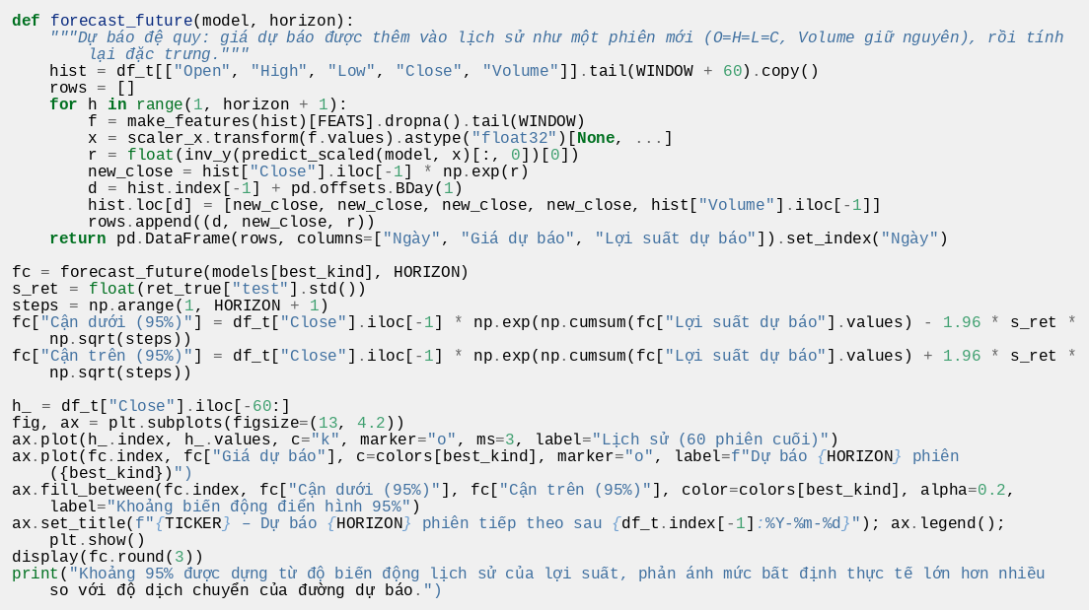
Output
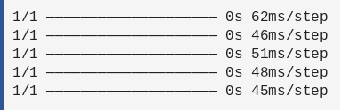
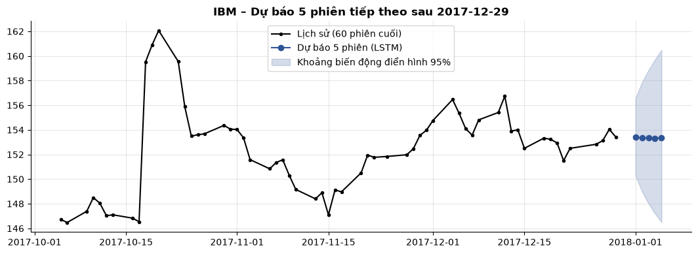
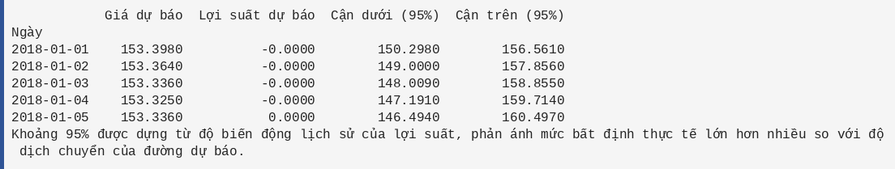
Giải thích code
Dự báo lợi suất 5 phiên sau 29/12/2017 và quy đổi thành giá.
Mỗi bước: lấy lịch sử OHLCV (WINDOW + 60 phiên cuối), tính lại đặc trưng bằng make_features, lấy 60 dòng cuối, chuẩn hóa bằng scaler_x, dự đoán lợi suất r, tính giá mới = giá cuối × exp(r), thêm một phiên giả (O=H=L=C=giá mới, giữ Volume) ở ngày làm việc kế tiếp (BDay). Khoảng 95% dựng từ độ lệch chuẩn lợi suất thực trên test nhân √số bước, cộng dồn lợi suất dự báo.
Giải thích output
Giá dự báo giảm rất nhẹ từ 153,398 (01/01/2018) xuống 153,336 (05/01/2018); lợi suất dự báo ≈ 0 (làm tròn −0,0000). So với giá cuối 153,42, độ dịch chuyển chỉ vài phần trăm của đô la. Khoảng 95% mở rộng theo √số bước: từ 150,30 đến 156,56 ở bước 1, và 146,49 đến 160,50 ở bước 5, rất lớn so với đường dự báo. Ngày 01/01/2018 là ngày nghỉ lễ nhưng code dùng BDay (ngày làm việc theo lịch) nên vẫn gán ngày này, chỉ là nhãn nên không ảnh hưởng đến kết quả.

Kết luận
Cell 31: Kết luận tự động
Code
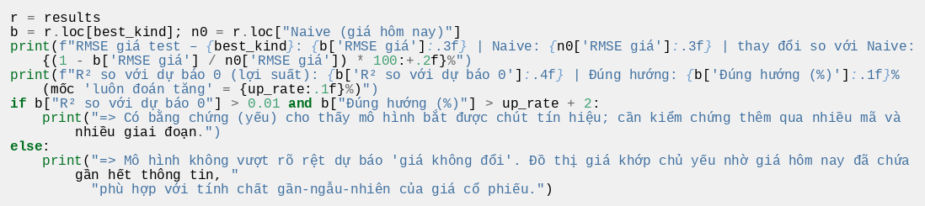
Output
Giải thích code
So sánh mô hình tốt nhất với Naive và in nhận định có điều kiện.
In RMSE giá của mô hình tốt nhất, của Naive và thay đổi %; R² so với dự báo 0 và độ chính xác hướng so với mốc 'luôn đoán tăng'. Nếu R² > 0,01 và độ chính xác hướng > mốc + 2% thì kết luận có tín hiệu yếu; ngược lại kết luận không vượt được dự báo 'giá không đổi'.
Giải thích output
LSTM: RMSE giá 1,637 so với Naive 1,618 (kém 1,16%); R² = −0,0219; đúng hướng 48,7% so với mốc 51,3%. Không thỏa điều kiện nên notebook kết luận mô hình không vượt rõ rệt dự báo 'giá không đổi', phù hợp với tính gần-ngẫu-nhiên của giá cổ phiếu. Đây là một kết quả trung thực và hợp lý.

2.2. Phiên bản PyTorch
Dữ liệu: *DJIA 30 Stock Time Series* (Kaggle) – tệp all_stocks_2006-01-01_to_2018-01-01.csv gồm OHLCV hằng ngày của 30 cổ phiếu, 2006–2017.
Bài toán: với một mã cổ phiếu, dùng WINDOW phiên gần nhất để dự đoán lợi suất log của phiên kế tiếp, rồi quy đổi thành giá đóng cửa dự đoán. So sánh RNN, LSTM, GRU với hai baseline (giá không đổi, drift).
Vì sao dự báo lợi suất mà không phải giá thô? Giá là chuỗi không dừng: tập kiểm thử (2016–2017) thường có giá cao hơn hẳn phạm vi của tập huấn luyện nên mô hình huấn luyện trên giá thô sẽ ngoại suy kém. Lợi suất là chuỗi gần dừng, và là đại lượng phản ánh đúng khả năng dự báo.
Quy trình: 1) Nạp và kiểm tra → 2) EDA → 3) Đặc trưng và cửa sổ trượt → 4) Baseline → 5) Huấn luyện 3 mô hình → 6) Đánh giá, trực quan hóa → 7) Phân tích đặc trưng → 8) Dự báo tương lai → 9) Kết luận.
Cảnh báo: đây là bài tập học thuật. Kết quả không phải khuyến nghị đầu tư và không tính chi phí giao dịch.

Thư viện và cấu hình
Cell 2: Nhập thư viện và thiết lập hiển thị
Code
Cell này không tạo output hiển thị.
Giải thích code
Code giống hệt cell 2 của bản Keras (mục 2.1). Giống cell 2 của Bài 1: nhập os, glob, math, random, warnings, numpy, pandas, matplotlib, display và StandardScaler; đặt style biểu đồ (lưới mờ, bỏ viền trên/phải, tiêu đề đậm) và định dạng số của pandas (dấu phân cách nghìn, 4 chữ số thập phân).
Cell 3: Khai báo tham số cấu hình
Code
Cell này không tạo output hiển thị.
Giải thích code
Code giống hệt cell 3 của bản Keras (mục 2.1). Gom tham số của bài toán cổ phiếu.
Cell 4: Nạp PyTorch và chọn thiết bị
Code
Output
Giải thích code
Nạp torch, torch.nn, TensorDataset, DataLoader và copy; cố định seed; chọn thiết bị cuda nếu có.
Giải thích output
PyTorch 2.14.0+cu126, thiết bị cuda: huấn luyện chạy trên GPU (khác bản Keras chạy CPU).
Cell 5: Hàm tiện ích: tìm tệp, ACF, vẽ ACF
Code
Cell này không tạo output hiển thị.
Giải thích code
Code giống hệt cell 5 của bản Keras (mục 2.1). Giống cell 5 của Bài 1: find_data_file tìm tệp CSV theo mẫu tên khi đường dẫn sai; acf tính tự tương quan bằng numpy; plot_acf vẽ ACF kèm ngưỡng tin cậy ±1,96/√n và trả về (mảng ACF, ngưỡng).

Nạp dữ liệu và kiểm tra chất lượng
Cell 7: Nạp dữ liệu và kiểm tra chất lượng
Code
Output
Giải thích code
Code giống hệt cell 7 của bản Keras (mục 2.1). Đọc dữ liệu OHLCV của tất cả mã, kiểm tra cột, chuẩn hóa ngày và thống kê thiếu/trùng.
Giải thích output
Output giống hệt bản Keras (mục 2.1, cell 7). Tổng cộng 93.612 dòng, 31 mã cổ phiếu (30 mã DJIA cộng thêm AABA), từ 03/01/2006 đến 29/12/2017. Năm dòng đầu thuộc AABA (Yahoo/Altaba) với giá đóng cửa khoảng 40 đô la. Chi tiết đầy đủ xem giải thích ở mục 2.1.

Phân tích khám phá (EDA)
2.1 Tổng quan 30 mã và chọn mã phân tích
Cell 9: Tổng quan 30 mã và chọn mã phân tích IBM
Code
Output
Giải thích code
Code giống hệt cell 9 của bản Keras (mục 2.1). Vẽ số phiên theo mã và giá chuẩn hóa của 6 mã đầu, sau đó lọc riêng mã IBM.
Giải thích output
Output giống hệt bản Keras (mục 2.1, cell 9). Biểu đồ trái: hầu hết mã có gần cùng số phiên (khoảng 3.019 đến 3.020). Biểu đồ phải: sau chuẩn hóa, AMZN và AAPL tăng gấp hơn 10 lần, còn các mã khác dao động thấp hơn nhiều; cú sụt 2008 đến 2009 thấy rõ ở mọi mã. Chi tiết đầy đủ xem giải thích ở mục 2.1.
2.2 Đặc điểm chuỗi giá của mã được chọn
Giá, đường trung bình động, khối lượng, phân phối lợi suất, biến động, tự tương quan, tương quan giữa các cột, lợi suất theo năm và drawdown.
Cell 11: EDA chi tiết chuỗi giá IBM (3 hình)
Code
Output
Giải thích code
Code giống hệt cell 11 của bản Keras (mục 2.1). Ba hình khám phá chuỗi giá và lợi suất của IBM.
Giải thích output
Output giống hệt bản Keras (mục 2.1, cell 11). Hình 1: IBM tăng từ khoảng 80 (2006) lên đỉnh gần 215 (2013), sau đó giảm về khoảng 120 (đầu 2016) rồi phục hồi quanh 150 đến 155 vào cuối 2017; giá có xu hướng dài hạn rõ rệt nên không dừng. Khối lượng có xu hướng giảm dần với vài đỉnh đột biến (tới ~30 triệu). Chi tiết đầy đủ xem giải thích ở mục 2.1.
2.3 Nhận định tự động về tính chất thống kê
Cell 13: Nhận định tự động về tính chất thống kê
Code
Output
Giải thích code
Code giống hệt cell 13 của bản Keras (mục 2.1). Tính các thống kê bằng số để chứng minh: dự báo lợi suất hợp lý hơn dự báo giá.
Giải thích output
Output giống hệt bản Keras (mục 2.1, cell 13). Lợi suất hằng ngày trung bình 0,021%, độ lệch chuẩn 1,35%, skew −0,12, kurtosis dư 6,1 (đuôi dày). ACF giá ở lag 20 = 0,97 nên giá tự tương quan cực mạnh và không dừng. ACF lợi suất: lag-1 = −0,011, lag-5 = −0,054, ngưỡng ±0,036; lag-5 vượt ngưỡng một chút nhưng dưới hai lần ngưỡng nên code kết luận 'hầu như không có tín hiệu tuyến tính'. ACF |lợi suất| lag-1 = 0,22, biến động tụ cụm. Chi tiết đầy đủ xem giải thích ở mục 2.1.

Tạo đặc trưng, chia dữ liệu theo thời gian, chuẩn hóa và tạo cửa sổ
Bảy đặc trưng đều dừng (không phụ thuộc mức giá tuyệt đối): lợi suất, khoảng nhảy mở cửa, biên độ trong phiên, khối lượng tương đối, độ lệch so với MA5 và MA20, biến động 10 phiên. Nhãn là lợi suất phiên kế tiếp. Các bộ chuẩn hóa chỉ fit trên tập huấn luyện. Mỗi mẫu có dạng (WINDOW, 7).
Cell 15: Tạo đặc trưng, chia thời gian, chuẩn hóa, tạo cửa sổ
Code
Output
Giải thích code
Code giống hệt cell 15 của bản Keras (mục 2.1). Sinh 7 đặc trưng dừng từ OHLCV, chia dữ liệu theo thời gian, chuẩn hóa và tạo cửa sổ 60 phiên.
Giải thích output
Output giống hệt bản Keras (mục 2.1, cell 15). Bảng 3 dòng cuối: ngày 29/12/2017 có Close 153,42 và target = NaN (chưa biết lợi suất ngày sau), đúng như thiết kế. Chi tiết đầy đủ xem giải thích ở mục 2.1.

Mô hình cơ sở (baseline)
*Naive* dự báo lợi suất = 0 (giá ngày mai = giá hôm nay) và *Drift* dự báo bằng lợi suất trung bình của tập train. Với dữ liệu này, baseline Naive rất khó đánh bại.
Cell 17: Mô hình cơ sở (baseline) và hàm đánh giá
Code
Output
Giải thích code
Code giống hệt cell 17 của bản Keras (mục 2.1). Định nghĩa eval_split và dựng hai baseline: Naive và Drift.
Giải thích output
Output giống hệt bản Keras (mục 2.1, cell 17). Trong tập test có 51,3% phiên tăng giá, nên chiến lược luôn đoán 'tăng' đã đạt 51,3% (mốc cần vượt). Chi tiết đầy đủ xem giải thích ở mục 2.1.

Xây dựng và huấn luyện RNN / LSTM / GRU (PyTorch)
Ba kiến trúc dùng cùng siêu tham số để so sánh công bằng.
Cell 19: Mô hình PyTorch và vòng huấn luyện có nhật ký chi tiết
Code
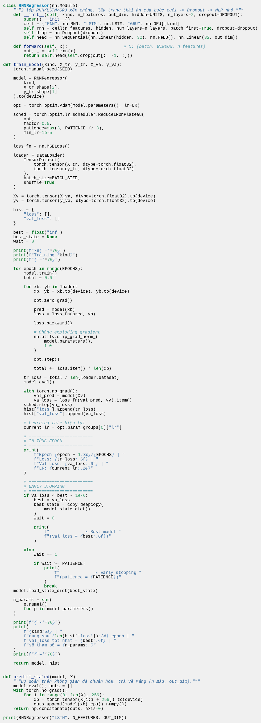
Output
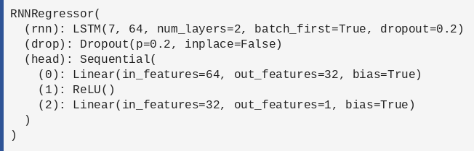
Giải thích code
Tương tự Bài 1 PyTorch: lớp RNNRegressor (RNN/LSTM/GRU 2 lớp, dropout, đầu Linear(64→32)–ReLU–Linear(32→1)), vòng huấn luyện tự viết với Adam, ReduceLROnPlateau, MSELoss, DataLoader(shuffle=True), cắt gradient (clip_grad_norm_ = 1,0) và early stopping bằng deepcopy state_dict.
Điểm khác so với Bài 1: hàm train_model in nhật ký phong phú hơn, gồm tiêu đề 'Training kind', mỗi epoch in Loss, Val Loss và LR hiện tại (opt.param_groups[0]['lr']), in dòng '↳ Best model' mỗi khi val_loss cải thiện và '↳ Early stopping' khi dừng, cuối cùng in tóm tắt với val_loss 6 chữ số thập phân. Dữ liệu chuyển tensor float32 tường minh.
Giải thích output
print(model): LSTM(7, 64, num_layers=2, batch_first=True, dropout=0.2), Dropout(0.2) và đầu Linear(64→32), ReLU, Linear(32→1): khớp với 7 đặc trưng và 1 đầu ra của bài này.
Cell 20: Huấn luyện ba mô hình (PyTorch)
Code
Output
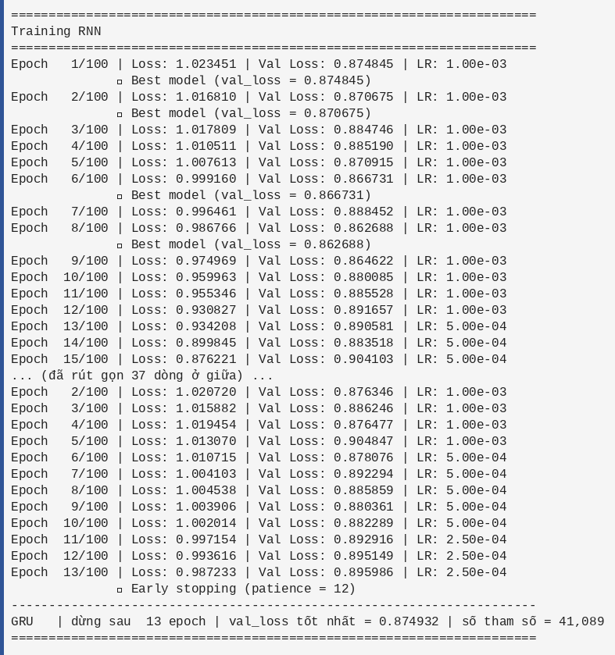
Giải thích code
Code giống hệt bản Keras: gọi train_model cho RNN, LSTM, GRU.
Giải thích output
Nhật ký có LR giảm dần khi val_loss chững (ví dụ GRU: 1,00e-3 → 5,00e-4 → 2,50e-4) và dòng '↳ Early stopping'. Kết quả: RNN dừng sau 20 epoch, val_loss tốt nhất 0,862688, 15.105 tham số; LSTM 13 epoch, 0,872121, 54.081 tham số; GRU 13 epoch, 0,874932, 41.089 tham số. Số tham số của RNN và LSTM lớn hơn Keras một chút (15.105 so với 14.977; 54.081 so với 53.569) vì PyTorch dùng hai bias mỗi lớp.
Cell 21: Đường học (PyTorch)
Code
Output
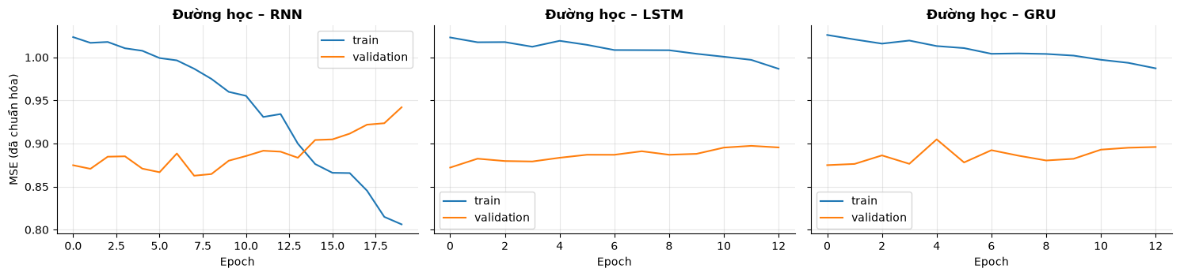
Giải thích code
Code giống hệt bản Keras.
Giải thích output
RNN có train loss giảm từ khoảng 1,02 xuống 0,80 trong 19 epoch trong khi validation loss tăng từ 0,875 lên khoảng 0,94: quá khớp mạnh. LSTM và GRU có train loss giảm chậm (1,02 xuống 0,985) và val loss tăng nhẹ (0,875 lên 0,895). Dạng đường học tương tự bản Keras.

Đánh giá và trực quan hóa dự đoán
Các chỉ số được tính ở cả mức giá (dễ đọc, nhưng bị lạc quan giả tạo do tự tương quan) và mức lợi suất (phản ánh khả năng dự báo thật), cùng độ chính xác dự đoán hướng.
Cell 23: Đánh giá: bảng chỉ số (PyTorch)
Code
Output
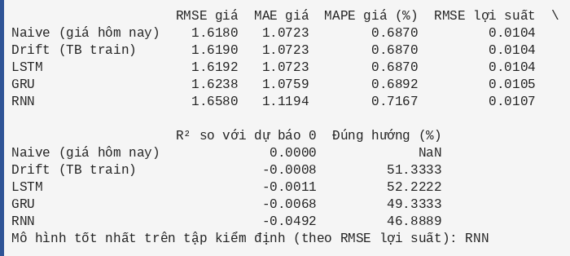
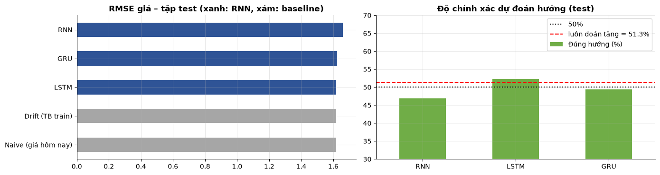
Giải thích code
Code giống hệt bản Keras.
Giải thích output
Bảng (sắp theo RMSE giá): Naive 1,6180, Drift 1,6190, LSTM 1,6192 (R² −0,0011; đúng hướng 52,22%), GRU 1,6238 (R² −0,0068; 49,33%), RNN 1,6580 (R² −0,0492; 46,89%). LSTM PyTorch gần như trùng Naive (dự đoán rất sát 0) và là mô hình duy nhất có độ chính xác hướng vượt mốc 51,3% (52,2%), nhưng chênh lệch 0,9 điểm phần trăm trên 450 mẫu nằm trong sai số thống kê.
Mô hình tốt nhất trên tập kiểm định (theo RMSE lợi suất) là RNN, vì RNN có val_loss thấp nhất (0,8627) ở cell 20. Trên test, RNN lại là mô hình tệ nhất. Đây là minh họa của việc chọn mô hình theo một tập kiểm định nhiễu.
Cell 24: Đồ thị dự đoán và phân tích lợi suất (PyTorch)
Code
Output
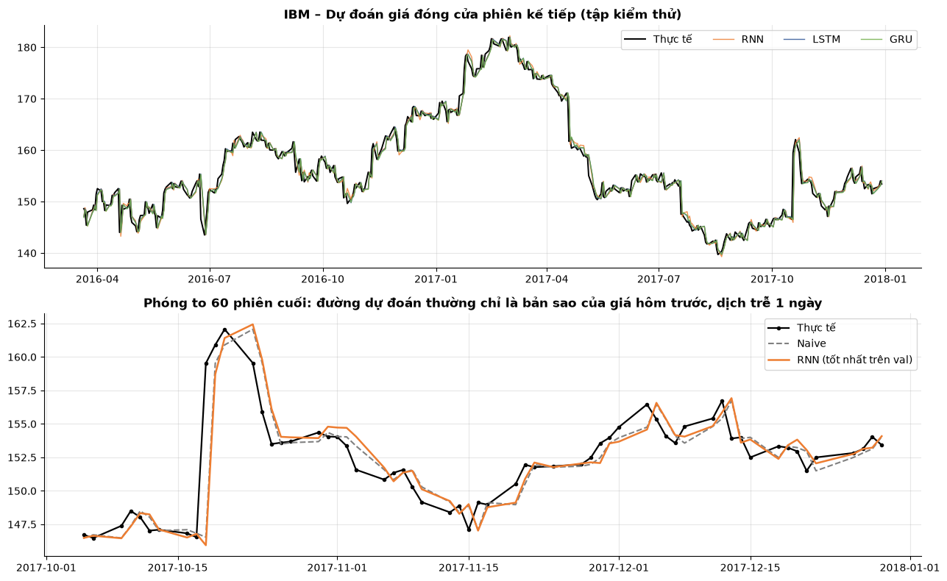
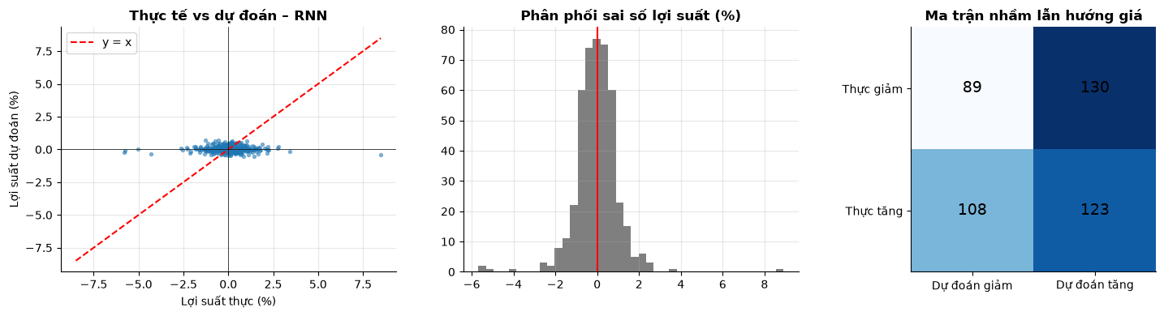
Giải thích code
Code giống hệt bản Keras, áp dụng cho mô hình tốt nhất là RNN.
Giải thích output
Cấu trúc ba hình như bản Keras. Độ lệch chuẩn lợi suất thực 1,04%, lợi suất dự đoán của RNN 0,198% (gấp đôi 0,091% của LSTM Keras): RNN 'dám' dự đoán lớn hơn nhưng không chính xác hơn, dẫn tới RMSE và độ chính xác hướng tệ hơn. Vì lợi suất dự đoán vẫn rất nhỏ so với 1,04%, đường giá dự đoán về cơ bản vẫn bám giá phiên hôm trước.
Cell 25: Chiến lược giao dịch minh họa (PyTorch)
Code
Output
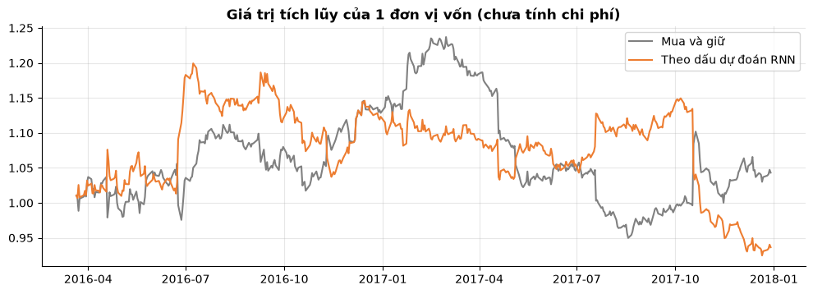
Giải thích code
Code giống hệt bản Keras.
Giải thích output
Sharpe chiến lược theo RNN −0,22, mua-giữ +0,14 (cùng số vì cùng tập test). Kém hơn mua-giữ nhưng đỡ tệ hơn nhiều so với −1,51 của LSTM Keras; cả hai đều là kết quả không có ý nghĩa thống kê. Kết quả thay đổi mạnh theo framework/seed là dấu hiệu của nhiễu.

Phân tích đặc trưng nào quan trọng
Cell 27: Độ quan trọng đặc trưng (PyTorch)
Code
Output
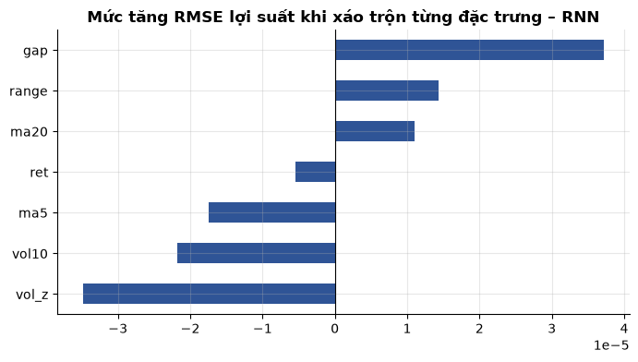
Giải thích code
Code giống hệt bản Keras, chạy trên RNN.
Giải thích output
Đặc trưng 'quan trọng nhất' cũng là gap. Như ở bản Keras, các mức thay đổi RMSE lợi suất cực nhỏ (thang rất bé so với RMSE 0,0107), nên không nên diễn giải như bằng chứng đặc trưng có sức dự báo.

Dự báo tương lai
Dự báo đệ quy HORIZON phiên sau phiên cuối cùng của dữ liệu.
Cell 29: Dự báo đệ quy 5 phiên (PyTorch)
Code
Output
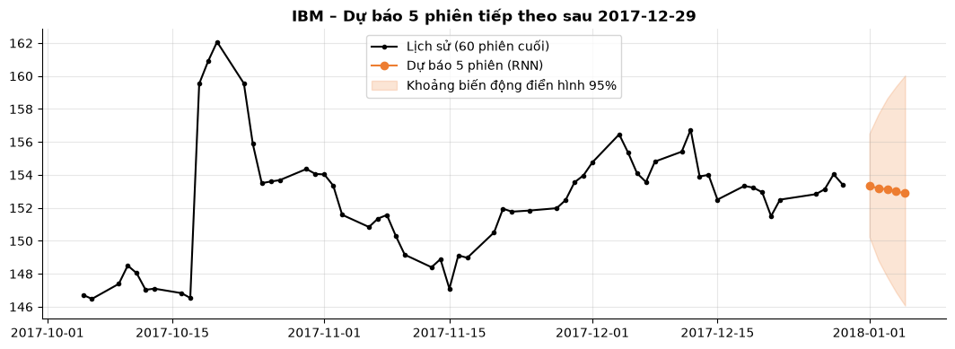
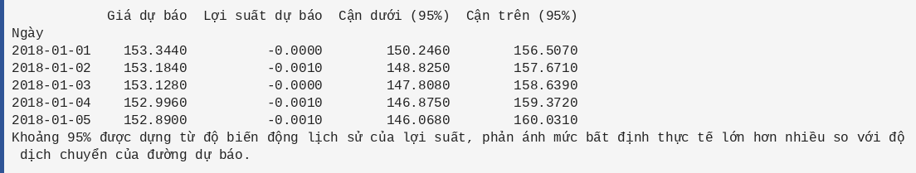
Giải thích code
Code giống hệt bản Keras, dùng RNN.
Giải thích output
Giá dự báo giảm dần từ 153,344 xuống 152,890 (lợi suất khoảng −0,001 mỗi phiên), dốc hơn bản Keras (153,398 xuống 153,336) vì RNN đưa ra dự báo lớn hơn. Khoảng 95% từ 150,25 đến 156,51 ở bước 1 và từ 146,07 đến 160,03 ở bước 5; giá cuối 153,42 vẫn nằm sâu trong khoảng, nên độ dịch chuyển chỉ là chi tiết nhỏ so với bất định.

Kết luận
Cell 31: Kết luận tự động (PyTorch)
Code
Output
Giải thích code
Code giống hệt bản Keras.
Giải thích output
RNN: RMSE giá 1,658 so với Naive 1,618 (kém 2,47%); R² = −0,0492; đúng hướng 46,9% so với mốc 51,3%. Kết luận giống bản Keras: mô hình không vượt dự báo 'giá không đổi'.

Phần IV. So sánh và kết luận

1. Kết quả Bài 1 (RMSE doanh thu, tập test)
Mô hình | Keras | PyTorch | R² Keras | R² PyTorch
Naive (hôm qua) | 55.658 | 55.658 | −1,0458 | −1,0458
TB 7 ngày | 41.844 | 41.844 | −0,1563 | −0,1563
RNN | 40.875 | 39.497 | −0,1034 | −0,0303
LSTM | 39.318 | 39.358 | −0,0209 | −0,0230
GRU | 39.684 | 39.230 | −0,0400 | −0,0164
Tốt nhất theo val | LSTM | GRU

2. Kết quả Bài 2 (tập test)
Mô hình | RMSE giá Keras | RMSE giá PyTorch | Đúng hướng Keras | Đúng hướng PyTorch
Naive | 1,6180 | 1,6180 | – | –
Drift | 1,6190 | 1,6190 | 51,33% | 51,33%
RNN | 1,6742 | 1,6580 | 49,56% | 46,89%
LSTM | 1,6368 | 1,6192 | 48,67% | 52,22%
GRU | 1,6354 | 1,6238 | 49,78% | 49,33%
Tốt nhất theo val | LSTM | RNN

3. Nhận xét
Keras và PyTorch cho cùng bức tranh. Với cùng dữ liệu, kiến trúc (2 lớp × 64 đơn vị, dropout 0,2) và siêu tham số, hai framework đưa ra kết quả cùng bậc nhưng không trùng nhau: khác cách khởi tạo trọng số, khác thiết bị (CPU và GPU), và khác chi tiết cài đặt (PyTorch có thêm cắt gradient và dùng hai vector bias nên số tham số lớn hơn một chút). Mô hình được chọn là tốt nhất theo tập kiểm định cũng khác nhau giữa hai bản (Bài 1: LSTM và GRU; Bài 2: LSTM và RNN), cho thấy chênh lệch giữa RNN, LSTM, GRU nhỏ hơn mức nhiễu do khởi tạo.
Bài 1 (doanh thu): dữ liệu tổng hợp (Total ≠ Price × Quantity ở 99,98% dòng, phân phối mọi biến gần đều), chuỗi theo ngày gần nhiễu trắng: ACF lag-1 chỉ 0,024, không xu hướng, không mùa vụ tuần. Cả 6 mạng đều đạt RMSE khoảng 39 đến 41 nghìn, thấp hơn baseline khoảng 2 đến 6%, nhưng R² ≈ 0 và dự báo gần như một đường phẳng quanh mức trung bình (khoảng 503 đến 505 nghìn). Cải thiện so với baseline chỉ vì dự đoán trung bình dài hạn tốt hơn Naive hay trung bình 7 ngày, không phải do học được quy luật.
Bài 2 (cổ phiếu IBM): giá không dừng (ACF lag 20 = 0,97) nhưng lợi suất gần như không tự tương quan; chỉ độ lớn biến động (|lợi suất|) có tính tụ cụm. Không mạng nào đánh bại Naive: RMSE giá cao hơn 1 đến 3%, R² so với dự báo 0 âm, độ chính xác hướng quanh 47 đến 52% (mốc luôn đoán tăng là 51,3%). Chiến lược giao dịch minh họa lỗ (Sharpe −1,51 với LSTM Keras và −0,22 với RNN PyTorch so với +0,14 của mua-giữ). Đồ thị giá khớp thực tế chỉ vì giá hôm nay gần bằng giá ngày mai.
Bài học chung: (1) luôn so mô hình học sâu với baseline đơn giản; (2) R² và độ chính xác hướng đáng tin hơn đồ thị khớp giá; (3) khi val_loss không giảm và train loss vẫn giảm là dấu hiệu quá khớp, cần early stopping; (4) kết luận tự động dựa trên ngưỡng (ví dụ cải thiện > 3% nên kết luận có cấu trúc) cần được kiểm tra thêm bằng R² và hình dạng dự đoán.
Hạn chế và hướng mở rộng: mỗi cấu hình chỉ chạy một seed và một mã cổ phiếu; nên lặp nhiều seed, thử nhiều mã, walk-forward validation. Với Bài 1, dữ liệu tổng hợp nên không có gì để dự báo; có thể chuyển sang bài toán phân loại churn. Với Bài 2, có thể dự báo biến động (volatility), vốn có cấu trúc rõ hơn lợi suất.

